 | MINISTÉRIO DA EDUCAÇÃO  UNIVERSIDADE FEDERAL DE ITAJUBÁ  Criada pela Lei nº 10.435 – 24/04/2002
Relatório Final
Sistema de Treinamento de Pilotos

Índice

Capitulo 1 - Relatório Científico 1
Objetivos Propostos 2
Objetivos Realizados 2
Considerações Preliminares 2
Desenvolvimento do simulador 6
Treinamento Baseado em Computador 6
Comunicação Serial 23
Protótipo em escala 1:1 29
Desenvolvimento dos cenários 45
Desenvolvimento da navegação 57
Anexos 92

Capítulo
1
Relatório Científico
Sistema de treinamento de pilotos

Objetivos Propostos
Os objetivos iniciais do STH350 foram divididos no projeto em 2 itens principais:
- Projeto e desenvolvimento de um Sistema de Treinamento de Pilotos do AS350, STH350, consistindo de:

a. Um equipamento de simulação (hardware, firmware e software) SIM350;
b. Um Sistema Tutor Inteligente (software) STI350;

2. Produção de uma unidade STH350.

Objetivos Realizados
Os objetivos realizados do STH350 foram:
- Projeto e desenvolvimento de um Sistema de Treinamento de Pilotos do AS350, STH350, consistindo de:

a. Um equipamento de simulação (hardware, firmware e software) SIM350;
b. Um Sistema Tutor Inteligente (software) STI350;

  - Produção de uma unidade STH350.

Definidos os objetivos iniciais do STH350, deu-se início a fase de complementação da especificação de requisitos do sistema bem como a montagem do simulador mecânico. Todas as tarefas envolvidas nestas etapas estão descritas no Relatório Final do Projeto STH e que está presente no Anexo A deste relatório.

Considerações Preliminares
O simulador STH350 tem sido bem aceito para testes de conceito fornecendo uma idéia bem razoável do que pode ser desenvolvido com esta tecnologia. Entretanto maiores avanços devem ser realizados com o apoio técnico de empresas operadoras da aeronave. Nesse contexto o STH350 foi apresentado a representantes de várias empresas aeronáuticas, bem como à Helibrás.
No início do projeto, boa parte dos conhecimentos sobre o comportamento dos instrumentos da aeronave foram fornecidos por técnicos e pilotos informalmente,. Deve-se ressaltar que é imprescindível a necessidade de conhecimentos operacionais e do comportamento dos sistemas de controles da aeronave para realizar as simulações de vôo, comportamento das variáveis controladas etc. Este conhecimento pode ser fornecido tanto pelas empresas aéreas, quanto pela fábrica.
Em meados de 2006, o simulador STH350, foi apresentado a integrantes do Grupamento de Radiopatrulha Aérea de São José dos Campos e desta interação, fois possível o aprimoramento do simulador da cabine do helicóptero AS350, o Esquilo, largamente utilizado pela Polícia Militar do Estado de São Paulo e também de outros estados, além das forças armadas, um aspecto da montagem mecânica está apresentado na fig. 1.
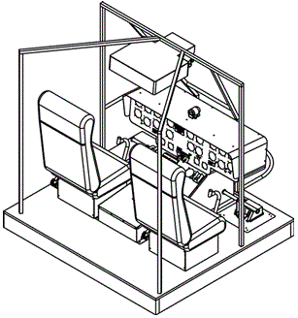
Figura 1. Aspecto do projeto do STH350.
Para o desenvolvimento do STH350, a equipe tem contado com o apoio técnico operacional de oficiais pilotos e sub-oficiais técnicos em manutenção, membros da PM-SP, além de contar também com o apoio técnico da empresa Helicópteros do Brasil SA. - Helibrás, que tem cedido manuais, cursos e componentes da aeronave para estudo.
Cabe salientar que este projeto está sendo suportado financeiramente, com recursos humanos e de infra-estrutura da UNIFEI, além naturalmente do apoio técnico imprescindível fornecido pela PM-SP e Helibras. Nesse contexto foi desenvolvido um protótipo, em madeira, da cabine do Esquilo, conforme apresentado na fig. 2.
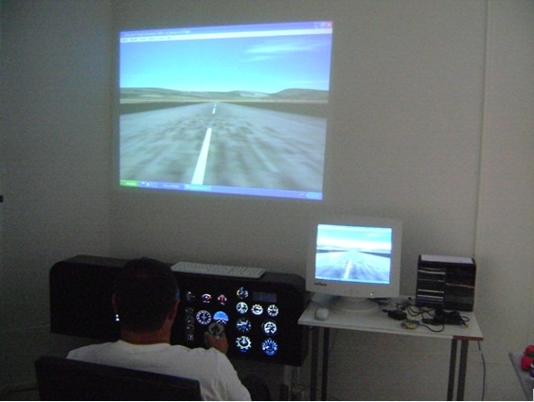
Figura 2 – Protótipo do STH350.
Com o conhecimento adquirido no desenvolvimento de projetos anteriores, foi possível propor o projeto STH350, o qual amplia as possibilidades de simuladores anteriores propostos como um ambiente de treinamento em procedimentos da cabine, não fornecendo nenhuma visão externa ao piloto. Já o STH350 expande as funcionalidades do projeto anterior especialmente na capacidade de visualização dos cenários das cidades sobrevoadas e acompanhamento do vôo por GPS.
O STH350 permite ao piloto tanto o treinamento em procedimentos intrínsecos da cabine, quanto a manobras de vôo cujo conhecimento somente possível com o apoio dos pilotos da PM-SP. No desenvolvimento do protótipo STH350 trabalharam 3 equipes de professores e pesquisadores, quais sejam:
    - Desenvolvimento do simulador, encarregada:
  - Projeto e construção do protótipo, em madeira, da cabina do AS350 em escala 1:1 bem como construção e instalação de chaves, botões e acionadores do painel.
  - Análise, Projeto e Implementação dos tutoriais para treinamento de pilotos bem como da interface de comunicação entre cabina e computador externo (UNIFEI, PM-SP e Helibras) e a interface de comunicação serial entre os instrumentos analógicos e o computador externo (ITA).
    - Desenvolvimento de Cenários - EDC, que desenvolveu os ambientes 3D por onde a aeronave navegará (UNIFEI e PM-SP). Inicialmente foram desenvolvidos os cenários de um ambiente hipotético com prédios e acidentes geográficos.
    - Desenvolvimento da Navegação – EDN, que desenvolveu as simulações de navegação da aeronave utilizando-se do GPS (UNIFEI e Helibras), inicialmente da cidade de Itajubá.
O trabalho desenvolvido por estas três equipes deu continuidade ao projeto tanto capacitando mão de obra quanto produzindo artigos científicos. Em termos de contribuições científicas foram apresentados os seguintes trabalhos no Brasil:
- Ramos, A. C. B. et all - “Avaliação de Aprendizado do Sistema de Treinamento de Pilotos”. II Simpósio de Informática do CEFET. PI, 2004.
- Ramos, A. C. B. Et all - “Sistema de Treinamento de Pilotos”. Anais do XII Simpósio internacional de iniciação científica da USP, São Paulo. SP. 2004.
- Ramos, A. C. B. Et all - “Firmware para sistema de treinamento de pilotos”. Anais do XII Simpósio internacional de iniciação científica da USP, São Paulo. SP. 2004.
- Cruz, M. H. G. C. e Ramos, A. C. B. - “Desenvolvimento de Jogos de Computador – Estudo de caso pra helicópteros”. Trabalho de graduação. Departamento de Matemática e Computação da Unifei, Itajubá, MG. 2005.
- Lourenço, D. C. A. e Ramos, A. C. B. - “Criação de áudio para jogos com DirectX – Estudo de caso para helicópteros”. Trabalho de graduação. Departamento de Matemática e Computação da Unifei, Itajubá, MG. 2005.
- Ramos, A. C. B. Et all - “Ferramenta para desenvolvimento de protocolos de transmissão portáveis”. Anais do XIII Simpósio internacional de iniciação científica da USP/SC. São Carlos, SP, 2005.
- Ramos, A. C. B. Et all - “Sistema de Treinamento de Pilotos”. Anais do XIII Simpósio internacional de iniciação científica da USP/SC, São Carlos, SP, 2005.
- Santos, A. C. M. Et all - “Análise e Projeto de Software para o Treinamento de Pilotos Baseado em Simuladores”. Anais do Congresso Nacional de Ambientes Hipermídia para Aprendizagem – CONAHPA, UFSC. 2006.
- Santos, A. C. M. et all – “Estudo de caso de análise e projeto de software para um sistema de treinamento de pilotos de Helicópteros”. Primeira Conferencia Ibérica de Sistemas e Tecnologias de Informação – CISTI. Eposende, Portugal. 2006.
- Rodrigo Lucio, Lopes, A. F., Ramos, A. C. B. Sistema de Treinamento de Pilotos de Helicóptero In: XII Webmedia, 2006, Natal. VII IHC - IIISBSC - XII WEBMEDIA. Natal: Editora da SBC, 2006. p.37 – 37.
- Ramos, A. C. B., Camino, F. M., Alves, S. B. Sistema de Treinamento de Pilotos de Helicopteros In: 6ª Conferencia Iberoamericana en Sistemas, Cibernética e Informática (CISCI 2007), 2007, Orlando. Anais da 6ª Conferencia Iberoamericana en Sistemas, Cibernética e Informática (CISCI 2007). Orlando: , 2007.
- Lu, W. C., Faye, R. M., Ramos, A. C. B., Slama, J., Camino, F. M. Neural Modeling of Inverse Aircraft Guidance Dynamics In: IASTED International Conference on Modelling and Simulation (MS 2007), 2007, Montreal. Proceedings of IASTED International Conference on Modelling and Simulation (MS 2007). Montreal: , 2007.
- Lu, W. C., Slama, J., Faye, R. M., Camino, F. M., Ramos, A. C. B. Neural Inversion of Flight Guidance Dynamics In: Seventh International Conference on Intelligent Systems Designs and Applications, 2007, Rio de Janeiro. Anais da Seventh International Conference on Intelligent Systems Designs and Applications. Rio de Janeiro: , 2007.
- Ramos, A. C. B., Jesus, E. O., Alves, S. B., Camino, F. M. Avaliação de aprendizado em sistemas baseados em computador - Estudo de caso para pilotos de helicópteros In: 2a. Conferencia Ibérica de Sistemas e Tecnologias de Informação - CISTI 2007, 2007, Porto.Anais da 2a. Conferencia Ibérica de Sistemas e Tecnologias de Informação - CISTI 2007. Porto: , 2007.
- Souza, F. F., Pereira, R. A., Ramos, A. C. B. Sistema Baseado em Computador para Treinamento de Pilotos In: Congresso Nacional de Estudantes de Computação - XXVI ENECOMP, 2008, CAMPINA GRANDE. ANAIS DO XXVI ENECOMP. CAMPINA GRANDE: EDITORA DA UNIV. FED. DE CMPINA GRANDE, 2008.

Desenvolvimento do simulador: TBC

Equipe responsável

Coordenador: Prof. Dr. Alexandre Carlos Brandão Ramos

Bolsistas: Ana Cláudia Miguel dos Santos (310233/2005-4)
Maria Luisa Lopes de Faria (31023/2005-0)
Anderson de Faria Lopes (120116/2005-7)
Clara Moreira Senne (120113/2005-8)
Rodrigo de Sales da Silva (120096/2007-2)

O objetivo desta seção é apresentar uma descrição do processo de desenvolvimento do simulador para treinamento de pilotos, realçando os benefícios deste com relação ao treinamento tradicional. A multimídia tem o papel de fornecer subsídios para aumentar a retenção de conhecimento por parte do aluno através da apresentação do assunto sob forma de hipertextos, áudio, simulações ou animações.

O sistema tem como foco o treinamento dos pilotos em manobras operacionais realizadas a partir da cabina de controle durante instabilidades, paradas e partidas da aeronave, permitindo ao piloto agir interativamente com o sistema de modo a simular atitudes tomadas durante uma operação real. No decorrer do trabalho é apresentado detalhe de projeto, requisitos e análise de uma versão inicial do sistema de treinamento baseado em computador para treinamento de pilotos implementado em JAVA, com a utilização do sistema de gerenciamento de banco de dados MySQL, onde o assunto é apresentado a partir de hipertextos, com o auxílio de locuções e animações desenvolvidas em Flash.

1. Introdução

Durante o vôo, tanto em operações normais quanto em instabilidades operacionais, o piloto de uma aeronave deve agir de maneira rápida, sistemática, consistente e eficaz, visto que, dependendo da gravidade da situação, o piloto poderá dispor de apenas alguns poucos segundos para evitar danos graves em equipamentos ou até mesmo a perda de vidas humanas. Assim, apesar de toda a tecnologia dos sistemas e dispositivos eletrônicos das aeronaves, a correção de instabilidades operacionais ainda depende do conhecimento e rapidez de raciocínio do piloto.

Normalmente uma cabina de controle de uma aeronave, conforme a Figura 3, possui um sistema residente de gerenciamento de alarmes que, através de um sinal sonoro ou de um botão luminoso, dá ciência ao piloto de quais variáveis de controle da aeronave saíram fora do seu limite normal de operação. A maioria dos sistemas de controle existentes nas cabinas de aeronaves, não favorece os pilotos com pouca experiência na atuação dos sistemas eletrônicos, nem fornece uma razoável base de conhecimento de instabilidades já ocorridas e suas respectivas correções de modo a prover subsídios para sua solução, isto é, durante as instabilidades o piloto conta somente com o seu conhecimento prévio da aeronave e com o manual de operações.

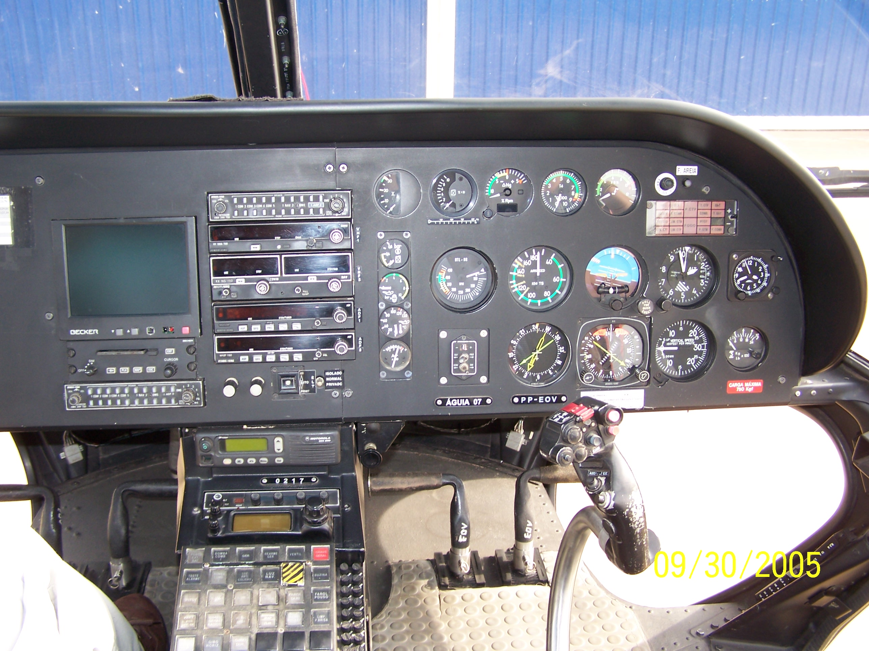
Figura 3 - Interior da Cabina de Controle de uma aeronave.

Nas grandes empresas aéreas, normalmente quando um novo piloto é admitido este deve ser treinado, em terra, de modo a obter a familiaridade necessária com os sistemas de controle da cabine da aeronave. Este treinamento denomina-se “ground school” e via de regra é realizada a partir de aulas convencionais em classe, onde um instrutor, normalmente um piloto experiente, com o apoio de um pôster com a fotografia (ou desenho) dos instrumentos da cabine apresentam todos os subsistemas controláveis pelo piloto e seus respectivos procedimentos operacionais de rotina, além dos procedimentos de emergência.

O “ground school” é oneroso para a empresa, visto que durante esta fase, um piloto experiente (o instrutor) fica impedido de voar bem como os novos pilotos (alunos). No sentido de otimizar o tempo do instrutor e dos alunos na fase de “ground school” surge a necessidade de se desenvolver um sistema de treinamento que permita a liberação do instrutor da tarefa de treinamento sem que o aluno sinta um decréscimo na eficiência do treinamento. Esse sistema deve prover uma interface multimídia gráfica e amigável com o aluno permitindo:

- Apresentação de tutoriais a respeito do funcionamento e operação dos principais subsistemas da aeronave;
- Apresentação de séries de exercícios ao final de cada tutorial;
- Validação dos exercícios, com apresentação de resultados e comparação com padrões de eficiência pré-definidos;
- Simulação de situações de vôo (normais e instáveis) e interação do aluno no sentido de atuar nos instrumentos da cabine visando o seguimento da operação ou a correção da instabilidade;
- Avaliação do aprendizado do aluno e, caso necessário, a repetição do tutorial de uma forma diferente;
- Apresentação de um ambiente tridimensional real para que o aluno possa interagir com os sistemas da cabine;

2. Revisão da Literatura

O trabalho apresenta inicialmente a especificação e análise de requisitos que foi feita seguindo como base o Livro Engenharia de Software, Fundamentos, Métodos e Padrões, segunda edição de Wilson de Pádua Paula Filho.

Para implementação do software em visual basic que cadastra pilotos e apresenta tutorias foi feito referências aos livros: Visual Basic 6 de Wallace Wang e Visual Basic How to program de Deitel, além de consulta de artigos nos sites macoratti.net, codelines.com e imasters.com.br e perguntas em fóruns de discussão, macoratti.net/fórum, imasters.com.br/forum. No caso das animações foi utilizado o tutorial do FlashMX da macromedia, além de consultas aos sites pontoflash.com e imasters.com

Sobre treinamento baseado em computador são feitas referências as publicações do professor Alexandre C. B. Ramos disponíveis no site http://www.ici.unifei.edu.br/ramos e sites de empresas especializadas em desenvolver sistemas de treinamentos voltados para área aeronáutica tal como a Wicat Systems: http://www.wicat.com.

Sistemas de Treinamento Baseado em Computador (TBC)

O Treinamento Baseado em Computador (TBC) substitui elementos da instrução na sala de aula com instruções áudio/visuais, onde o aluno determina o seu próprio ritmo de aprendizado, além de apresentar aulas com simulações de situações reais. O uso de ilustrações, animações e áudio integrado melhoram a retenção de conhecimento e reduz o tempo de treinamento requerido pelo estudante.

Para reforçar a aprendizagem e para fornecer um ambiente de aprendizado individualizado, o TBC apresenta as seguintes modalidades de instrução:

- Tutorial, onde as informações são apresentadas no formato passo a passo com explicações diretas com exemplos durante toda a apresentação do assunto.
- Simulação de situações reais, permitem que os alunos pratiquem situações reais a partir dos conhecimentos adquiridos.
- Verificação do progresso com apresentação de testes ao final de cada tutorial, usada para testar o conhecimento do aluno, onde este só pode prosseguir caso tenha conseguido passar pelos critérios predeterminados.
- Avaliação a partir de resultados da realização das simulações, forçando com que antes que o treinamento esteja finalizado, cada aluno deve terminar com sucesso cada verificação do progresso.

Pesquisas desenvolvidas por empresas da área aeronáutica, indicam vários benefícios fornecidos pela utilização de Treinamento Baseado em Computador. Os benefícios mais significativos podem ser enumerados como a seguir:

- Treinamento Individualizado: O treinamento é personalizado conforme as necessidades do aluno e é de grande valia para alunos novos. Os estudantes controlam (dentro dos limites impostos pelo instrutor) a ordem e a intensidade que as informações são apresentadas, e podem repetir tópicos ou seções como desejar (isto é bastante útil caso o estudante não tenha como língua nativa a língua das informações apresentadas nos textos).

- Aumenta o aprendizado e a retenção de conhecimento: É utilizado de técnicas de multimídia tais como áudio e vídeo integrado para ensinar usando uma variedade dos sentidos em um ambiente realístico e interativo acoplado ao sistema de treinamento. Estas tecnologias ajudam a prender a atenção do aluno e promove um aumento na aprendizagem. E a interatividade assegura que o aluno esteja participando e esteja progredindo.

- Melhora a consistência do treinamento: é assegurado que cada estudante do programa de treinamento tenha um mesmo currículo de alta qualidade com uma cobertura completa, e com instruções consistentes.

- Treinamento onde for necessário: permite a possibilidade dos alunos realizarem o treinamento tanto em locais centralizados como locais remotos.

- Dá a instrutores mais tempo com os alunos: Os instrutores podem gastar mais tempo com aqueles alunos que tiverem mais dificuldade e que necessitarem de mais ajuda.

- Reduz o espaço de treinamento: Muitas vezes podem ajudar a reduzir substancialmente a área ocupada para o treinamento, economizando dinheiro e aumentando o numero de estudantes que o programa de treinamento pode alcançar.

3. Requisitos do Sistema de Treinamento

No desenvolvimento de um sistema de software precisamos usar um processo. Um processo é um conjunto de passos parcialmente ordenados , constituídos por atividades, métodos práticas e transformações, usados para atingir uma meta. A meta no caso deste trabalho é um sistema para auxiliar instrutores no treinamento de pilotos.

Para a especificação de requisitos do sistema, utilizou-se o fluxo de requisitos do Praxis, que é um processo desenhado para dar suporte a projetos didáticos, em disciplinas de engenharia de software de cursos de informática e em programas de capacitação profissional em processos de software. A sigla Praxis significa PRocesso para Aplicativos eXtensíveis Interativos, refletindo uma ênfase no desenvolvimento de aplicativos gráficos interativos, baseado na tecnologia Orientada a Objetos.

Determinação do Contexto

O sistema tem como objetivo auxiliar um instrutor na tarefa de treinamento de pilotos em manobras operacionais a partir da cabina de controle, durante instabilidades, partidas e paradas da aeronave. Para tal o sistema oferece um cadastro de pilotos, para que apenas pilotos cadastrados possam ter acesso às suas funcionalidades. Somente administradores tem permissão para realizar atividades relacionadas ao cadastro de pilotos (inclusão, alteração, pesquisa e exclusão). Os dados de cada piloto registrados no bando de dados são: o nome do piloto, seu código (ou matrícula), além de login e senha de acesso. Aos pilotos cadastrados são disponibilizadas tutoriais, simulações e avaliações relacionadas a operações em aeronaves. O sistema registra quais tutorias, simulações e avaliações cada piloto realizou.

Os tutoriais são compostos por textos, locuções ilustrações e animações. Ao término de cada tutorial será apresentada uma série de testes. A partir da realização destes testes cada piloto tem suas respostas registradas, bem como o tempo que levou para responder cada uma delas. O desempenho de cada piloto é exibido em forma de gráficos, comparando as respostas e tempos dos pilotos, com respostas corretas e tempos médios ou ideais para cada teste.

Definição do Escopo

O ponto focal do escopo de um produto é a missão dele. A missão sintetiza que valor o produto acrescenta para o usuário. Sendo assim a missão do sistema desenvolvido é: “Oferecer apoio informatizado ao treinamento e avaliação de pilotos”

Uma limitação é o fato de que versão inicial do sistema não oferece suporte ao treinamento de mais de um piloto ao mesmo tempo, ou seja, o sistema não funciona em rede. Não descartando entretanto a utilização de tais recursos em versões futuras. Podemos citar alguns benefícios que o sistema oferece:

- Aumentar a captação de conhecimento por parte dos alunos;
- Economizar tempo de instrutores;
- Avaliar a retenção de conhecimento por parte dos pilotos;
- Avaliar o tempo de reação dos pilotos.

Definição dos Requisitos do Sistema TBC

Aqui os pontos mais importantes são os casos de uso e os Atores:

Casos de Uso: “Representação de funções do produto”
Atores: “Usuários e outros sistemas que interagem com o produto”

A seguir são apresentados os atores do sistema com suas ações.
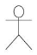
Administradores: - Cadastro de usuários (Instrutores ou Pilotos).

Instrutores: - Inserção de tutoriais, avaliações ou simulações.
- Consulta de desempenho dos alunos
Pilotos (alunos): - Realização dos tutoriais
- Realização das avaliações
- Realização das simulações
- Oferecer opinião (criticas ou sugestões a respeito do treinamento)
- Realização de testes ao final de cada tutorial.

A partir das ações dos pilotos podemos identificar os seguintes casos de uso:

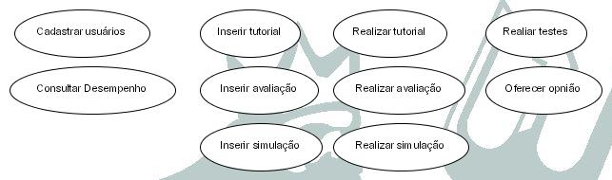
Figura 4 – Casos de Uso

Os relacionamentos entre os casos de uso e atores são representados através de diagramas de casos de uso, dos quais o principal é o diagrama de contexto do produto:

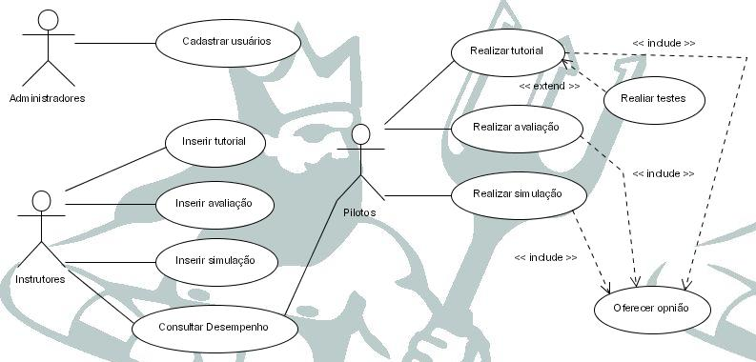
Figura 5 – Diagrama de Contexto.

Cabe ainda na definição dos requisitos, identificar algumas restrições e algumas hipóteses de trabalho. Uma restrição diz respeito ao ambiente operacional utilizado que no nosso caso é o Windows, outra restrição diz respeito à segurança oferecida pelo sistema onde são oferecidas senhas de acesso para cada piloto, porém inicialmente estas senhas não estão criptografadas.

Como hipóteses de trabalho podemos citar o fato de estarmos utilizando o ambiente de programação Microsoft Visual Basic com o Sistema de Gerenciamento de Banco de Dados Microsoft Access, e ainda as animações que são desenvolvidas em Flash, utilizando para aquelas que necessitam acesso ao banco de dados scripts em PHP (para tal foi instalado o servidor Apache).

Detalhamento dos Requisitos de Interface

Esboços gráficos das interfaces ajudam a identificar mais claramente os requisitos, ficando entendido entretanto que estes esboços representam sugestões. O esboço gráfico das interfaces do sistema de treinamento de pilotos, foi desenhado no ambiente definitivo de implementação.

Para maior clareza do comportamento das interfaces pode-se descreve-las por meio de diagramas de estado. A seguir são apresentados as telas do sistema de treinamento bem como os diagramas de estados para algumas das mais significativas.

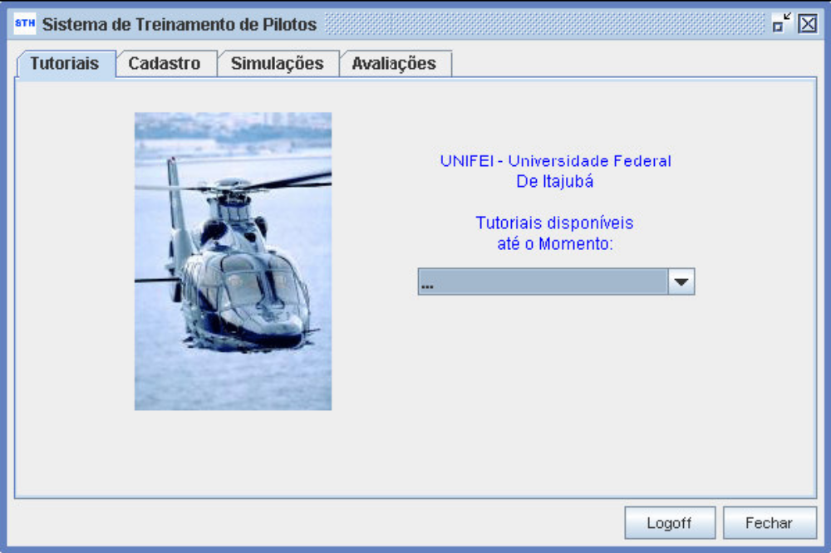
Figura 6 - Tela de apresentação

A tela de apresentação, conforme mostra a fig. 6, corresponde a primeira impressão que o aluno recebe do Sistema de Treinamento de Pilotos, esta interface fica disponível no computador externo conectado pela porta serial ao simulador. Nessa interface o usuário possui duas alternativas: acionar o botão ENTRAR ou ficar como está.

Uma vez acionado o botão ENTRAR, o usuário deverá digitar seu Login e Senha, préviamente definidos, conforme pode ser observado na fig. 7. Neste caso existem dois tipos de usuários:

        - Gerente do Sistema, pessoa qualificada a manter o sistema em funcionamento e cadastrar os demais usuários.
        - Aluno em treinamento, podendo ser um piloto ou oficial de manutenção.

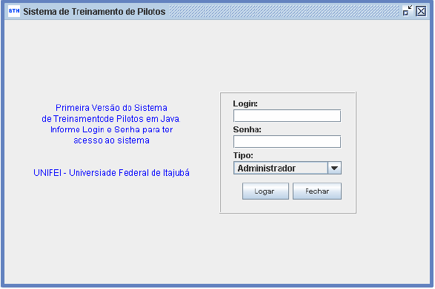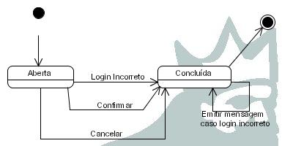
Figura 7 - Tela de login com seu diagrama de estados

Uma vez inicializado o sistema será apresentada ao usuário uma tela, conforme apresentado na fig. 8, com as seguintes opções:

- Cadastro, utilizada somente pelo gerente do sistema para gerenciamento do cadastro dos demais usuários.
- Tutoriais, direciona o usuário para a escolha de um dos tutoriais existentes para treinamento.
- Simulação, para que o usuário possa interagir com o simulador visando exercitar o conteúdo estudado nos tutoriais.
- Avaliação, apresenta gráficos e tabelas do desempenho do aluno em comparação com a média do desempenho de alunos anteriores.
- Sair, termina a utilização do sistema e volta para a tela inicial.

Figura 8 - Tela principal de seleção.

A opção Cadastro, só está disponível para o usuário portador da senha de Administrador. Nesse caso uma vez escolhida esta opção, será disponibilizada ao usuário uma nova tela, conforme fig. 9, onde o mesmo poderá gerenciar as contas dos demais usuários do sistema presentes em um Sistema de Gerenciamento de Banco de Dados, inicialmente MSAccess e posteriormente substituído pelo MySQL .

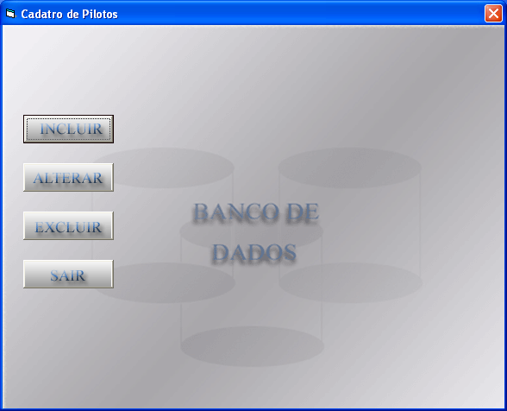
Figura 9 - Tela de opções.

Para as opções da tela de Cadastro, o gerente do sistema deverá inicialmente verificar a existência do usuário o qual se deseja atuar, conforme mostrado na fig. 10. Visto que não se deve incluir usuários em duplicidade, nem tentar alterar os dados ou mesmo excluir dados de usuários que não foram cadastrados.
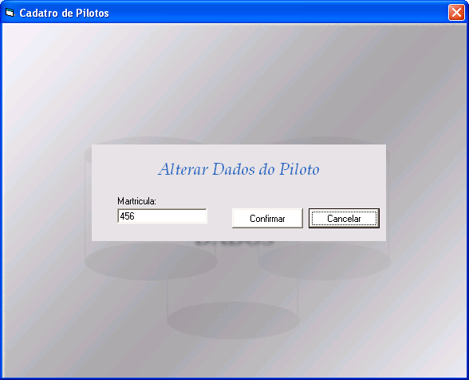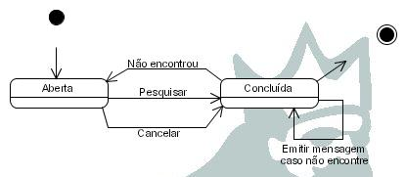
Figura 10 - Tela de pesquisar com seu diagrama de estados

Caso o usuário ainda não esteja cadastrado, poderá ser incluído no Sistema de Gerenciamento de Banco de Dados, a partir da tela apresentada na fig. 11. No momento desta inclusão será fornecida uma senha ao usuário.

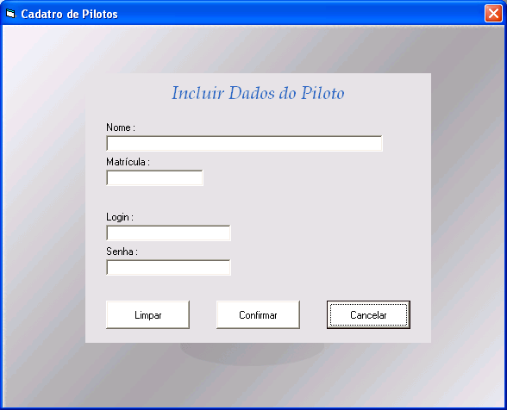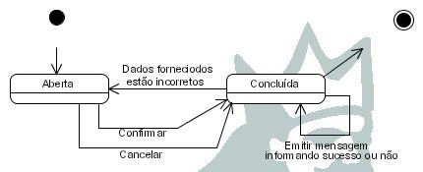
Figura 11 - Tela de incluir do cadastro com seu diagrama de estados

Alterações nos dados já cadastrados poderão ser realizadas a partir da tela representada na fig. 12. O sistema só permite a alteração dos dados pessoais do aluno, sendo impossível para, mesmo para o gerente do sistema, alterar os dados de desempenho do aluno. Nesse caso o único modo do aluno ter seus dados de desempenho alterados é interagir novamente com o sistema e obter um sucesso maior nesta interação.
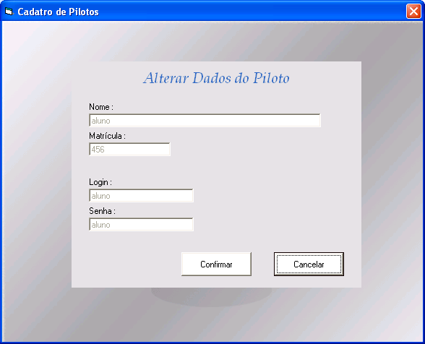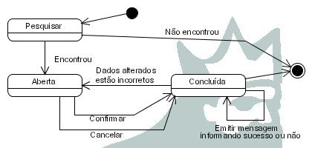
Figura 12 - Tela de alterar do cadastro com seu diagrama de estados

Entretanto o sistema permite a exclusão de todos os dados de um determinado aluno, conforme apresentado na fig. 13, nesse caso todos os dados referentes ao desempenho do mesmo serão perdidos.

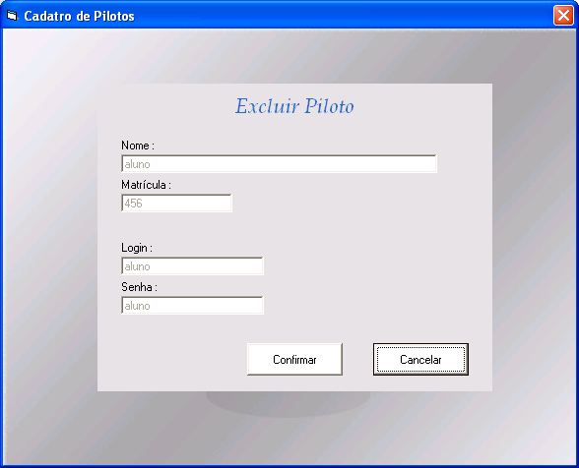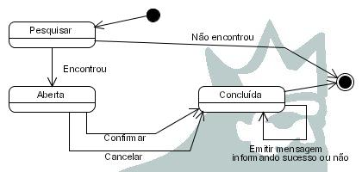
Figura 13 -Tela de excluir do cadastro com seu diagrama de estados.

Uma vez devidamente cadastrados no Sistema de Banco de Bados, os alunos poderão iniciar o treinamento a partir da interação com os tutoriais existentes no Sistema de Treinamento Baseado em Computador, a fig. 14 apresenta uma interface típica dos tutoriais.

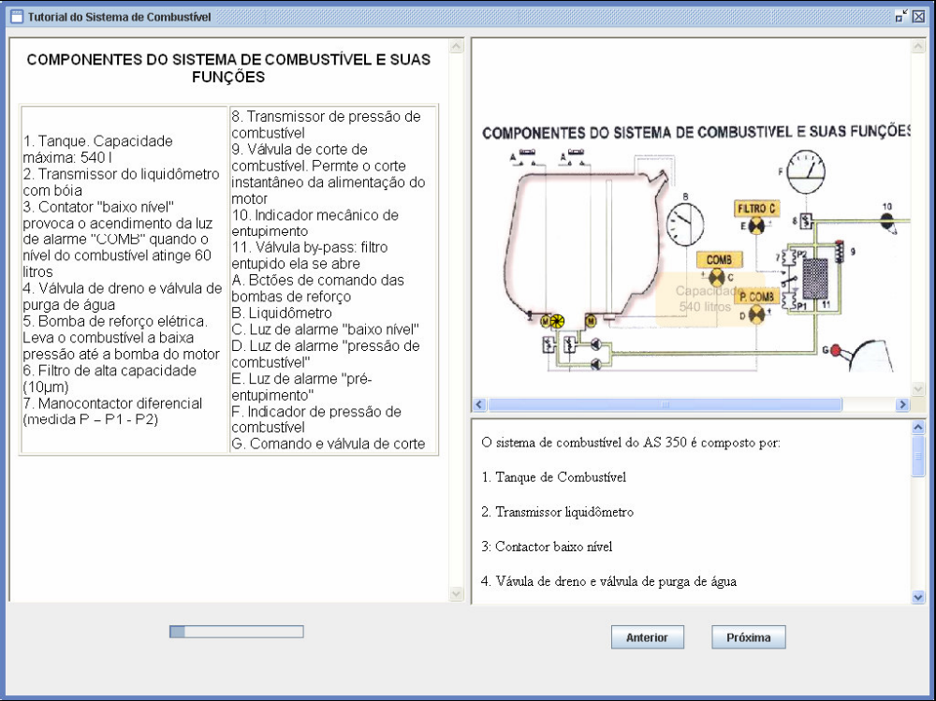
Figura 14 - Tela de Tutoriais.

Todas as interfaces dos tutoriais possuem o mesmo formato. Elas são divididas em três partes, conforme descrito a seguir:

- Descrição do subsistema em estudo, em formato de texto editado em linguagem HTML e presente no lado esquerdo do a tela.
- Animações, presente no lado superior direito da tela, contem animações desenvolvidas com a ferramenta Macromedia Flash. Estas animações podem ser ampliadas a partir da utilização da opção Lupa.
- Locuções, presente no canto direito inferior da tela, contendo texto programado em linguagem HTML, bem como controles de áudio para as locuções.
- Controle de evolução do aluno nas páginas do tutorial a partir de uma barra no canto inferior esquerdo.
- Botões de avanço e retrocesso das páginas do tutorial, situados no canto inferior direito.
- Na última página do tutorial de um determinado subsistema também existe um botão especial para direcionar o usuário para a realização de testes onde a evolução do seu aprendizado será computado.

Uma vez acionado o botão de Testes no tutorial de um subsistema da aeronave, o usuário será encaminhado a uma tela especial que permitirá sua interação, a partir da utilização do Mouse, com animações e testes. Durante a execução desses testes não será permitido ao usuário o retrocesso a páginas anteriores, devendo o mesmo realizar a tarefa proposta no enunciado do teste e prosseguir. A fig. 15, apresenta uma tela típica de testes realizados após a execução de um tutorial de um determinado subsistema, esta tela é dividida em duas partes:

- Animações, presente no lado esquerdo da tela e que contém áreas especiais onde o usuário poderá interagir com a animação de modo a resolver o teste.
- Questões, presente no lado direito da tela e que orienta ao usuário como o mesmo deverá interagir com o sistema para realizar o teste.
- Botão de navegação adiante, para que o usuário possa navegar pelos testes visando a sua continuidade.
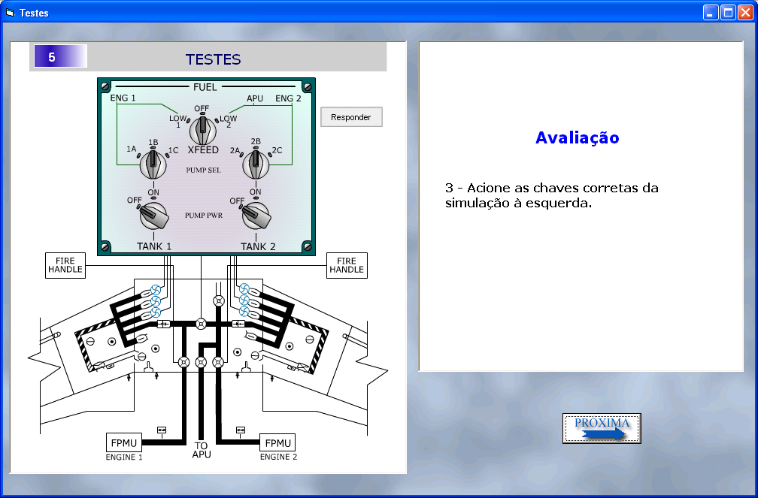
Figura 15 - Tela de testes.

Uma vez realizados os testes referentes a um determinado turiail de um subsistema da aeronave, o usuário receberá sua avaliação conforme apresentado na fig. 16. Esta avaliação consta de gráficos representativos do desempenho do aluno em relação a média dos outros alunos que anteriormente interagiram com o sistema.

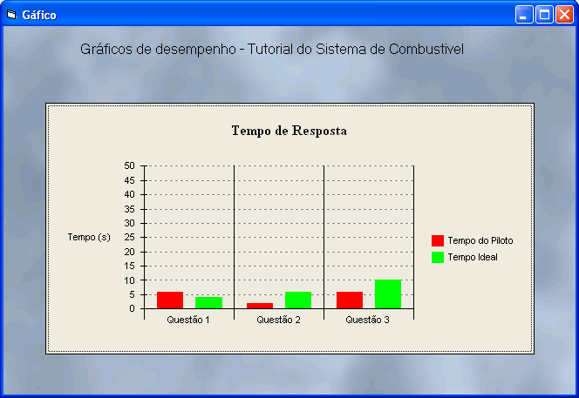
Figura 16 - Tela de Gráficos

Detalhamento dos Requisitos Funcionais

Requisitos funcionais descrevem funções que o produto deve realizar em benefício dos usuários. Estas funções serão descritas por cada caso de uso. Faremos aqui um detalhamento dos fluxos dos casos de uso.

Inicialmente o sistema conta somente com funções relacionadas ao cadastro e ao tutorial de combustível oferecido aos administradores e aos pilotos respectivamente, sendo as simulações desenvolvidas a parte, não constando ainda como opção no sistema, por estarem em fase de testes e experimentação. Serão detalhados por tanto apenas os casos de uso que correspondem a uma primeira liberação do produto com as funções pertinentes ao cadastro e aos tutoriais.

Cadastrar Usuários: Incluir, Alterar, Excluir

Incluir:

Precondições:
- O usuário deve estar logado como administrador

Fluxo principal
- O sistema exibe a tela de cadastro;
- O usuário aciona o comando incluir;
- O sistema solicita os dados;
- O usuário informa os dados e aciona o comando confirmar;
- O sistema verifica se os dados estão corretos. Se não se executa o subfluxo correção de dados;
- O sistema inclui os novos dados no banco de dados.

Subfluxo correção de dados
- O sistema informa qual dado fornecido pelo piloto não está correto;
- O piloto modifica o dado e aciona o comando confirmar;
- O sistema verifica se os dados estão corretos. Se não se executa novamente o subfluxo correção de dados;
- O sistema inclui os novos dados no banco de dados.

Fluxo alternativo cancelar inclusão
- O sistema exibe a tela de cadastro;
- O usuário aciona o comando incluir;
- O sistema solicita os dados;
- O usuário aciona o comando cancelar;
- O sistema exibe a tela de cadastro.

Alterar:

Precondições:
- O usuário deve estar logado como administrador

Fluxo principal

  - O sistema exibe a tela de cadastro;
  - O usuário aciona o comando alterar;
  - O sistema solicita o código do piloto a alterar os dados;
  - O usuário informa o código e aciona o comando confirmar;
  - O sistema exibe os dados do piloto para edição;
  - O usuário altera os dados e aciona o comando confirmar;
  - O sistema verifica se os dados estão corretos. Se não se executa o subfluxo correção de dados;
  - O sistema inclui os novos dados no banco de dados.

Subfluxo correção de dados
- O sistema informa qual dado fornecido pelo piloto não está correto;
- O piloto modifica o dado e aciona o comando confirmar;
- O sistema verifica se os dados estão corretos. Se não se executa novamente o subfluxo correção de dados;
- O sistema inclui os novos dados no banco de dados.

Fluxo alternativo cancelar alteração
- O sistema exibe a tela de cadastro;
- O usuário aciona o comando alterar;
- O sistema solicita o código do piloto;
- O usuário aciona o comando cancelar;
- O sistema exibe a tela de cadastro.

O usuário pode ainda cancelar a alteração depois da apresentação dos dados ficando parecido com o fluxo alternativo cancelar inclusão apresentada no item incluir.

Excluir:

Precondições:
- O usuário deve estar logado como administrador

Fluxo principal
- O sistema exibe a tela de cadastro;
- O usuário aciona o comando excluir;
- O sistema solicita o código do piloto a excluir;
- O usuário informa o código e aciona o comando confirmar;
- O sistema exibe os dados do piloto;
- O usuário aciona o comando confirmar;
- O sistema remove os dados do piloto do banco de dados

Na exclusão não é identificado subfluxos, e os fluxos alternativos para cancelamento da operação são semelhantes aos fluxos alternativos da alteração de dados do piloto. Ou seja pode-se cancelar a exclusão tanto na pesquisa pelo piloto quanto depois da apresentação dos dados do piloto.

Inserir: Tutorial, simulação e avaliação

As operações para que instrutores possam incluir e remover interativamente os tutoriais, simulações e avaliações que desejarem são estão disponíveis nesta versão do sistema, sendo entretanto uma meta para futuras versões. No sistema desenvolvido os tutoriais podem ser incluídos através de documentos em html devidamente organizados em pastas para que possam ser acessados durante a execução do programa, com tudo a ligação do programa com os arquivos ainda deve ser feita pelo programador através da inserção ou modificação de algumas linhas de código.

Realizar tutoriais

Precondições:
- O usuário deve estar logado no sistema

Fluxo principal
- O sistema exibe um menu popup com opções de tutoriais;
- O usuário seleciona o tutorial que deseja fazer;
- O sistema exibe uma tela para apresentação e navegação do tutorial;
- O usuário aciona o comando “próxima”;
- O sistema atualiza as informações para página seguinte e incrementa a barra de evolução no tutorial;
- O usuário repete o passo 6 até chegar na ultima página.

Fluxo alternativo retroceder páginas
- O usuário aciona o comando “anterior”;
- O sistema atualiza as informações para página anterior e decrementa a barra de evolução no tutorial;
- O usuário repete o passo 6 até chegar na página inicial.

Fluxo alternativo ampliar ilustração
- O usuário aciona o comando “Ampliar”;
- O sistema apresenta uma janela com a ilustração em dimensão maior;

Fluxo alternativo ouvir locução
- O usuário aciona o comando “play”;
- O sistema apresenta o áudio correspondente ao assunto abordado na página;

Realizar simulação e avaliação

As simulações bem como a avaliação na realização destas, por envolverem a comunicação com a porta serial estão ainda em fase de experimentação e não estão funcionando dentro do sistema de treinamento, mas sim em pequenos programas separados individuais. Futuramente deve-se fazer a adição destes programas ao sistema de treinamento, para que arquivos relacionados a todas as fazes do treinamento se concentrem em um só lugar. A descrição das simulações já desenvolvidas é feita no próximo capítulo.

Realizar testes

Precondições:
- O usuário deve estar na tela de tutoriais

Fluxo principal
- O usuário aciona o comando testes;
- O sistema apresenta uma tela com os testes;
- O usuário aciona o comando “próxima”;
- O sistema apresenta uma questão do teste;
- O usuário responde a questão e aciona o comando responder;
- O usuário repete os passos 4 e 5 até a ultima questão;
- O sistema apresenta as respostas do piloto e as do gabarito de forma comparativa.

Fluxo alternativo mostrar gráfico de desempenho
- O sistema informa os resultados obtidos no teste;
- O usuário aciona o comando “gráficos”;
- O sistema apresenta uma tela que mostra o desempenho do piloto nos testes sob a forma de gráficos de barras.

4. Resultados e Discussão

O Sistema de Treinamento de Pilotos desenvolvido tem como base às diretivas descritas anteriormente e considera a importância do senso de realidade no treinamento fornecido pela imersão do piloto em um ambiente simulador. Nesse contexto o Sistema de Treinamento de Pilotos é composto por duas partes principais:

- Simulador da Cabine da aeronave em escala 1:1, contendo acionadores, botões, lâmpadas e displays que fornecem ao aluno a impressão de que o mesmo está frente a uma cabine de controle real; e
- Sistema de Treinamento Baseado em Computador, que tem a finalidade de fornecer o material para o treinamento do piloto de aeronaves em manobras operacionais realizadas a partir da cabina de controle, durante instabilidades, partidas e paradas da aeronave.

Está fora do escopo do presente trabalho a descrição das características do Simulador da Cabine. O Sistema de Treinamento Baseado em Computador, oferece:

- Cadastro de pilotos, para que apenas pilotos cadastrados possam ter acesso às suas funcionalidades. Somente administradores do sistema realizam atividades relacionadas ao cadastro de pilotos (Inclusão, Alteração, Pesquisa e Exclusão). O sistema armazena dados do tipo: nome do piloto, matrícula (ou código), login e a senha de acesso ao sistema.
- Tutoriais, simulações e avaliações relacionadas a operações em aeronaves. O sistema registra quais tutoriais, simulações e avaliações cada piloto realizou. Os tutoriais contêm textos, locuções ilustrações e animações. Ao término de cada tutorial são apresentadas séries de testes. A partir da realização destes testes cada piloto tem suas respostas registradas, bem como o tempo que levou para responder cada uma delas.
- O desempenho de cada piloto é exibido em forma de gráficos, comparando as respostas e tempos dos pilotos, com respostas corretas e tempos médios ou ideais para cada teste.

Uma versão do Sistema de Treinamento Baseado em Computador foi desenvolvida em Java. O motivo para escolha desta linguagem se deve ao fato de sua aprendizagem ser fácil e rápida, sendo portanto importante quando se deseja obter resultados concretos a partir do desenvolvimento incremental de protótipos do sistema. Além disso já temos um software para comunicação serial desenvolvido em Java que é utilizado na realização nas simulações.

O sistema apresenta o assunto sob a forma de hipertextos, facilitando sua formatação e sua apresentação. As ilustrações apresentadas no decorrer do tutorial são desenvolvidas em Flash o que possibilita a criação de conteúdos multimídia de alta qualidade, interativos e animados. Optou-se por apresentar a locução (inclusive o texto da locução) também em Flash, permitindo facilidade tanto no controle quanto na implementação.

Ao concluir o tutorial o aluno realiza testes relacionados ao assunto abordado, sendo posteriormente avaliado observando-se o seu desempenho verificando se suas respostas estão corretas e se foram respondidas dentro do tempo esperado. Algumas questões deste teste são de múltipla escolha, já outras exigem a interação do aluno, através do acionamento de chaves de maneira a simular a tomada de decisão em alguma situação real.

Pela característica das questões que envolvem interação, os testes são feitos em Flash. Para se fazer à avaliação do piloto deve-se guardar no banco de dados o código do piloto que realizou os testes bem como as respostas e tempos destes. Porém o Flash é incapaz de gravar em banco de dados sozinho Para gravar em um banco de dados temos que utilizar alguma linguagem server side (as ações são executadas no servidor). No caso do sistema desenvolvido foi utilizada a linguagem PHP.

O desempenho dos pilotos é mostrado a partir de gráficos o que permite uma melhor visualização facilitando assim o processo de avaliação.

As telas do sistema descrito são aquelas apresentadas na seção Detalhamento dos Requisitos de Interface.

O sistema de treinamento como um todo conta com uma cabina onde é feita a simulação de uma situação real. O piloto interage com a cabina acionado chaves.

Durante a interação do piloto com a cabina o sistema capta os dados através da comunicação serial. Os dados são devidamente interpretados e apresentado na forma apropriada. Um display apresenta as informações durante uma situação simulada. Através da interação com as chaves, do painel as informações vão sendo alteradas em tempo real na tela, mudando o conteúdo e as cores das indicações.

5. Conclusão

Este trabalho apresentou uma aplicação de Treinamento Baseado em computador (TBC) para treinamento de pilotos, de modo a viabilizar o treinamento de pilotos de uma aeronave em manobras operacionais realizadas a partir da cabina de controle durante instabilidades operacionais, paradas e partidas da aeronave, ressaltando os benefícios que podem trazer quando incluídas no processo de treinamento.

Foram mostradas a elaboração e construção de um sistema de software para dar apoio informatizado ao treinamento e avaliação de pilotos bem como características de algumas simulações envolvendo o sistema de combustível do avião da Embraer EMB 145.

Deve ser feito ainda um estudo para desenvolvimento do sistema de software em ambiente operacional Linux, utilizando a linguagem de programação C++ (ou JAVA). Além da implementação de tutoriais, simulações e avaliações de outros subsistemas da aeronave, tais como o sistema elétrico e o sistema de utilidades.

6. Bibliografia

[Pádua 2002] Pádua, W. P. Engenharia de Software: Fundamentos, Métodos e Padrões. LTC Editora, Segunda Edição. Rio de Janeiro - RJ, 2002, 602p.
[Ramos 1999] Ramos, A. C. B. et all - “Treinamento de Pilotos Utilizando Sistemas Tutores Inteligentes”. Anais do IV Simpósio Brasileiro de Automação Inteligente. São Paulo, 1999.
[Ramos 1999a]Ramos, A. C. B. et all - “Uma Aplicação Hipermídia Inteligente para Treinamento de Pilotos”. Anais do Congresso de Tecnologia, Telecomunicações e Informática – CONTENIN, 1999, PR.
[Ramos 2004] Ramos, A. C. B. et all - “Avaliação de Aprendizado do Sistema de Treinamento de Pilotos” II Simpósio de Informática do CEFET. PI, 2004.
[Wicat] Wicat Systems, Comprehensive CBT for Private Pilot, Commercial Pilot, and Air Transport Pilot Training URL: http://www.wicat.com/flight/abinitio/wings.htm
[Wicata] Wicat Systems, General Cabin Crew Training URL: http://www.wicat.com/cabin/General%20Cabin%20Crew.htm
[Wicatb] Wicat Systems, Boeing 737-300/400/500 Flight Training , URL: http://www.wicat.com/flight/training/b737fl.htm

Desenvolvimento do simulador: comunicação serial
Equipe responsável

Coordenadores: Prof. Dr. Alexandre Carlos Brandão Ramos

Bolsistas: Breno Lisi Romano (310041/2007-4)
Henrique Fernandes de Campos (310040/2007-8)
Nubia Stella Rios Cervantes (310091/2007-1)
Anderson de Faria Lopes (120116/2005-7)
André Ribeiro de Souza (120095/2007-6)

Este trabalho trata do desenvolvimento de firmware para um simulador estático da cabine de um aeronave, cuja finalidade é auxiliar (ou substituir) um instrutor na tarefa de treinamento de pilotos em manobras operacionais realizadas a partir da cabina de controle durante instabilidades, paradas e partidas da aeronave.

Os dados provenientes da ação do piloto são transmitidos através de uma interface de comunicação serial para um computador central, onde são analisados e comparados com parâmetros pré-estabelecidos, para que seja analisada e avaliada a atuação do piloto frente aos problemas propostos. A transmissão dos dados referentes ao acionamento das chaves e botões do painel fica a cargo do sistema de firmware.

Este sistema envolve tanto a comunicação entre uma rede de vários microprocessadores instalada no interior do simulador da cabina do aeronave quanto a comunicação entre o computador mestre e o computador host externo para o treinamento de pilotos e apresentação de tutoriais de simulação. Para o desenvolvimento deste simulador, foram pesquisados e catalogados todos os controles e painéis internos da cabina de uma aeronave, posteriormente reproduzidos em alboratório.

1. Introdução

Atualmente verifica-se a ocorrência de grandes mudanças em todos os setores da atividade humana. Nesse contexto, observa-se uma grande preocupação por parte das empresas na otimização de recursos, visando reduzir custos e aumentar a qualidade de seus produtos e serviços.

No setor aeronáutico, por exemplo, verifica-se um aumento da demanda de treinamento de pilotos de aeronaves devido, entre outras coisas, à expansão da frota aérea, a exigências dos clientes desse tipo de serviço e ao aumento da concorrência entre as empresas aéreas, levando à necessidade de melhorar a qualidade do treinamento dos pilotos, aumentar a competitividade da empresa e a segurança dos vôos, maximizar os lucros e minimizar acidentes. No treinamento, o uso de um Simulador Dinâmico – SIMD – permite ao instrutor o rápido acesso a uma grande quantidade de recursos tais como dados históricos do comportamento do aeronave e de situações normais e de emergência vividas pelos pilotos e simuladas neste equipamento. Entretanto, nem todas as empresas têm condições financeiras para adquirir um simulador, visto que são equipamentos extremamente caros.

O Sistema de Treinamento de Pilotos desenvolvido representa uma tentativa de baratear os custos do treinamento, sem perder a eficácia. Seu funcionamento baseia-se na apresentação de tutoriais que simulam diversas situações que podem ocorrer dentro da cabine da aeronave. A atuação do piloto nos instrumentos, frente à situação apresentada, é registrada por um conjunto de placas de aquisição de dados. Estes dados são enviados para um microcomputador e avaliados através de uma comparação com parâmetros pré-definidos. A comunicação entre as placas e o microcomputador foi desenvolvida utilizando-se interface serial, visto que está é a maneira mais eficaz e barata de se obter os resultados desejados.

2. Revisão da Literatura

Como forma alternativa de reduzir os custos relacionados ao treinamento com simuladores, várias empresas têm desenvolvido treinamento com o apoio de Computer Based Systems – CBT, que fornecem treinamento a partir de computadores instalados em rede em uma sala apropriada para o treinamento e com o apoio de um instrutor.

Segundo Walters, o CBT tornou-se aceito como um elemento chave para o treinamento de pilotos, além da utilização em outros tipos de treinamentos, como por exemplo, o treinamento para manutenções de aeronaves, tripulações e tópicos gerais como salvamento, emergência e segurança [Walters 1997].

A empresa de desenvolvimento de CBTs para aviação Wicat indica que entre os principais benefícios oferecidos pelo uso de tais sistemas encontram-se:
- O treinamento individualizado;
- O aumento da aprendizagem;
- A retenção dos conhecimentos por parte dos alunos;
- Permitir aos instrutores gastar mais tempo com cada estudante [Wicat 1998].

Em salas de aula, o uso de tais sistemas modifica o papel do instrutor tradicional, que passa de transmissor de informação para facilitador de aprendizagem. Neste caso, o instrutor deve possuir a capacidade de fornecer os incentivos necessários para que os estudantes realizem a meta de aprendizagem.

No estudo realizado pela Universidade de Illinois sobre o debate de qualificação e aprovação dos dispositivos de treinamento de aviação baseados em computadores pessoais, constatou-se que CBTs foram mais eficientes quando usados em fases introdutórias de cursos de instrumentos de vôo [Spaven 1997]. Portanto, os CBTs não substituem o uso dos simuladores, apenas tornam os pilotos mais eficientes, reduzindo o número de horas de treinamento necessárias para operar um aeronave ou avião.

3. Material e Métodos

O Sistema de treinamento desenvolvido constitui-se de módulos que reproduzem os diversos sistemas e painéis presentes na aeronave, como mostra a fig. 17.

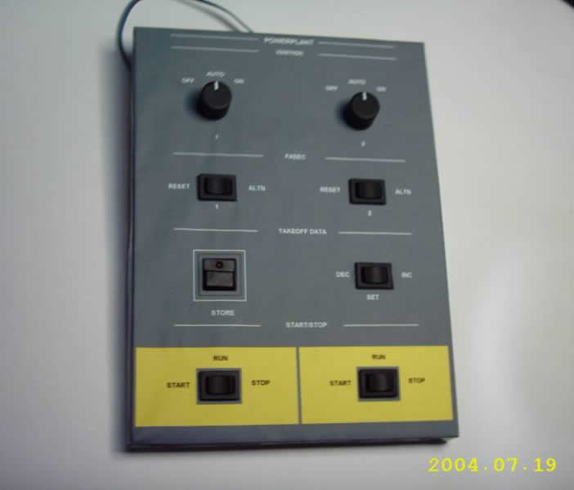
Figura 17 - Módulo do controle de acionamento das turbinas.

Para que pudéssemos fazer um melhor estudo dos controles da aeronave construiu-se um protótipo em madeira que reproduz em tamanho real o interior da cabina de comando de um avião, conforme fig. 18 e 19. Os módulos implementados – controle de acionamento das turbinas e controle de combustível – foram inseridos no protótipo e já estão em funcionamento.

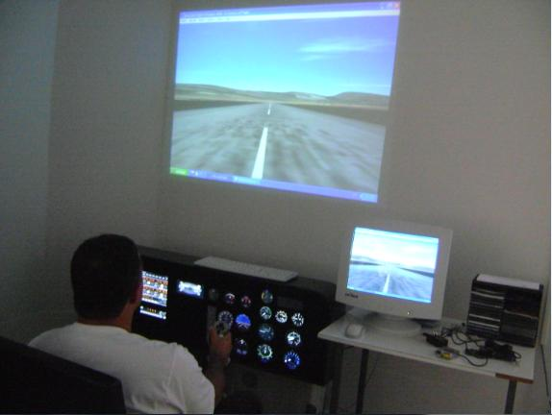
Figura 18 - Protótipo da cabina de um avião.

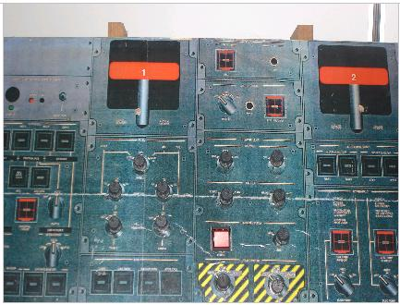
Figura 19 - Módulos instalados no protótipo do painel interno da aeronave.

O firmware é composto por 9 placas slave que capturam as informações dos painéis de controle do aeronave e enviam estas informações para o dispositivo master, no caso, um microcomputador, conforme fig. 20, o esquema elétrico das placas de comunicação está apresentado na fig.21. As placas são controladas por um micro-controlador 8051 e seu modo de funcionamento está baseado no princípio de “Polling/Selecting”, ou seja, a cada período de tempo definido o status dos painéis é consultado e a resposta enviada ao dispositivo master. Este, por sua vez, comunica-se com as placas slave através de comandos de “Broadcasting” que não resultam em nenhuma resposta para evitar conflitos de dados no barramento.

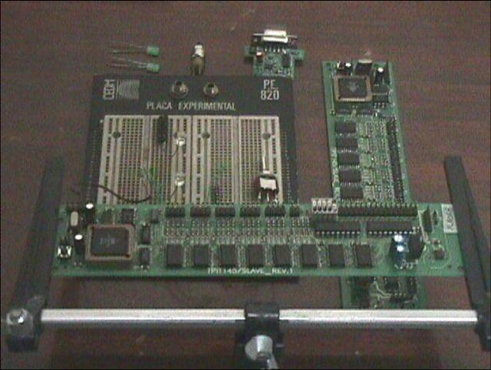
Figura 20 - Placas Slave utilizadas para aquisição de dados.

Os dispositivos são conectados entre si por uma interface serial com as seguintes características:
- Conexão física multiponto;
- Modo de transmissão: serial assíncrono;
- Velocidade: 9600 bps;
- Padrão Elétrico: RS-485C;
- Modo de Propagação: half-duplex;
- Distância máxima: 15 m.

A comunicação é controlada por um software desenvolvido em Visual Basic, utilizando um protocolo de comunicação desenvolvido em C++. Este protocolo é necessário para que o software possa assumir total controle das operações de entrada e saída na porta serial do microcomputador sem interferência de qualquer natureza por parte do sistema operacional. Foi desenvolvido também um software em java para o controle da comunicação serial utilizando a API para comunicação serial desenvolvida pela Sun Microsystems.

Este software porém não está completamente adapatado para o sistema de treinamento implentado, uma vez que a finalidade do desenvovimento em linguagem java é fazer com que o mesmo software de comunicação funcione tanto em computadores que utilizam sistema operacional Windows como naqueles que trabalham com Linux.

4. Resultados e Discussão

O sistema de firmware desenvolvido mostrou-se eficiente no que diz respeito à integração hardware-software. Os dados referentes à atuação do piloto no simulador são coletados e enviados ao dispositivo master que reconhece exatamente qual chave ou comando foi acionado. Este reconhecimento é importante para que se possa avaliar se a atuação do piloto foi satisfatória ou se ele deverá repetir o treinamento.

O protocolo de comunicação serial torna a comunicação bastante rápida e apresenta baixo índice de erros ou interferência nos dados transmitidos. O software de comunicação serial desenvolvido em linguagem java ainda não está operacional. Isto ocorre porque encontrou-se uma grande dificuldade de configuração das variáveis de ambiente do windows, necessária para que ele reconheça a biblioteca de comunicação serial da Sun.

5. Conclusões

O sistema de treinamento de pilotos desenvolvido é uma alternativa economicamente viável para que empresas médias do ramo de aviação possam treinar e aprimorar seus pilotos. Futuramente, devem ser desenvolvidos os módulos restantes do painel da cabina de comando para que possam ser simulados todos os controles e situações a que a aeronave está sujeita.
O protocolo de comunicação e o software a ser usado para o desenvolvimento dos outros módulos são os mesmos já desenvolvidos, devendo mudar apenas o tartamento dado aos dados aquisitados. Também deve ser finalizado o software de comunicação serial desenvolvido em linguagem Java, uma vez que ele proporcionará o uso do simuolador tanto em sistemas Windows como em Linux.

6. Bibliografia
[Walters 1997] Walters, Brian. CBT finds new levels. CAT Civil Aviation Training vol.7 issue1, 1996.
[Wicat 1998] Wicat Systems, Inc. Benefits of Wicat CBT.
URL: http://www.wicat.com/wicat/about.htm#benefits
[Spaven 1997] Spaven, M. Licence credits or just for play? Journal for Civil Aviation Training – CAT Civil Aviation Training vol. 7 issue 1, 1997 , pp.14 - 18.
[Zelenovsky 2002] Zelenovsky, R. & Mendonça, A. PC: Um Guia Prético de Hardware e Interfaceamento. MZEditora, Terceira Edição . Rio de Janeiro – RJ, 2002.
[Deitel 2001] Deitel, H. M. & Deitel, P. J. C++ Como Programar. Bookman, Terceira Edição. Porto Alegre, 2001.
[Deitel 2003] Deitel, H. M. & Deitel, P. J. Java Como Programar. Bookman, Quarta Edição. Porto Alegre, 2003.
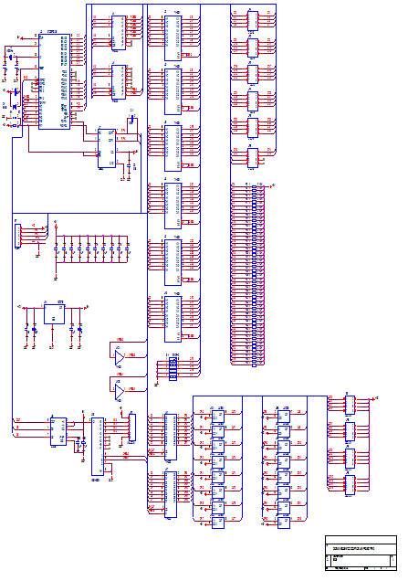

Figura 21 – Esquema elétrico das placas de comunicação.

Desenvolvimento do simulador: protótipo escala 1:1
Equipe responsável

Coordenadores: Prof. Dr. Alexandre Carlos Brandão Ramos
Prof. Dr. Sdnei de Brito Alves

Bolsistas: Helia Silva (310234/2005-0) Breno Lisi Romano (310041/2007-4)
Anderson de Faria Lopes (120116/2005-7)
Igor Rivieverson Silva (120069/2007-5)

1. Introdução

O treinamento de pilotos em terra, com a utilização de um Sistema de Treinamento de Pilotos, com elementos suficientes para oferecerem ao treinamento um senso inicial de realidade, tornou-se uma etapa importante devido ao custo relativamente reduzido, obtido com o uso deste enfoque, a eficácia e aos bons resultados obtidos. Sistemas de Treinamento de Pilotos com o apoio de métodos, técnicas e ferramentas de Multimídia tem sido muito utilizados ao longo dos últimos anos. Entretanto no treinamento em terra de treinamento de pilotos de helicópteros, pouco esforço tem sido desenvolvido, fazendo o uso de Multimídia, no sentido de aumentar a eficiência do processo ensino e aprendizado. Nas grandes empresas de táxi aéreo, que utilizam helicópteros, normalmente, quando um novo piloto é admitido, este deve ser treinado, em terra, de nodo a obter a familiaridade necessária com os sistemas de controle da cabine do helicóptero. Este treinamento denomina-se de “ground school”, e via de regra é realizado a partir de aulas convencionais em classe onde um instrutor, usualmente em piloto experiente com o apoio de um pôster com a fotografia dos instrumentos da cabine, apresenta todos os subsistemas do helicóptero, seus procedimentos operacionais de rotina, bem como os procedimentos de emergência.

2. Viagem a São José dos Campos

Para cumprir as fases dos trabalhos previstas no plano foi feita uma viagem a São José dos Campos com o objetivo de visitar o Batalhão da Polícia Militar para fotografar o helicóptero identificando os seus componentes e obtendo todas as informações necessárias sobre o helicóptero AS 350 B2. As informações foram dadas pelo Capitão Furlam.

A Figura 1 mostra o helicóptero AS 350 B2 da Polícia Militar de São José dos Campos o qual esta sendo utilizado neste trabalho como modelo para projetos gráficos e Desenhos.

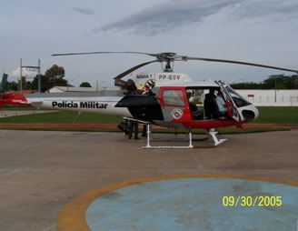

Figura 1 - Helicóptero AS 350 B2 da Polícia Militar de São José dos Campos

A Figura 2 apresenta a cabine do helicóptero AS 350 B2 da Polícia Militar de São José dos Campos onde contém os elementos que serão representados por desenhos que serão feitos utilizando o software AutoCAD.

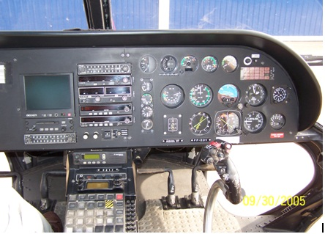

Figura 2 - Cabine do Helicóptero AS 350 B2 da Polícia Militar de São José dos Campos

3. Aprendizado do software Auto CAD

O AutoCAD é um software muito poderoso com inúmeros recursos. Foram adquiridos conceitos introdutórios e gerais sobre o software AutoCAD 2005 para tomar ciência das formatações e conFigurações utilizadas durante a execução do trabalho.O acesso aos comandos é realizado através de botões, menus e da região de comandos.

4. Fases do trabalho utilizando o software AutoCAD 2005

Com base na Figura 1 (foto da cabine do helicóptero AS 350 B2 da Polícia Militar de São José dos Campos), e dados colhidos no local onde a aeronave estava estacionada, foram desenhadas as peças que compõem o painel da cabine, como: a frente do painel, o módulo do suporte do painel e a ilustração do suporte do painel, utilizando o software AutoCAD 2005. Os desenhos utilizados pela carpintaria para a confecção dos módulos, em madeira. Veja as Figuras 3, 4 e 5. Amplie a foto para ver detalhes.
A Figura 3 apresenta o painel da aeronave da Figura 1, incluindo o posicionamento dos instrumentos que serão projetados e utilizados no simulador de Helicópteros. O tamanho real do Painel é de 1,30 centímetro de largura por 30 centímetros de altura, tendo 15 centímetros de profundidade. Amplie esta foto para ver detalhes. Cada um dos objetos indicados na Figura 3 foi projeto e apresentado no item 5, em detalhes. Amplie esta imagem (em 200% no Word) para ver detalhes.

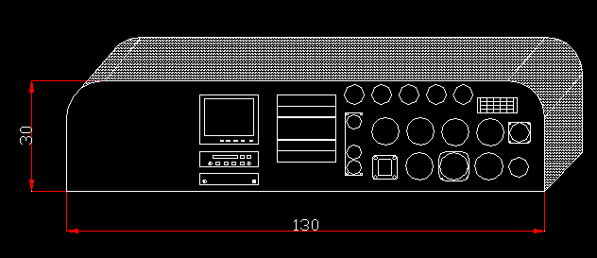

Figura 3 - Cabine do helicóptero AS 350 B2

A Figura 4 apresenta o módulo de suporte do Painel da Figura 1. Este módulo tem 65 centímetros de comprimento na base, 20 centímetros de largura, e ainda, 41 centímetros de altura no fundo, e 20,25 centímetros de altura na frente. Amplie esta imagem (em 200%, no próprio Word) para ver detalhes.

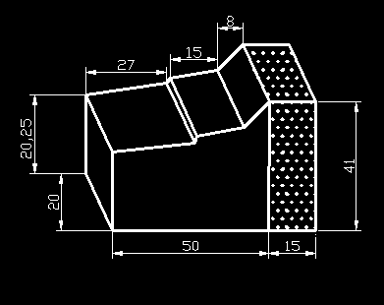
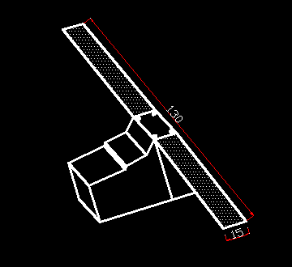

Figura 4 - Módulo do Suporte do painel

Figura 5 - Suporte do painel
A Figura 5 mostra a base do Painel do helicóptero (Figura 3) fixado no módulo da Figura 4, que tem 1,30 cm de comprimento, por 15 cm de largura. Amplie esta imagem (em 200%, no próprio Word) para ver detalhes.
A Figura 6 mostra o painel do helicóptero confeccionado pelo carpinteiro e instalado em uma das salas do laboratório. Ele possui também um assoalho de madeira sobre o qual o Painel está montado.

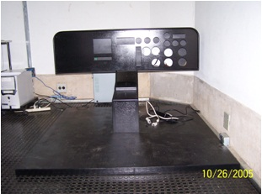

Figura 6 - Painel do helicóptero confeccionado pela carpintaria. Sem equipamentos de hardware.

5. Projeto de Instrumentos do helicóptero, utilizando o AutoCAD

As Figuras apresentadas nos itens seguintes representam os diferentes projetos dos componentes da cabine do helicóptero. Veja Figura 3. Eles são mostrados individualmente, e em detalhes.
5.1 Projeto do Painel de Alarme

A Figura 7 é composta por um painel de luzes de alerta, de diferentes cores, e pode indicar: o estado de funcionamento, uma possível pane ou uma discrepância em um determinado sistema da aeronave, tais como combustível, elétrico, hidráulico, etc. Cada retângulo representa a indicação de uma luz de alerta.
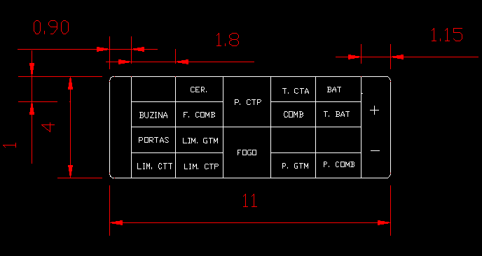

Figura 7 - Painel de alarme.
5.2 Projeto do Indicador de Torque
O instrumento representado pela Figura 8 indica a porcentagem de torque aplicado na cabeça do rotor principal. Torque excessivo significa esforço acentuado; torque baixo pode indicar um mau funcionamento do motor.
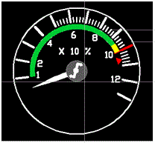
Figura 8 - Indicador de torque

A Figura 8 tem um diâmetro de 5,4 centímetros. A distância entre os indicadores maiores é de 3,6° e a dos indicadores menores é de 0,72°. O ponteiro do relógio (objeto animado) esta na posição de repouso.
5.3 Projeto do Indicador de Temperatura dos gases do escapamento (T4)

A Figura 9 representa o Indicador de Temperatura. Ele indica a temperatura dos gases na saída da turbina. Qualquer irregularidade pode provocar pane no sistema de combustível, como por exemplo: mais combustível entrando no motor, maior temperatura; menos combustível entrando no motor, menor temperatura.
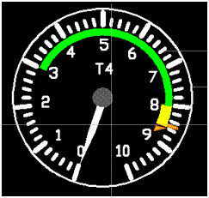
Figura 9 - Indicador de temperatura dos gases do escapamento (T4)

O Instrumento da Figura 9 tem um diâmetro de 5,4 centímetros. A distância entre os indicadores é de 5°, e o ponteiro do relógio (objeto animado) esta na posição de repouso.

5.4 Projeto do Indicador de Diferencial de Ng (Δ Ng).

A Figura 10 representa um instrumento que indica:
- Δ Ng – Diferença entre o valor de Ng real e o de Ng de potência máxima de decolagem, calculado em relação da altitude e da temperatura externa do ar.
- Regime do motor – Indicado em Ng real, indicado em porcentagem.
- Posição da válvula de Sangria – Bandeira verde e amarela indica válvula aberta. – Bandeira preta indica válvula fechada.

O botão TESTE monitora o funcionamento do instrumento e da sonda de temperatura, bem como o valor correspondente a Ng máxima de decolagem.

O instrumento da Figura 10 tem um diâmetro de 5,4 centímetros. A distância entre os indicadores de Ng maiores é de 45° e dos indicadores menores é de 9°, o ponteiro do relógio (objeto animado) esta na posição de repouso.
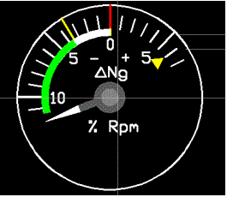
Figura 10 - Indicador de diferencial de Ng (Δ Ng)

5.5 Projeto do Liquidômetro

A Figura 11 representa o Liquidômetro que indica a porcentagem de combustível remanescente no tanque.
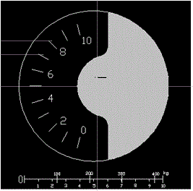
Figura 11- Liquidômetro

O instrumento representado na Figura 11 tem um diâmetro de 5,4 cm,. A capacidade do tanque de combustível é de 426 kg. A distância entre os indicadores do Liquidômetro é de 15°, e o ponteiro do relógio (objeto animado) esta na posição de repouso. A régua abaixo tem o comprimento de 5cm, e é subdividida em 10 partes iguais, com 42,6 kg por parte. A distância entre barras indicadoras de peso é de 1,1737cm.

5.6 Projeto do Voltímetro

O Voltímetro representado na Figura 12 indica o diferencial do potencial elétrico, relacionado a bateria da aeronave.
180°
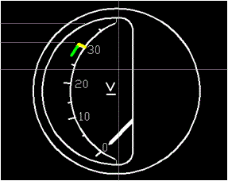

Figura 12 – Voltímetro

O instrumento da Figura 12 tem um diâmetro de 5,4 centímetros, sendo que à distância entre os indicadores é de 21,5°, e o ponteiro do relógio (objeto animado) esta na posição de repouso.

5.7 Projeto do Altímetro

A Figura 13 indica, em pés, o nível de vôo (em relação ao nível do mar), ou a altura (em relação ao solo). Este instrumento depende de calibração constante em razão das mudanças da pressão atmosférica.

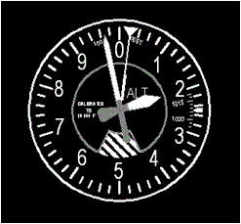
Figura 13 - Altímetro

O instrumento da Figura 13 tem um diâmetro de 7,5 centímetros, sendo a distância entre os indicadores de 7,2°. O ponteiro do relógio (objeto animado) esta na posição de 9,7°.

5.8 Projeto do Giro Horizonte

A Figura 14 representa um instrumento denominado de Giro Horizonte.
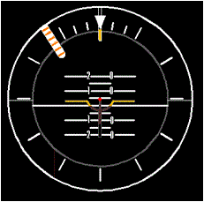

Figura 14 – Giro Horizonte

A Figura 14 tem um diâmetro de 7,5 centímetros; à distância entre os indicadores maiores é de 30°, e a dos indicadores menores é de 10°. O marcador (objeto animado) está na posição inicial.

O Giro Horizonte indica ao piloto se a aeronave está voando nivelada ou não. É extremamente importante para vôos por instrumento, ou quando o piloto não tem referências visuais externas.

5.9 Projeto do Velocímetro

O instrumento da Figura 15 indica a velocidade do vento relativo, ou seja, o vento contrário ao deslocamento da aeronave. É diferente do vento proveniente de deslocamento de massas de ar.

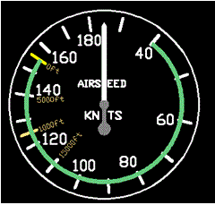

Figura 15 - Velocímetro

O instrumento da Figura 15 tem um diâmetro de 7,5 centímetros. As distâncias entre os indicadores são de: 0°,12°,38°,70°,102°,130,154°,177°,199°,220°,240°,249°,259°, 277°, 295°, 305°, 314°, 332°, 350°, e o marcador (objeto animado) está na posição repouso.

5.10 Projeto do Tacômetro do Rotor (NR) e do Tacômetro da Turbina Livre (NLT)

Na Figura 16 são apresentados dois ponteiros do Tacômetro: (1) Ponteiro interno, que indica ao Piloto a rotação do rotor principal; e (2) Ponteiro externo, que Indica ao piloto a rotação da turbina livre. Esses dois ponteiros, e sua varredura, são objetos de animação.

O instrumento da Figura 16 tem um diâmetro de 7,5 centímetros. A distância entre os indicadores é de 6°, e o marcador (objeto animado) está na posição de repouso.

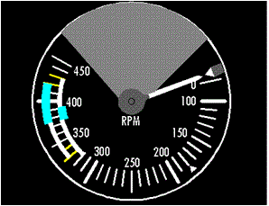
Figura 16 - Tacômetro do Rotor (NR); Tacômetro
da Turbina Livre (NTL)

5.11 Projeto do Indicador de ADF
O objeto da Figura 17 também é conhecido por Giro Direcional.
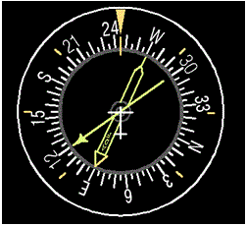
Figura 17 - Indicador de ADF

Ele representa um instrumento de navegação auxiliada por estação de rádio, que emitem sinais eletromagnéticos não direcionais. A freqüência da estação de rádio selecionada fará com que o ponteiro indique a direção de onde esta vindo o sinal. É um receptor de ondas de rádio.
O instrumento da Figura 17 tem um diâmetro de 7,5 centímetros, sendo à distância entre os indicadores de 5°. O marcador (objeto animado) está na nas posições E, W.
5.12 Projeto do Sistema GPS de navegação

A Figura 19 representa o Sistema GPS de navegação do tipo “moving map”, marca Beker. Ela mostra a vista do monitor LCD e, logo abaixo, o console de controle, bem como o cartão PCMCIA (Memory Card) que pode conter vários dados, conforme a necessidade do usuário. A unidade principal (CPU) fica instalada no bagageiro da aeronave. Esse sistema permite, além das funções usuais de GPS, inserir qualquer mapa utilizado para navegação, e até mesmo guia de ruas de certa cidade.

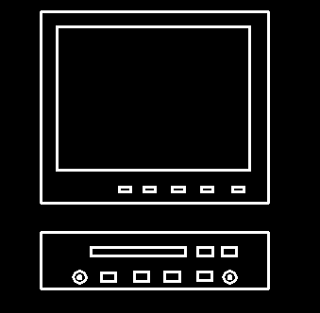

Figura 19- Sistema GPS de navegação. Veja detalhes na Figura 3.

5.13 Projeto do Console
O objeto da Figura 20 permite, através dos botões (push bottons), ligar ou energizar todos os sistemas da aeronave (elétrico, hidráulico, combustível, navegação, rádios etc.). Use zoom (200% no Word) para visualizar melhor esta imagem.
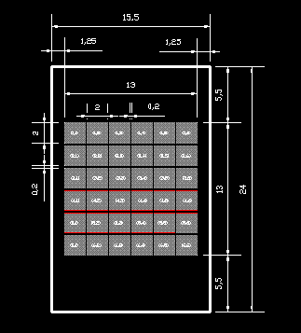
Elemento (1,1)
Elemento (6,6)

Figura 20 - Matriz do Console.

A matriz do console tem a dimensão de 15,5 cm x 24 cm. Cada elemento da matriz do Console possui a dimensão de 2 cm x 2 cm. O espaçamento entre elementos é de 0,2 cm.
Verificando a matriz do console podemos notar que o mesmo é composto de 36 botões, onde cada um tem uma função específica. As descrições das funções destes botões seguem na Tabela 2.

Tabela 2 - Função dos botões que compõem o Console do AS 350 B2
Botões | Descrição
Fonte Ext./Bat  1,1 | Este botão energizar a aeronave, a partir de uma fonte externa de alimentação elétrica ou de baterias da própria aeronave.
Bomba Comb.  1,2 | Aciona a bomba de combustível número 1.
Ger.  1,3 | Serve para mudar o modo de fornecimento de energia de arranque para gerador.
Rearme Ger  1,4 | Reafirma o gerador após a ocorrência de uma falha
Ventil.  1,5 | Ventilação do motor – serve para eliminar impurezas no motor após lavagem ou corte bruto do motor.  P.S – Deve ser pressionado por 15 segundos (máximo).
‘Chave Geral  1,6 | Corta todo o sistema elétrico da aeronave e painel.
Teste  Alarme  2,1 | Acende todas as lâmpadas de alarme
Bomba Comb  2,2 | Aciona a bomba de combustível número 2.
Luz Ant-Colisão  2,3 | Liga as luzes externas sinalizadoras para anti-colizão
Luz Nav  2,4 | Liga as luzes externas sinalizadoras de navegação
Teste Hidràulico  2,5 | Dispara o sistema de teste hidráulico da aeronave.  P.S: Esta chave possui uma proteção para evitar ligação indevida
Buzina  2,6 | Aciona a buzina da aeronave
Pitot  3,1 | Efetua a limpeza da tomada do Pitot aquecendo à tomada de modo a evitar congelamento (entupimento)
Ilum. 1  3,2 | Liga e desliga a iluminação do lado esquerdo do painel.
Ilum. 2  3,3 | Liga e desliga a iluminação do lado direito do painel.
Luz Estrob.  3,4 | Liga e desliga a luz estroboscópica da aeronave (serve para sinalização)
Farol Taxi  3,5 | Liga e desliga o farol de taxiamento da aeronave
Farol Pouso  3,6 | Liga e desliga o farol de Pouso da aeronave
4,1 | Sem uso
Chave Geral  4,2 | Chave geral que liga e desliga todos os sistemas de rádios da aeronave.
Filtro Areia  4,3 | Liga e desliga o o sistema de limpeza do filtro areia
4,4 | Sem uso
Bambi Bucket  4,5 | Atua no sistema Bambi Bucket utilizado para o carregamento de água para apagar incêndios em florestas
Limp. .Para Brisa  4,6 | Liga e desliga os acionadores do limpador de pára-brisa
Limp. Para Brisa 2f  5,1 | Liga e desliga os acionadores do limpador de Pára-brisa 2F
Giro Horiz.  5,2 | Aciona o sistema de controle de Giro Horizontal
Giro Dir.  5,3 | Aciona o sistema de controle de Giro Direita
5,4 | Sem uso
5,5 | Sem uso
5,6 | Sem uso
6,1 | Sem uso
Gancho  6,2 | Aciona o sistema de gancho situado na parte de baixo da aeronave  P.S.Esta é a única chave com lâmpada sinalizadora
6,3 | Sem uso
6,4 | Sem uso
6,5 | Sem uso
6,6 | Sem uso

A Figura 20 apresenta um painel de 24 x 15,5 centímetros, o espaço vertical entre os botões é de 0,5 centímetros e o espaço na horizontal é de 1 centímetro. Os botões tem a medida de 2 x 2 centímetros

5.14 Projeto do Suporte do Manche

A Figura 18 representa uma haste que serve para interligar o manche aos botões que farão com que alguns comandos de navegação sejam acionados.

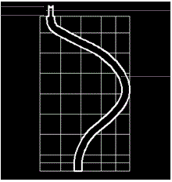
Figura 18 - Suporte do Manche

O objeto da Figura 18 tem um diâmetro de 1,905 centímetros; o comprimento do tubo é de 52 centímetros, e a ponta superior do tubo é de 2,5 centímetros de comprimento, com diâmetro de 1,2 centímetros. Ele foi construído em nosso Laboratório.

5.15 Projeto da Base do Manche

A Figura 21 representa o módulo que serve para sustentar o manche, evitando seu deslocamento.

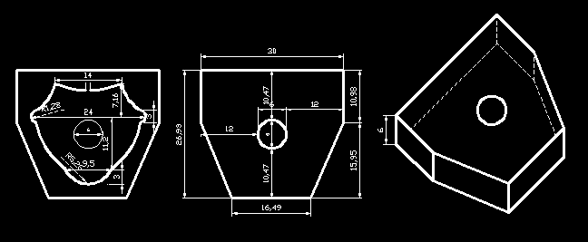

Figura 21 - Base do Manche

O objeto da Figura 21 Tem a parte do fundo com 30 centímetros de largura, frente com 16,45 centímetros, a lateral maior com 11 cm de comprimento, a lateral menor com 15,95 centímetros de comprimento, e a altura com 6 centímetros, tendo ainda um furo no centro. Use zoom (200% no Word) para visualizar melhor esta imagem.

5.18 Projeto do Circuito do Manche

Os esquemas das Figuras 22, 23 mostram o hardware interno da cabeça do manche, desenhado sem escala. Use zoom (200% no Word) para visualizar melhor esta imagem.

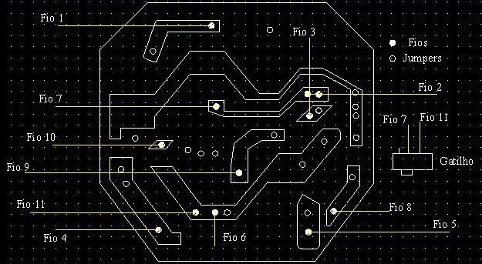

Figura 22 – Circuito da Cabeça do Manche

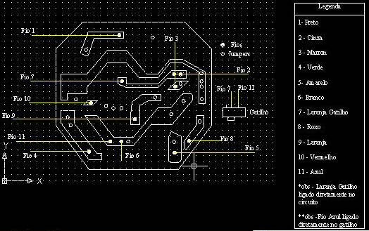

Figura 23 - Circuito da Cabeça do Manche - Legendado.
A cabeça do manche é montada sobre a haste é apresentada na Figura 24.
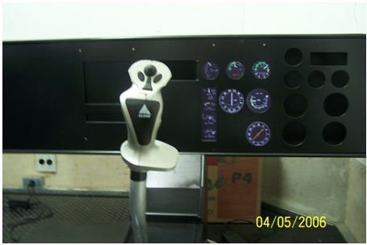

Figura 24 – Cabeça do Manche acoplada a haste, em funcionamento.

6. Bibliografia

Alves de Lima, C. C. N. Estudo Dirigido de AutoCAD 2004: Avançado. São Paulo: Érica, 2003.
Saad, A. L. AutoCAD 2004 em 2D e 3D para engenharia e Arquitetura. Pearson. Makron Books, São Paulo, SP, 280 pp.
Alves, S. B. - Aprendendo a Programar Rápido e Fácil – Aplicações com C e C++ (2004);

Desenvolvimento de cenários

Equipe responsável

Coordenadores: Prof. Dr. Edison Moreira de Jesus
Prof. Dr. Alexandre Carlos Brandão Ramos

Bolsistas: Helia Silva (310234/2005-0) Mairlo Hideyoshi Guibo Carneiro da Luz (310041/2006-6)
Mayco Fernandes Faria (120071/2007-0)
Rodrigo de Sales da Silva (120096/2007-2)

O objetivo deste trabalho é apresentar uma nova forma de treinamento de pilotos, utilizando-se do Treinamento Baseado em Computador (TBC) e mostrar os benefícios desse tipo de treinamento em relação ao modo usual. O TBC tem o papel de fornecer recursos para aumentar a retenção de conhecimento por parte do aluno através da abordagem do assunto de uma maneira diferente, utilizando-se de hipertextos, áudio, simulações ou animações. O sistema visa verificar as habilidades do piloto em manobras, decolagem, pouso e situações de emergência. Através deste sistema o usuário interage diretamente com um protótipo em tamanho real da cabina do piloto. No decorrer do trabalho são apresentados detalhes de projeto.

1. Introdução

Apesar de toda a tecnologia de ponta presente nos sistemas e dispositivos eletrônicos das aeronaves, como os sistemas anti-colisão, muitos acidentes têm ocorrido nos últimos tempos. Acidentes esses que acarretam na perda de preciosas vidas humanas e que arranham a imagem das grandes companhias aéreas, minando seus lucros.
No entanto, muitos destes acidentes podem ser evitados caso os pilotos sejam treinados sob situações de risco, onde o tempo para a tomada de decisão é muito pequeno.
Com todas as evoluções tecnológicas nos maquinários, faz-se necessária uma evolução, também, no ensino e aprendizado. De maneira mais específica no treinamento e capacitação de pilotos de helicóptero.
Nas grandes empresas aéreas, normalmente quando um novo piloto é admitido, este deve ser treinado, em terra, de modo a obter a familiaridade necessária com os sistemas de controle da cabine da aeronave. Este treinamento denomina-se “ground school”, via de regra, é realizado a partir de aulas convencionais em classe, onde um instrutor, normalmente um piloto experiente, com o apoio de um pôster com a fotografia (ou desenho) dos instrumentos da cabine apresentam todos os subsistemas controláveis pelo piloto e seus respectivos procedimentos operacionais de rotina, além dos procedimentos de emergência.
Para facilitar esse tipo de treinamento está sendo desenvolvido um novo sistema de treinamento que possibilite o ensino com o melhor uso de recursos financeiros e maior aprendizado dos alunos.
A figura a seguir ilustra a cabina de um helicóptero e seus diversos controles. Um erro do piloto em uma situação de emergência pode ser fatal.

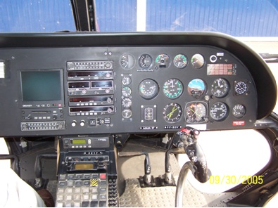
Figura 1. Interior da Cabina de Controle de um Helicóptero

2. O Sistema

O sistema de treinamento utiliza muitos recursos multimídias, já que se acredita que quanto mais os sentidos do aluno forem estimulados no decorrer do aprendizado de um determinado assunto, melhor será o aproveitamento do aluno, no caso o piloto novato.
Visando este tipo de aprendizagem, o sistema foi divido em:
1. Apresentação de tutoriais a respeito do funcionamento e operação dos principais subsistemas da aeronave;
2. Simulação de situações de vôo (normais e instáveis) e interação do aluno no sentido de atuar nos instrumentos da cabine visando o seguimento da operação ou a correção da instabilidade;
3. Avaliação em conjunto dos tutoriais e das simulações.

2.1 A estrutura física

- Painel de Simulação: representa, numa escala 1:1, o painel da cabina de um helicóptero A350;
- Cadeira: cadeira onde o piloto se sentará para realizar as simulações;
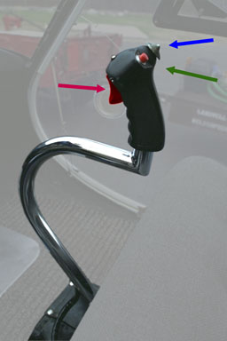
- Controle Cíclico: responsável por provocar a oscilação do rotor, fazendo o helicóptero se movimentar para frente e para os lados. Abaixo temos imagens do controle cíclico:
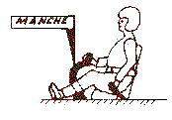

Figura 2 – Controle Cíclico

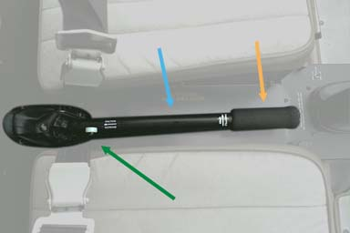
- Controle Coletivo: altera uniformemente e simultaneamente o ângulo de passo em todas as pás, aumentando ou diminuindo a velocidade de rotação do rotor e, consequentemente, a altitude que o helicótero se encontrará.
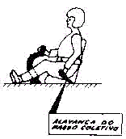

Figura 3 – Controle Coletivo

- Pedais: altera a velocidade de rotação da hélice da cauda do helicóptero, permitindo ao helicóptero rotacionar com relação ao seu próprio eixo;
- Projetor Multimídia: projeta o simulador 3D para que o piloto visualize o ambiente virtual 3D que ele está interagindo.

Na figura 4 é possível ver as direções que são controladas pelo piloto através dos controles cíclico e coletivo e pelos pedais.
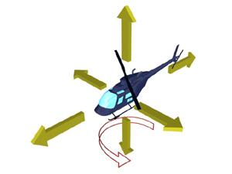
Figura 4 – Direções controladas pelo piloto do helicóptero

3. Simulação de vôo

Foi desenvolvido um protótipo em tamanho real da cabina do helicóptero Esquilo AS350, a partir do qual o piloto pode, usando o simulador com gráficos em 3D (três dimensões), fazer simulações de situações corriqueiras e de emergência. A figura a seguir mostra o protótipo da cabina do helicóptero:
Figura 5 - Protótipo da Cabina do Helicóptero

Para desenvolver o software responsável pela simulação 3D utilizou-se a linguagem C# e a API DirectX. Devido a falta de engines disponíveis para aplicações 3D em C# no início do desenvolvimento do projeto, optou-se por contruir a própria engine.

Fez-se necessário a escolha de uma linguagem orientada a objetos e que fosse simples e robusta para o desenvolvimento do simulador. Linguagens com suporte à orientação a objetos também diminuem os custos da manutenção dos sistemas desenvolvidos, quando seu design é bem feito. Dentre essas alternativas encontravam-se as linguagens C/C++ e C#. Escolheu-se a linguagem C# principalmente por seu suporte nativo à API DirectX e por sua maior simplicidade com relação à linguagem C/C++. Na figura abaixo temos uma imagem da tela inicial do simulador:
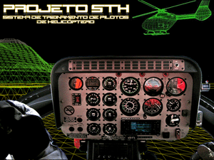
Figura 6- Tela Inicial do Simulador

4. Processo de Desenvolvimento Utilizado

Uma vez definidas a linguagem de programação e a biblioteca gráfica a ser utilizada, foi necessária a criação de uma infra-estrutura de apoio, a fim de facilitar o desenvolvimento em equipe.
Para tal, fez-se:

- A centralização da última versão do código-fonte em um servidor: assim, independente do horário, a última versão estável do código-fonte estava disponível a todos os membros da equipe de desenvolvimento. Essa prática pode ser implementada a partir da instalação de um servidor CVS no laboratório de desenvolvimento e clientes CVS nos computadores dos desenvolvedores. Entretanto utilizou-se uma implementação alternativa e mais rápida, onde o código-fonte foi centralizado em um servidor e pode ser acessado pelos desenvolvedores através do compartilhamento de arquivos. Contudo, essa opção tem suas deficiências, como a falta de histórico dos arquivos, o que pode acarretar em perda de funcionalidades pela equipe de desenvolvimento;

- A padronização da estrutura de diretórios: com uma estrutura de diretórios padronizada, o trabalho ficou facilitado, ajudando no treinamento de novos desenvolvedores, que se familiarizam mais rapidamente à estrutura do projeto. Também facilitou a análise de códigos-fontes pelos desenvolvedores, já que toda vez que uma classe era examinada, os desenvolvedores tinham em mente que todos os caminhos de acesso a arquivos externos eram baseados nessa estrutura padrão, diminuindo assim o “fator de rejeição” do desenvolvedor ao código cuja decodificação não é de sua autoria;

- A padronização da nomenclatura das variáveis: deste modo a legibilidade do código ficou bastante favorecida, facilitando a manutenção do código-fonte pelos desenvolvedores que não participarem originalmente na concepção das classes envolvidas no projeto. No Anexo I se especifica a padronização da nomenclatura das variáveis;

- O uso de arquivos de log: para facilitar o rastreamento de erros criou-se estruturas de Log (gravar em arquivo texto informações importantes, como a finalização da execução de um algoritmo ou valores de variáveis para verificar o funcionamento correto de determinado algoritmo) e Log de Erro (gravar em um outro arquivo informações sobre erros, as classes envolvidas e valores de variáveis importantes). Dessa maneira, todos os erros que ocorriam no decorrer do desenvolvimento eram armazenados nos arquivos de log, permitindo que o simulador pudesse continuar executando sem que todo erro fosse reportado a partir de um MessageBox (caixa de mensagem contendo uma informação, exibida pelo programa). Essa funcionalidade é de extrema valia, principalmente nas ocasiões onde o erro ocorre dentro de um laço de repetição, o que ocasiona uma série de MessageBoxs repetidos, caso essa funcionalidade não seja implementada;

- Medição de desempenho: o desempenho era medido constantemente através do cálculo da taxa de FPS (Frames Per Second – Quadros por segundo), uma vez que quanto maior a taxa de FPS, maior a velocidade de execução do algoritmo. Através da medição dessa taxa é possível aperfeiçoar os algoritmos utilizados no desenvolvimento;

- Junção de códigos-fontes: todos que trabalharam ou trabalham com desenvolvimento de softwares em grupo sabem as dificuldades que existem quando há a necessidade de se juntar funcionalidades criadas por diferentes desenvolvedores em um mesmo arquivo. Por esse motivo utilizou-se uma ferramenta que automatizou esse processo, de modo que na junção dos arquivos nenhuma funcionalidade fosse perdida. O software utilizado foi o WinMerge.

5. Arquitetura do Simulador

5.1 Arquitetura Física

O simulador está organizado dentro da arquitetura física apresentada na Figura 7.

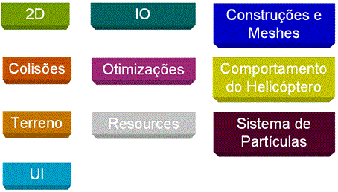
Figura 7– Arquitetura Física do Simulador

Onde,
  - 2D: contém a classe responsável pela renderização de imagens 2D;
  - Colisões: contém a classe de Bounding Box, que é utilizada no simulador para os testes de colisão entre os objetos, entre os objetos e o frustum culling e entre a câmera e o terreno. Para maiores informações sobre Colisão e Culling, vide Anexos IV e V;
  - Construções e Meshes: contém:
    - A classe CMesh, responsável pela renderização de Meshes ou objetos 3D, que são criados por aplicativos externos, como o 3D Studio Max, o AutoCAD, etc;
    - As classes CBuilding e CBuildingManager, que são responsáveis pela renderização de construções e pelo gerenciamento de sua renderização, respectivamente;
  - IO: É composta pelas pastas de “Dispositivos de Entrada” e “Dispositivos de Saída”.
    - As classes existentes dentro da pasta “Dispositivos de Entrada” correspondem à interface do simulador com o usuário. Eles abrangem o funcionamento do teclado, do mouse e dos joysticks cíclico e coletivo. No momento não existe suporte ao joystick com os pedais devido a não disponibilidade do dispositivo físico para implementação e testes das funcionalidades na classe;
    - Já as classes existentes dentro da pasta “Dispositivos de Saída” são responsáveis por proporcionar o feedback visual do simulador ao usuário. A classe CLog proporciona ao desenvolvedor o feedback de funcionamento e de erros da aplicação;
  - Comportamento do Helicóptero: contém a classe responsável por simular o comportamento do helicóptero baseado nas configurações definidas pelo usuário;
  - Otimizações: contém classes auxiliares, que permitem um desenvolvimento mais rápido, otimizando assim o código desenvolvido pela equipe de programação;
  - Resources: é o diretório onde se localizam os recursos externos ao simulador, como os meshes dos objetos e construções, as texturas das construções, dos terrenos, os LightMaps, DetailMaps, etc;
  - Sistema de Partículas: contém as classes que criam e gerenciam sistemas de partículas que simulam efeitos de fumaça, neve, fogo, chuva e outros;
  - Terreno: contém as classes responsáveis pela renderização do terreno, como é o caso da classe CQuadtree e pela renderização do céu. Para maiores informações sobre como são armazenados e renderizados terrenos 3D, vide os Anexos II e III, onde se explica como armazenar e renderizar terrenos e como funciona o algoritmo Quadtree;
  - UI: contém as classes que criam e gerenciam a Interface do Usuário no simulador. Por Interface do Usuário entende-se botões, caixas de texto, check boxes, etc.

5.2 Arquitetura Lógica

O simulador segue a arquitetura lógica exibida no diagrama de estados mostrado na Figura 8:

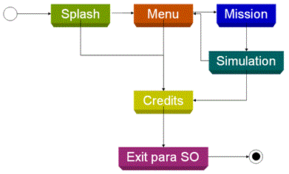
Figura 8 – Arquitetura Lógica do Simulador

Ao iniciar o simulador, é exibida a tela Splash, que é a tela introdutória do simulador. Dessa tela o usuário pode ir para o menu de configurações ou para a tela de créditos e depois sair do simulador para o sistema operacional.

Na tela do menu do simulador, o usuário pode escolher a missão a ser acessada, configurar as características da missão que ele irá navegar, o nível de realismo e as condições metereológicas.

Uma vez definidas as características da missão, o usuário vai para a tela da missão, onde será explicada a missão e serão fornecidas todas as informações necessárias para a conclusão com êxito da missão.

Após o usuário terminar de ler as informações referentes à missão, ele é direcionado à missão propiamente dita, onde ele interagirá com os controles e o ambiente virtual, de modo a concluir os objetivos e finalizar a missão. Dessa tela, ele pode tanto decidir retornar ao menu de missões para a realização de uma nova missão ou mesmo sair do simulador, sendo redirecionado para a tela de créditos e posteriormente retornando ao sistema operacional do computador.

6. Arquitetura do Código-Fonte

Como o desenvolvimento, em boa parte, foi realizado em grupo, foram definidas regras para padronização de comentários e nomenclatura de variáveis.

6.1 A classe STH_Main

A execução do simulador começa a partir do arquivo STHMain.cs e nele são inicializadas as classes responsáveis pelo simulador. A estrutura pode ser vista abaixo na Figura 9.

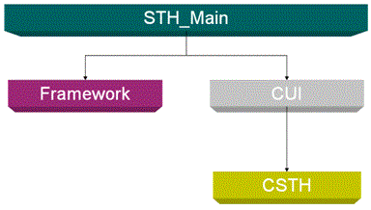
Figura 9 – Arquitetura Inicial do Código-Fonte

No arquivo STH_Main.cs são inicializados objetos das classes Framework e CUI.
A classe Framework é uma classe desenvolvida pela Microsoft e que se encontra no exemplo de User Interface do SDK do DirectX. Essa classe foi alterada para suportar o uso de 2 janelas, recurso exigido pelo simulador.

Já a classe CUI também foi desenvolvida pela Microsoft para o mesmo exemplo e foi alterada para renderizar as Interfaces do Usuário do simulador. Dentro da classe CUI existe a classe CSTH, que é a classe responsável pelo gerenciamento do Sistema de Treinamento de Pilotos de Helicóptero (STH).

6.1 As classes Framework e FrameworkData

Conforme dito anteriomente, a classe Framework foi desenvolvida pela Microsoft para o exemplo de criação e uso de interfaces ao usuário e depois foi alterada para uso no simulador. Por esse motivo, não será tratada com muita profundidade.

A Figura 10 apresenta o que de mais importante foi adicionado à classe Framework, para que a mesma pudesse se enquadrar ao projeto.

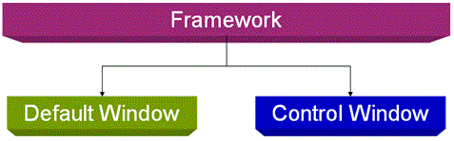
Figura 10 – Arquitetura adicionada à classe Framework

A classe Framework encontra-se no arquivo “dxmut.cs”, que está dentro da pasta UI Inicialmente ela era responsável pela renderização de uma janela, onde são exibidos os controles da Interface do Usuário, que é a Default Window. Essa janela foi utilizada no simulador para renderizar os menus, os controles da Interface do Usuário e a navegação do helicóptero.

À classe FrameworkData, que se encontra no arquivo “dxmutdata.cs”, foi adicionado o suporte à segunda janela do simlador, a Control Window. Essa janela é responsável por exibir os controles de vôo durante a simulação.
Intermanente a classe Framework possui um objeto da FrameworkData chamado State, que é responsável por prover suporte à classe Framework, à renderização da janela de vôo e da janela dos controles de vôo.

6.2 A classe CUI

A classe CUI também foi desenvolvida pela Microsoft para o exemplo de criação e uso de interfaces ao usuário e depois foi alterada para uso no simulador. Por esse motivo, não será tratada com muita profundidade. A arquitetura da classe pode ser vista na Figura 11.

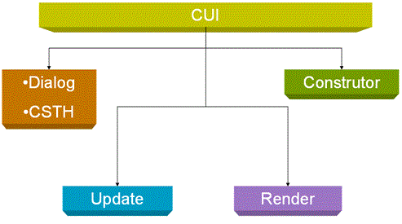
Figura 11– Arquitetura da classe CUI

É importante destacar que é na classe CUI que se encontram os objetos Dialog e CSTH. A classe Dialog é responsável pela criação, pelo gerenciamento e pela renderização da Interface do Usuário. Já a classe CSTH é responsável pelo simulador em si.

No contrutor da classe são criados o gerenciador do simulador e as interfaces do usuário. No método Update a renderização do simulador é atualizada e as opções de interface são resetadas para os valores padrão. E, por fim, no método Render são renderizadas a janela principal do simulador, as Interfaces do Usuário e a janela que contém os controles de vôo, que auxiliam na pilotagem.

6.3 A classe CSTH

A classe CSTH é responsável pela gerência do simulador em si. É nela que se encontram os objetos responsáveis pela renderização de terrenos, contruções, das imagens 2D, etc. É nela também onde ficam os objetos responsáveis pelo registro de logs e o comportamento do helicóptero. Nas Figuras 12.1 e 12.2 temos a arquitetura da classe CSTH.
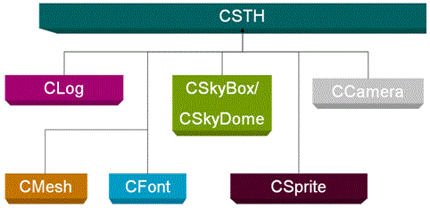
Figura 12.1 – Arquitetura da classe CSTH

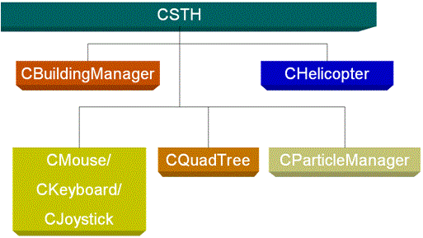
Figura 12.2 – Arquitetura da classe CSTH
Onde,

    - A classe CLog é responsável por fazer os registros de log do simulador, bem como logar todos os erros que foram gerados durante a execuão do simulador;
    - A classe CMesh é responsável pela renderização de objetos 3D no ambiente virtual do simulador;
    - A classe CFont é responsável pela renderização de textos 2D na tela do simulador. Ela é utilizada em sua maioria para debuggar algoritmos, visto que a maioria dos títulos e textos explicativos do simulador são imagens;
    - As classes CSkyBox e CSkyDome são responsáveis pela renderização do SkyBox e do SkyDome, respectivamente. O SkyBox é uma caixa contendo imagens, que é renderizada ao redor da câmera do simulador, de modo a simular o céu. Já o SkyDome, ao invés de renderizar imagens, renderiza uma malha 3D, simulando o céu de uma maneira bem mais realista que o SkyBox;
    - A classe CSprite é responsável por renderizar Sprites, ou seja, imagens 2D na tela do simulador. Ela é utilizada em todas as telas , seja para mostrar a imagem da tela inicial, como para renderizar os controles do helicóptero;
    - A classe CCamera é responsável por controlar o campo de visão do jogador, bem como dar suporte ao culling de construções e do terreno, auxiliando na otimização de desempenho do simulador;
    - A classe CBuildingManager é responsável por gerenciar a criação, renderização e desalocação de memória das contruções, bem como pelo culling das construções, otimizando assim o desempenho do simulador;
    - A classe CHelicopter é responsável por simular o comportamento do helicóptero. É nela onde os detalhes da simulação de vôo são definidos, incluindo detalhes externos á pilotagem do helicóptero, como é o caso da gravidade;
    - As classes CMouse, CKeyboard e CJoystick são responsáveis por fazer a ponte entre o simulador e os dispositivos de entrada, como é o caso do Mouse, o Teclado e o Joystick;
    - A classe CQuadtree é responsável pela implementação do algoritmo Quadtree na renderização do terreno. Ela também possui algoritmos que geram terrenos aleatórios e faz o culling do terreno para otimizar o desempenho do simulador;
    - E a classe CParticleManager é responsável pelo gerenciamento do sistema de partículas. Ele é utilizado pela simulação de fogo, chuva e nevascas.

7. Conclusões

Este trabalho apresentou o processo do desenvolvimento da simulação de um ambiente virtual cuja finalidade é oferecer a aspirantes de piloto de helicóptero condições para treinamento tanto de situações corriqueiras, quanto para situações de alto risco. Este projeto visa reduzir os custos no processo de aprendizagem de pilotos novatos.
A linguagem C# e a API DirectX se mostraram bastante interessantes no desenvolvimento de sistemas virtuais multitídias, não deixando nada a desejar com relação a outras linguagens e APIs, como o Java e o OpenGL.
No entanto, o desenvolvimento não se mostrou muito produtivo. Muitos conceitos tiveram que ser aprendidos. Uma alternativa para aumentar a velocidade de desenvolvimento é o uso de uma engine gratuita ou mesmo a aquisição de uma licença de uma engine paga. O não-uso de uma engine também dificultou a incorporação de novos membros ao time de desenvolvimento.
A montagem da equipe de desenvolvimento também pode ser melhorada, acrescentando-se membros que trabalhem a área artística e membros para criarem os treinamentos que serão submetidos aos pilotos.
E, apesar de existirem sistemas que permitam simular parcialmente o vôo de aviões e helicópteros, como é o caso do Flight Simulator, da Microsoft, o desenvolvimento próprio de um simulador se faz necessário, visto que o Flight Simulator, por exemplo, não simula corretamente as condições de pilotagem de helicópteros, onde é necessária a manipulação de três comandos diferentes. Um simulador próprio também permite treinar um piloto sob condições adversas tanto com relação ao clima, quanto às condições mecânicas do helicóptero.

8. Bibliografia

Pádua, W. P. Engenharia de Software: Fundamentos, Métodos e Padrões. LTC Editora, 2002. 602 páginas.
Rollings, Andrew; Morris, Dave. Game Architecture and Design: Learn the Best Practices for Game Design and Programming. Coriolis Group Books, 1999. 742 páginas.
DEITEL, HM. C# - Como Programar. São Paulo: Pearson Makron Books, 2003.
LUNA, Frank D. Introduction to 3D Game Programming With DirectX 9.0. 1ª edição. Plano:Wordware Publishing Inc, junho de 2003. 388 páginas.
POLACK T. Focus on 3d Terrain Programming. Premier Press, 2002. 220 páginas.
SNOOK, Greg. Real-Time 3D Terrain Engines Using C++ and DirectX 9. Charles River Media, 2003. 374 páginas.
MCCUSKEY, Mason. Special Effects Game Programming with DirectX. Permier Press, 2001. 960 páginas.
Ramos, A. C. B. et all - “Treinamento de Pilotos Utilizando Sistemas Tutores Inteligentes”. Anais do IV Simpósio Brasileiro de Automação Inteligente – IVSBAI. São Paulo, 1999.
Ramos, A. C. B. et all - “Uma Aplicação Hipermídia Inteligente para Treinamento de Pilotos”. Anais do Congresso de Tecnologia, Telecomunicações e Informática – CONTENIN, 1999, PR.100
Ramos, A. C. B. et all - “Avaliação de Aprendizado do Sistema de Treinamento de Pilotos” II Simpósio de Informática do CEFET. PI, 2004.
Wicat Systems, Comprehensive CBT for Private Pilot, Commercial Pilot, and Air Transport Pilot Training URL: http://www.wicat.com/flight/abinitio/wings.htm
Wicat Systems, General Cabin Crew Training URL: http://www.wicat.com/cabin/ General%20Cabin%20Crew.htm
Wicat Systems, Boeing 737-300/400/500 Flight Training, URL: http://www.wicat.com/ flight/training/b737fl.htm
WinMerge. URL: http://winmerge.org/

Desenvolvimento da Navegação
Equipe responsável

Coordenadores: Prof. Dr. Sdnei de Brito Alves
Prof. Dr. Alexandre Carlos Brandão Ramos

Bolsistas: Breno Lisi Romano (310041/2007-4)
Helia Silva (310234/2005-0) Mairlo Hideyoshi Guibo Carneiro da Luz (310041/2006-6)
Mayco Fernandes Faria (120071/2007-0)
Rodrigo de Sales da Silva (120096/2007-2)

Esse projeto objetiva criar um sistema de geoprocessamento que tem como idéia principal simular um equipamento real de navegação, representado por um computador de bordo. Mapas de regiões sobrevoadas são apresentados em tempo real. Tal sistema é parte integrante do Simulador de Treinamento de Pilotos (PROJETO STP, financiado pelo CNPq), e deve apoiar todas as operações de sobrevôos de aeronaves, com base em sinais de GPS.

1. Global Positioning System

O GPS (Global Positioning System) é um sistema de rádio navegação por satélite que fornece aos usuários que possuam equipamento apropriado, coordenadas precisas de posicionamento tridimensional e informação sobre a navegação e o tempo, ou seja, o Sistema de Posicionamento Global também é conhecido como Sistema de Posicionamento por Satélite. Foi desenvolvido pelo Departamento de Defesa dos Estados Unidos da América – DoD (Departmento of Defense), com o propósito de ser o principal sistema de navegação das forças armadas americanas. Em razão da alta precisão proporcionada e do alto nível tecnológicos embutido nos aparelhos receptores GPS, uma grande comunidade de usuários do sistema, surgiu dos mais variados segmentos do meio civil, (navegação, posicionamento geodésico, agricultura, meio ambiente, controle de frotas, etc.).

Como o nome sugere, o GPS é um sistema de abrangência global. Tem facilitado todas as atividades que necessitam de posicionamento, permitindo que concepções antigas e que de certa forma ficaram estagnadas no tempo, pudessem ser colocadas em prática. Um exemplo disto é o que vem ocorrendo com a agricultura de precisão, um conceito estabelecido por volta de 1929, que só agora vem sendo colocado em prática, graças à integração de várias geotecnologias, dentre elas o GPS.

A concepção do sistema GPS permite que um usuário, em qualquer ponto da superfície terrestre, ou próximo a ela, tenha sempre a disposição, no mínimo 4 satélites para serem rastreados, permitindo navegação em tempo real, sob quaisquer condições meteorológicas.

O princípio básico de navegação pelo GPS, é relativamente simples. Consiste na medida das distâncias entre o usuário a cada um dos satélites rastreados. Conhecendo-se as coordenadas dos satélites em um sistema de referência apropriado, é possível calcular as coordenadas da antena do receptor em terra, no mesmo sistema de referência dos satélites. Do ponto de vista geométrico, apenas três distâncias, não pertencentes ao mesmo plano, seriam suficientes para se determinar o posicionamento do usuário. Neste caso, o problema se reduziria à solução de um sistema de três equações a três incógnitas. Uma quarta medida é necessária em razão do não sincronismo entre os relógios dos satélites e dos receptores em poder dos usuários, o que adiciona uma incógnita ao problema.

O GPS disponibiliza dois tipos de serviços, conhecidos por: SPS (Standard Positioning Service – Serviço de Posicionamento Padrão) e PPS (Precise Positioning Service – Serviço de Posicionamento Preciso). O SPS é um serviço de posicionamento e tempo padrão que está disponível a todos os usuários do globo, sem cobrança de qualquer taxa. O PPS proporciona melhores resultados, mas é restrito ao uso militar e a usuários autorizados.

Na verdade, o sistema sempre teve capacidade de propiciar bons níveis de precisão, mas ao que tudo indica isto não era de interesse do Departamento de Defesa Americano. O Sistema que foi originalmente projetado para uso militar, foi liberado para uso geral, em 1980, por decisão do então presidente Ronald Reagan. Na época, o DoD americano implantou um erro proposital no Sistema, com a finalidade de resguardar a segurança interna do país, uma vez que o GPS poderia ser utilizado, para fins militares, por nações inimigas. Dessa forma, a limitação da precisão era imposta pela adoção dos recursos: AS (Anti-spoofing) e SA (Selective Availability – Disponibilidade Seletiva). O AS é um processo de criptografia de um dos códigos utilizados no GPS para realizar medidas de distâncias (denominado código P), visando proteger seu uso por usuários não autorizados. Pela SA ocorre manipulação das mensagens de navegação e da freqüência dos relógios dos satélites, implicando em erros de posicionamento da ordem de 100 a 140 m. Para grande surpresa e em benefício da comunidade de usuários, o processo de deterioração da precisão foi abolido a 0 h (zero hora, tempo universal), do dia 2 de maio de 2000, melhorando a precisão de posicionamento em aproximadamente 10 vezes.

1.1 Segmentos GPS

O funcionamento do GPS é suportado por 3 segmentos principais: o Segmento Espacial, constituído pela constelação dos satélites e toda a tecnologia de comunicação de dados a partir dos mesmos; o Segmento de Controle, formado por um conjunto de estações terrestres onde funciona toda a inteligência e controle do Sistema e, o Segmento de Usuários, constituído pelos receptores GPS e todas as técnicas e processos, empregados pelos usuários em suas aplicações.
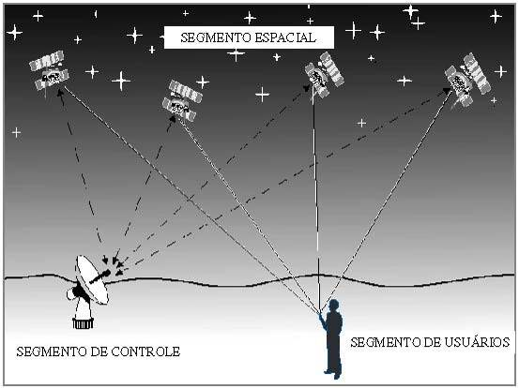
Figura 5 - Os Segmentos do GPS

1.2 Segmento Espacial

O Segmento Espacial consiste de 24 satélites ativos, distribuídos em 6 órbitas elípticas (quase circulares), cujos planos orbitais são inclinados 55º em relação ao equador e espaçados longitudinalmente em 60º. Em cada órbita viajam 4 satélites, com defasagem de 90º ao longo da órbita, a uma altitude média de 20.200 km e período orbital de 12 horas siderais, que corresponde a aproximadamente 11h: 58 minutos do tempo solar médio. A velocidade tangencial do satélite é de aproximadamente 14.000 km/h. Neste movimento a posição dos satélites se repete a cada dia, 4 minutos antes da passagem do dia anterior. Essa configuração da constelação dos satélites garante que, no mínimo 4 satélites sejam visíveis, 24 horas por dia, em qualquer ponto da superfície terrestre. As figuras abaixo ilustram a constelação dos satélites e a distribuição dos mesmos nos planos orbitais.
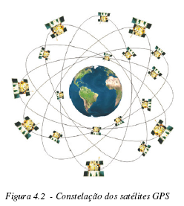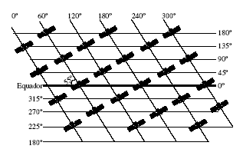
Figura 6 - Constelação dos Satélites Figura 7 - Distribuição Orbital dos
do GPS Satélites GPS

Os blocos de satélites
Originalmente quatro conjuntos de satélites fizeram parte do projeto GPS. São denominados satélites dos blocos I, II, IIA e IIR.

Os satélites do bloco I foram protótipos e todos os 11 satélites planejados foram lançados. O último deles foi desativado no final de 1995. Os blocos II e IIA (“A” refere-se à Advanced – avançado) têm juntos 28 satélites. Trata-se dos satélites operacionais, projetados para compor a configuração mínima de 24 satélites ativos. Em relação aos do bloco II, os satélites do bloco IIA, têm a capacidade de comunicação recíproca. Além disso, enquanto os satélites do bloco II podem armazenar 14 dias de dados de navegação, os do bloco IIA têm capacidade para até 180 dias. Os satélites destes dois blocos foram fabricados pela companhia Rockwell International. O primeiro satélite deste grupo pesava mais de 1.500 kg, a um custo unitário estimado em 50 milhões de dólares americanos. O sistema foi declarado operacional, em 27 de abril de 1995. Os satélites do bloco IIR (“R” refere-se à Replenishment – reabastecimento), considerados a terceira geração de satélites GPS, substituirão, na medida em que forem necessários, os satélites dos blocos II e IIA.

Os satélites do bloco IIR têm alguns recursos adicionais comparados aos seus antecessores: capacidade de medir distância entre eles e de calcular efemérides (dados do posicionamento orbital), no próprio satélite, além de transmitir estas informações entre eles e para as estações de controle terrestre. O primeiro lançamento falhou, mas o segundo satélite lançado em 20 de julho de 1997, entrou em operação em 31 de janeiro de 1998. Os satélites deste bloco foram fabricados pela companhia Martin Marieta. Seu peso é superior a 2.000 kg, com custo unitário da ordem de 25 milhões de dólares americanos.
A quarta geração de satélites, e que substituirá os do bloco IIR, denomina-se bloco IIF (“F” refere-se à Follow-on – continuação), e será composta de 33 satélites. Esta geração deverá incorporar as futuras modernizações do sistema.

1.3 O tempo GPS
O sincronismo do tempo entre os relógios dos satélites e dos receptores, é de extrema importância no processo de posicionamento. Portanto, cada satélite carrega padrões de freqüência altamente estáveis (baseados nos pulsos atômicos do Césio e do Rubídio), com estabilidade entre 10-12 e 10-13 segundos por dia, constituindo uma referência de tempo extremamente precisa denominada de tempo GPS. Os satélites dos blocos II e IIA estão equipados com dois osciladores atômicos de Césio e dois de Rubídio, enquanto os do bloco I eram equipados apenas com osciladores de quartzo, muito menos precisos. Os satélites do bloco IIR estão sendo equipados com osciladores de Rubídio, e os do bloco IIF poderão utilizar o MASER de hidrogênio (Microwave Amplification by Stimulated Emisson of Radiation), o que há de melhor nos dias atuais, em termos de padrão de freqüência.

1.4 Segmento de Controle
As principais tarefas do segmento de controle são:
- monitorar e controlar continuamente o sistema de satélites;
- determinar o sistema de tempo GPS;
- predizer as efemérides dos satélites, calcularem as correções dos relógios dos satélites;
- atualizar periodicamente as mensagens de navegação de cada satélite.
O sistema de controle, é composto de: 1 estação de controle central (MCS – Master Control Station), localizada em Colorado Springs, Colorado; 5 estações monitoras (Hawaii, Colorado Springs, Ascension Island, Diego Garcia e Kwajalein), as 3 últimas possuem antenas para transmissão de dados para os satélites. As 5 estações de monitoramento pertencem à AAF (American Air Force). Adicionalmente, um conjunto de 7 estações do NIMA (National Imagery and Mapping Agency), forma, com as 5 anteriormente mencionadas, o conjunto total das estações monitoras do GPS.

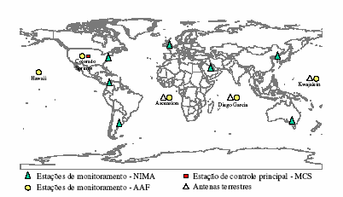
Figura 8 - Segmento de Controle do GPS
Cada estação monitora é equipada com oscilador externo de alta precisão e receptor de dupla freqüência, que rastreia todos os satélites visíveis e transmite os dados para a MCS, via sistema de comunicação. Os dados são processados na MCS para determinação das órbitas dos satélites, que, juntamente com as correções dos relógios dos satélites, são transmitidos, para fins de atualização periódica das mensagens de navegação. Os dados de determinação das órbitas são denominados efemérides. O IGS (International GPS Service - Serviço GPS Internacional), estabelecido pela IAG (International Association of Geodesy – Associação Internacional de Geodésia), tem capacidade de produzir efemérides com precisão da ordem de poucos centímetros em cada uma das coordenadas do satélite, permitindo atender à maioria das aplicações que exige alta precisão. Essas efemérides ficam disponíveis aos usuários no prazo de 1 semana a partir da coleta dos dados. O IGS produz também efemérides preditas, com precisão da ordem de 1 m, disponibilizando-as, para a comunidade de usuários, poucas horas antes do início de sua validade.
Uma vez que satélites dão uma volta completa em torno do planeta a cada 12 horas, os satélites do GPS passam sobre algumas estações de monitoramento do Segmento de Controle, duas vezes ao dia possibilitando medir a sua altitude, posição e velocidade. As variações encontradas são, geralmente, causadas por fatores tais como: atração gravitacional da Lua e do Sol e pressão da radiação solar sobre o satélite. Uma vez obtida a posição do satélite, a Estação Mestre devolve essa informação para o próprio satélite que a transmitirá para os receptores.

1.5 Segmento de usuários

O segmento de usuários é constituído pelos receptores GPS e todas as técnicas e processos, empregados pelos usuários em suas aplicações. Quanto à categoria, os usuários podem ser divididos em civis e militares.
Os militares fazem uso dos receptores GPS para estimar suas posições e deslocamentos quando realizam manobras de combate e de treinamento. Durante a operação Tempestade no Deserto, na Guerra do Golfo, em 1991, vários receptores GPS foram utilizados para auxiliar no deslocamento de tropas e comboios nas regiões desérticas, onde praticamente não existem feições terrestres que possibilitem a orientação e localização em mapa. Muitas outras atividades militares fazem uso do posicionamento pelo GPS, como por exemplo, a navegação e direcionamento de mísseis em tempo real.
A grande quantidade e variedade de receptores disponíveis no mercado civil, para as mais diversas aplicações, limitadas apenas pela imaginação dos usuários, demonstram que o GPS realmente atingiu sua maturidade. Uma descrição detalhada dos aparelhos disponíveis é quase impossível, pela grande variedade existente, além do que ficaria ultrapassada rapidamente, em razão do grande número de novos e diferentes modelos de receptores desenvolvidos e lançados no mercado anualmente.

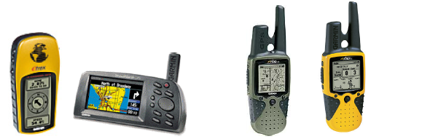
Figura 9 - Aparelhos GPS

1.6 NMEA

NMEA é a sigla para a Associação Nacional de Eletrônicos da Marinha da América do Norte (National Marine Eletronic Association), que une esforços para a padronização da indústria eletrônica de navegação. Com essa perspectiva e observando o contexto do sistema de posicionamento global, foi criado um protocolo padrão de comunicação para receptores GPS que é usado globalmente com o nome de NMEA e a versão atual mais utilizada é o NMEA 0183.
Esse protocolo possibilita o receptor enviar e receber sentenças de qualquer outro dispositivo eletrônico que conheçam o protocolo. Essas sentenças é um conjunto de caracteres com uma semântica bem definida.O seguinte exemplo demonstra algumas definições da sentença:

$GPWPL,4807.038,N,01131.000,E,WPTNME*5C
- $ - Começo da sentença
- GP – É um GPS
- WPL – Localiza um ponto da rota
- 4807.038,N - Latitude
- 01131.000,E - Longitude
- WPTNME - Nome do ponto
- *5C - Esse campo consiste em um '*' e dois números hexadecimais que representam a operação XOR de todos os caracteres do começo ao fim, não incluindo o '$' e '*'.
Essa comunicação pode ser realizada através de vários tipos de interface, RS-232 (serial), USB, etc.
Para ver esse protocolo em ação foram utilizados programas de computadores capazes de simular o protocolo NMEA 0183, um deles foi o Gpssimul. Com ele é possível que um computador simule um GPS transmitindo por porta serial as sentenças do protocolo NMEA e um outro computador conectado na porta serial do primeiro receba o protocolo. Sendo que para o segundo computador não é transparente que ele está conectado em um computador e sim em um receptor GPS.
Para que essa simulação fosse possível foram utilizados dois computadores, um simulando o protocolo NMEA com o Gpssimul e outro com o HiperTerminal do Windows ligado e monitorando a porta serial. Também para tal, foi confeccionado um cabo serial to tipo cross tal que possibilita a comunicação entre duas portas seriais
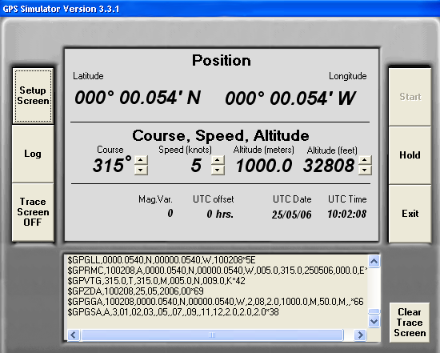
Figura 10 – Imagem do programa Gpssimul

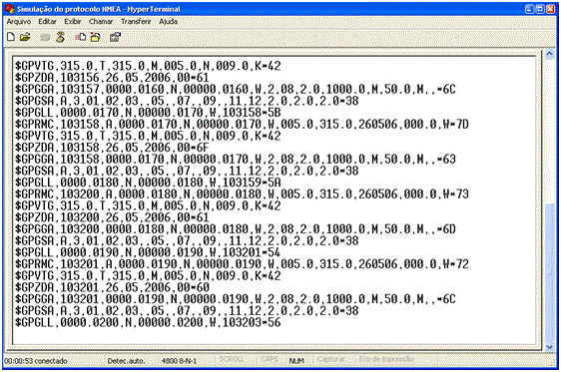
Figura 11 – HyperTerminal do Windows recebendo as sentenças
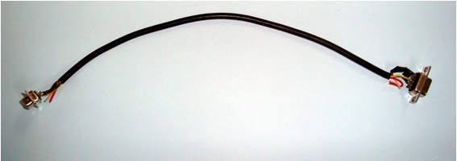
Figura 12 – Imagem do cabo serial construído

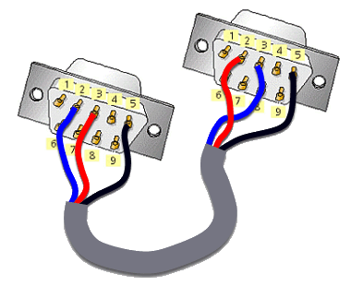
Figura 13 – Esquema dos fios do cabo serial
(http://www.sailsoft.nl/Wiring-Crosscable.htm)

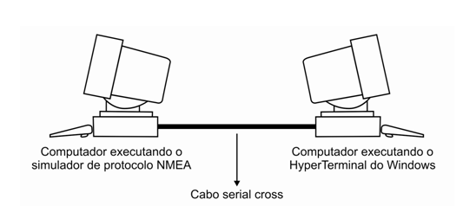
Figura 14 – Visão da simulação do GPS

1.7 Aspectos economicos

Os aspectos econômicos do Sistema de Posicionamento Global (GPS)
O GPS tornou-se o mais importante serviço de posicionamento, de navegação e de informação do tempo, no mundo atual. O sistema já é usado por milhões de pessoas, o que representa um mercado extraordinário. As estatísticas dizem que aproximadamente de 1,4 milhões de receptores de GPS foram produzidos desde 1997. O rápido crescimento desse mercado, incluindo equipamentos e aplicações, alcançou 6,2 bilhões de dólares no ano de 2000. Existem projeções que indicam que este mesmo mercado vai superar os 50 bilhões de dólares até o ano de 2010. É uma cifra invejável. As oportunidades deste mercado são imensuráveis, dado que, até o presente momento, a utilização da infra-estrutura do sistema GPS é patrocinada pelo governo americano, e tem custo zero para uso civil. Este é um aspecto inquietante para alguns. Todavia, não se podem perder oportunidades de negócios, e os dados econômicos acima indicam isso.
Vale salientar que o custo inicial, para as forças armadas americanas desenvolver e produzir os satélites de GPS (não incluindo os equipamentos militares usados e os custos de lançamento) foi de aproximadamente 5,6 bilhões de dólares, só no ano de 2000. A manutenção anual da constelação de satélites que compõe o sistema GPS, incluindo pesquisas, desenvolvimento e aquisição de novos satélites, é de 750 milhões de dólares.
O crescimento da produção de receptores GPS permitiu que o seu uso fosse feito por grande massa da população mundial, interessada nas múltiplas aplicações desse sistema. Essas aplicações, limitadas apenas pela imaginação humana, criam a tendência do crescimento do mercado global do GPS, que pode atingir 22 bilhões de dólares em 2008, de acordo com a pesquisa tecnológica de mercado realizada pelo ABI (Allied Business Intelligence). Veja o gráfico da Figura 14.
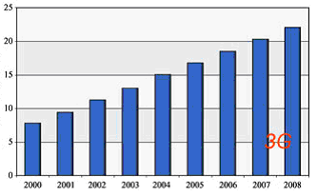
Revendas em Bilhões de dólares
Figura 15 – Perspectiva do Mercado Mundial de Receptores de GPS entre 2000 e 2008
(Fonte: Allied Business Intelligence Inc)

Por exemplo, nos veículos, o GPS tem possibilitado aplicações de tecnologias de segurança, tais como o rastreio dos carros particulares ou de veículos de transporte de cargas. Em adição, um estudo recentemente realizado pelo ABI, estima que os equipamentos automotivos vão constituir 50% do mercado de GPS, e vão continuar a crescer até 2008. O estudo também examinou que haverá um crescimento do mercado de circuitos integrados para GPS, sendo que esse mercado se tornará extremamente forte e promissor. Vale também observar o crescimento dos GPS´s associado ao mercado do celular. É algo espetacular. De todas as aplicações, esta oferece extraordinárias oportunidades de negócios. Telefones celulares associados ao sistema GPS prometem junto, um mercado de dois bilhões de dólares em vendas anuais, com expansão esperada para até o ano de 2020. Veja a Tabela 2. Estes números envolvem empresários, provedores e serviços de telecomunicações. Entretanto, tal junção pode gerar discussões em relação à segurança e a privacidade das pessoas, pois essa ferramenta pode ser usada por terceiros para fins ilícitos.
Tabela 2 – Projeção de vendas por mercado, entre 2006 e 2010.
(Em Milhares de Dólares)
Projeção  Para | Segmentos de Mercado
Projeção  Para | Aviação | Marítimo | Veículos | Celulares
2006 | 100 | 400 | 4.000 | 200
2020 | 600 | 3.000 | 30.000 | 2.000.000

Sabemos que a disponibilidade de novas tecnologias leva, necessariamente, ao avanço nas pesquisas, a criação de novos processos e produtos, ao barateamento dos dispositivos de acesso a esses novos recursos, e, conseqüentemente, ao crescimento vertiginoso do mercado. É a dinâmica irreversível do processo do crescimento econômico. Novas tecnologias são particularmente atrativas para a comunidade, ansiosas por criar novas necessidades e se esforçar por satisfazê-las.

1.7 Seminário de estudos GPS
No período de novembro de 2005 foi realizado um seminário para expor os conhecimentos dominados na área deste sistema de localização. Objetivando a integração dos estudos realizados pelo grupo de sistema de treinamento de pilotos de helicópteros (STP).

2. Cartografia
Sendo o GPS um sistema de navegação e posicionamento sobre a superfície da Terra, ele depende fortemente da forma geométrica do Globo terrestre e da forma de representação cartográfica dos dados.
As definições, segundo o Aurélio:
Cartografia - Arte ou ciência de compor cartas geográficas. Tratado sobre mapas.
Geodésia - Ciência que se ocupa da forma e da grandeza da Terra, ou de parte de sua superfície.
2.1 Conceitos básicos
A superfície real terrestre, formada pelas montanhas, vales, rios, oceanos, etc. é totalmente disforme, o que inviabiliza a utilização de modelos matemáticos nos processos do geoposicionamento. Para contornar este problema alguns modelos representativos da superfície terrestre foram definidos. As superfícies de referência utilizadas no posicionamento por satélite são:
Superfície física é a superfície da vida real. É sobre ela que são efetuadas medidas topográficas, nivelamentos e é onde estarão posicionados os receptores GPS. Correspondem ao solo, ruas, montanhas, oceanos, etc., são onde estará o observador na tentativa de determinar o seu posicionamento.
Elipsóide é a aproximação geométrica (matemática) mais utilizada para a representação da superfície física terrestre. Também definida por elipsóide de revolução bi-axial (2 eixos). Sua finalidade é possibilitar cálculos que seriam impossíveis para a superfície disforme do globo terrestre.
Geóide é a representação mais próxima da realidade física expressa pelo campo gravitacional terrestre. Por se tratar de uma superfície equipotencial, fundamental do campo de gravidade, coincide muito proximamente com a superfície dos oceanos em estado de equilíbrio. Sendo uma superfície definida a partir do campo de gravidade, o geóide tem intrínseca relação com a determinação de altitudes. As altitudes determinadas com base nesta superfície, denominadas de altitudes ortométricas, são utilizadas nas curvas de nível do mapeamento sistemático brasileiro.

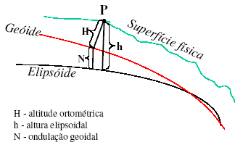
Figura 16 - Posição relativa entre as superfícies de referência, destacando a altitude ortométrica e altura elipsoidal do ponto P.

2.2 Superfícies

Conforme definido anteriormente, o elipsóide de revolução é a superfície básica de referência geodésica, sendo de utilização corrente no rastreamento de satélites. A seguir são apresentados os principais elementos que definem esta superfície:
Tamanho, caracterizado pelos semi-eixos: maior (a) e menor (b) da elipse definida pelo plano perpendicular ao eixo de rotação passando pelo centro do elipsóide.
Origem (o), ponto do centro de massa terrestre, (geocêntrico).
Forma, achatamento do elipsóide: .
Excentricidade , .
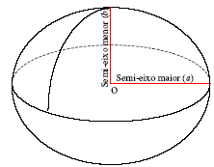
Figura 17 - Semi-eixos do Elipsóide
O achatamento e a excentricidade definem o quanto o elipsóide difere da forma esférica, ou seja, quanto maior os valores absolutos destes dois parâmetros maior será a deformação do elipsóide, sendo, portanto, mais achatado. Embora imperceptível para o observador, o achatamento geométrico terrestre é de suma importância nos processos utilizados pelo GPS. O achatamento terrestre que é da ordem de 1:300 (bem próximo a uma esfera), representa diferenças de aproximadamente duas dezenas de quilômetros na forma da Terra.

2.3 Relação entre superfícies
A relação entre as três superfícies utilizadas no posicionamento por satélite se dá através da altura elipsoidal (h), da altitude ortométrica (H) e da ondulação geoidal (N).
O referencial altimétrico adotado no Brasil é a altitude ortométrica (H), mas o que o receptor GPS calcula é a altura elipsoidal (h). A ligação entre ambas se dá através da ondulação geoidal. Os valores da ondulação geoidal (N) podem ser obtidos nos modelos geoidais ou mapas geoidais fornecidos pelo IBGE ou entidades de pesquisa afins. Deve-se estar atento para o fato de que as altitudes apresentadas nos mapas em suas curvas de nível são ortométricas, ou seja, referidas ao geóide. Assim, esta grandeza representa a realidade física ou o comportamento do campo de gravidade.

2.4 Sistemas Cartesianos
Os sistemas cartesianos tri-ortogonais são utilizados como referência na Geodésia por satélite, pelo fato de tornarem mais simples os cálculos efetuados, nos próprios receptores e nos procedimentos de pós-processamento dos dados.
No sistema cartesiano tri-dimensional, a posição de um ponto no espaço é definida por um conjunto de três coordenadas [X,Y,Z]. A desvantagem deste tipo de representação, para eventos ocorridos na superfície terrestre, é o fato de que as coordenadas cartesianas não estão de acordo com a nossa experiência cotidiana de visualização, mais afeita a tomar como plano de referência o horizonte local e a direção N-S para orientação.
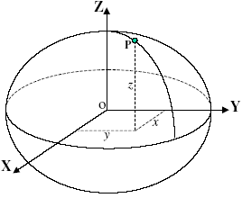

Figura 18 - Representação cartesiana 3-D de um ponto P e o elipsóide de revolução com centro na origem do sistema cartesiano.

A representação em coordenadas projetadas cartograficamente no plano é mais condizente com nossa experiência diária, sendo freqüente o uso de sistemas de projeção para representar a superfície esferoidal em uma base desenvolvível no plano, seja em papel ou meio digital.
Dessas projeções, são de uso mais comum a de Mercator, a Lambert, a UTM e as policônicas, ou de suas correspondentes coordenadas geodésicas. Embora os cálculos efetuados internamente pelos receptores e programas de processamento de dados de GPS, sejam realizados com base em coordenadas cartesianas tridimensionais (X,Y, Z), o processo é transparente para o usuário.
Coordenadas cartesianas são definidas pelo terno de números (X,Y, Z), que caracterizam a posição de um ponto no espaço (ou sobre a superfície terrestre), com relação à origem de três eixos tri-ortogonais.
Coordenadas geodésicas são definidas com base no elipsóide de revolução, a partir do qual as grandezas são determinadas. O elipsóide de revolução é a superfície originada a partir da revolução de uma elipse em torno de seu semi-eixo menor. É usual em geodésia assumir que o centro do elipsóide coincide com a origem dos sistemas de coordenadas cartesianas.
A correspondência entre coordenadas cartesianas e geodésicas é biunívoca, ou seja, a um terno de coordenadas cartesianas corresponde um, e somente um ponto de coordenadas geodésicas e, reciprocamente.

2.5 Sistemas geodésicos
Latitude Geodésica é o ângulo formado pela normal ao elipsóide em um ponto (P) e sua projeção sobre o plano do equador. Tem valor zero sobre o equador, é positivo no hemisfério norte e negativa no hemisfério sul.
Longitude Geodésica é o ângulo formado pelo plano meridiano de origem (Greenwich) e o plano meridiano do lugar, passando pelo ponto. A partir do meridiano de Greenwich a longitude é positiva no sentido leste e negativa no sentido oeste. Normalmente adotam-se os valores de 0 a 180 para a longitude leste e 0 a –180 para longitude oeste.
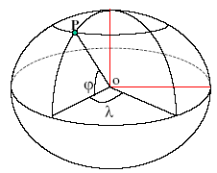
Figura 19 - Representação das coordenadas geodésicas, latitude e longitude
Altura geométrica ou elipsoidal (h), é a distância entre um ponto e a superfície do elipsóide, medida sobre a normal ao mesmo.
Altidude ortométrica (H), é a distância entre um ponto e a superfície do geóide, medida sobre a normal ao mesmo.
Ondulação Geoidal (N), dado pela diferença (h – H).

2.6 Transformação direta
Neste método de transformação, chamado “Três Parâmetros” a obtenção das coordenadas cartesianas é realizada a partir das equações abaixo:
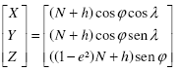 onde
Aonde:
X, Y, Z – são as coordenadas cartesianas obtidas.
- Longitude Geodésica (em radianos)
- Latitude Geodésica (em radianos)
- Altitude elipsoidal (em metros)
- Raio de curvatura do primeiro vertical
- primeira excentricidade
- Achatamento do elipsóide
- Semi-eixo maior do elipsóide (em metros)

Exemplo:
Primeiramente devem-se pegar as coordenadas dadas e a altura. Transformando as medidas da latitude e da longitude de graus para radianos:
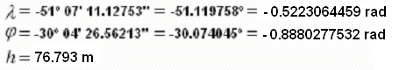
Também existem as constantes do semi-eixo maior do elipsóide e o achatamento do mesmo, que possuem os valores pré-definidos de acordo com o tipo de mapa escolhido (esse é o conceito de datum que será explicado mais a frente). O padrão mundial para o valor do semi-eixo maior são 6378135 metros e de achatamento é 1/298.257223563.
O resultado necessário para o cálculo das transformadas é o da excentricidade ao quadrado, usando-se assim a seguinte fórmula:
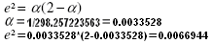
Agora precisaremos calcular o raio de curvatura
E assim usaremos as fórmulas finais para achar as coordenadas cartesianas, porém como esse método não é tão preciso com relação à altura, podendo assim desconsiderar a coordenada Z e utilizar da altura(h) recebida pelo GPS:
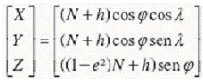
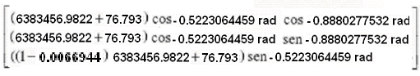
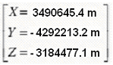
2.7 Datum Geodésico
Utilizado como referência em toda a cartografia mundial para elaboração de mapas e na recuperação das informações nele contidas, o Datum é uma característica comum nas cartas cartográficas. Ele pode ser entendido como um modelo matemático que aproxima a forma da terra e permite cálculos como posição e área a serem levantadas, de forma consistente e precisa. Para a definição do Datum escolhe-se um ponto central em relação à área de sua abrangência. Buscando ainda sua definição, o Datum é uma superfície de referência para controle horizontal e vertical de pontos em um sistema de referência cartográfico. Uma superfície de referência (Datum horizontal) consiste em cinco valores: latitude, longitude de um ponto inicial, azimute de uma linha que parte deste ponto e duas constantes necessárias para definir o elipsóide de referência. Assim, forma-se a base para o cálculo dos levantamentos de controle horizontal no qual se considera a curvatura da Terra. A superfície de nível (Datum vertical) refere-se às altitudes.
Qualquer carta tem uma referência a um Datum e geralmente é apresentado em sua legenda. As linhas de latitude e longitude numa carta ou mapa são referenciados a um específico Datum. Se comparar as coordenadas de GPS a uma carta ou outra referência, o mapa Datum selecionado deve ser o mesmo do da carta.
A Terra tem forma aproximada a de um elipsóide de revolução, que consiste em um sólido, gerado pela rotação de uma elipse em torno do eixo dos pólos (eixo menor). Nas determinações geodésicas, esse elipsóide é utilizado como superfície de referência.
O elipsóide global nem sempre é adequado para representar a topografia de todas as regiões do Globo. Estudos geodésicos apresentam valores diferentes para os elementos do elipsóide, medidos nos vários pontos da Terra. Assim, cada região deve adotar como referência o elipsóide mais indicado. Por diferentes razões técnicas, históricas, políticas e econômicas, cada país tem utilizado um determinado elipsóide, que em geral é diferente aos dos demais.
Um sistema geodésico consta de um elipsóide (superfície de referência), de um conjunto de parâmetros matemáticos que definem a amarração do elipsóide à superfície da Terra e de um conjunto de pontos da superfície. O conjunto formado pelo elipsóide e os parâmetros são conhecidos como Datum.
O sistema de referência global está amarrado a um sistema de eixos tri-ortogonais com origem coincidente com o centro de massa da Terra. Referenciar um sistema de coordenadas locais ao sistema global, corresponde a definir um datum geodésico que equivale a definir a relação entre um sistema de referência elipsoidal local e um sistema geodésico global.
A definição de uma superfície de trabalho como a de um elipsóide, por si só, não permite caracterizar de forma unívoca um sistema de referência para as coordenadas geodésicas. Além dos parâmetros geométricos do elipsóide são necessários outros elementos para a ligação física dessa superfície com a superfície terrestre. O conjunto dos parâmetros que usualmente definem esta relação é composto de 3 rotações, 3 translações e 1 fator de escala entre os dois sistemas. Além destes, as diferenças entre semi-eixos e achatamentos são necessárias para uma perfeita definição do datum geodésico.
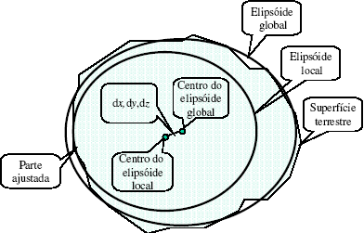
Figura 20 - Ajustamento de elipsóides locais a superfície terrestre em relação ao elipsóide global.

Na prática alguns dos sistemas locais (como o SAD69, por exemplo), são paralelos ao sistema global, simplificando os cálculos pelo fato de não existir o problema de rotações. Em outros não existe a translação e são chamados de absolutos. Porém, na forma mais completa, um datum local fica definido plenamente por nove parâmetros básicos: . são respectivamente, o semi-eixo maior e o achatamento do elipsóide local. Os elementos dX, dY, dZ são os parâmetros de translação da origem do sistema local em relação ao sistemas global. representam as rotações em torno de cada eixo cartesiano. E é o fator de escala entre os dois sistemas.
Posicionar e orientar um elipsóide de referência local significa estabelecer um datum geodésico horizontal. Definir um datum, portanto, consiste em criar um sistema local que possibilita uma melhor determinação da posição em uma região de interesse, com base no sistema de referência global.

South American Datum - SAD69
O datum SAD69, regulamentado pela Resolução Nº 22 de 21/07/1983 da Presidência da República, foi definido a partir de estudos desenvolvidos na década de 60 e coordenados pela geodesista norte americana Irene Fischer.
No Brasil, inicialmente, adotou-se o elipsóide de Hayford, recomendado na conferência de Madri de 1924, e que utiliza o Datum Córrego Alegre. Suas dimensões foram consideradas as mais convenientes para a América do Sul. Atualmente, o Sistema Geodésico Brasileiro (SGB) utiliza o elipsóide da União Astronômica Internacional de Geodésia, que passou a se chamar Elipsóide de Referência Internacional, homologado pela AGGI (Associação Geodésica e Geofísica Internacional) em 1967. Posteriormente este mesmo elipsóide foi utilizado para o Sistema Geodésico Sul-Americano, ficando então conhecido como South American Datum de 1969 - SAD-69.
O SAD-69 foi adotado para uniformizar a rede geodésica de controle básico continental. Porém, boa parte da cartografia do Brasil ainda existente está referida ao Datum anterior ao SAD-69. E ainda existem mapas feitos até com Datum locais.
O Datum Vertical tem por base um ponto fixo materializado próximo ao mar, obtido através de uma régua graduada chamada Marégrafo, considerado como a referência a partir do qual são calculadas as altitudes. O ponto de referência, utilizado atualmente com o Elipsóide de Referência SAD69, está localizado em Imbituba, Santa Catarina.
O Datum Horizontal tem por base um ponto de referência que representa a referência das medições horizontais sobre a superfície da Terra. O ponto de referência utilizado atualmente está localizado em Chuá, Minas Gerais.
Adota-se como figura geométrica o Elipsóide Internacional 1967, com os seguintes parâmetros:

- Semi-eixo maior (a) = 6.378.160,00 m.
- Achatamento (b) = 1/298,25.
- Orientação: eixo de rotação paralelo ao eixo de rotação terrestre e plano meridiano de origem, paralelo ao plano meridiano de Greenwich.
- Orientação topocêntrica: no vértice Chuá, situado em Minas Gerais, com:
Latitude = 19º 45’ 41,6527’’ Sul.
Longitude = 48º 06’ 04,0639’’ Oeste.
Azimute = 271º 30’ 04,05’’ na direção do vértice Uberaba.
- Ondulação geoidal (N) = 0,0 m.
- Origem altimétrica: Marégrafo de Imbituba, no Porto Henrique Lage, SC.

O World Geodetic System 1984 – WGS84
O sistema de referência adotado para os satélites do GPS é o WGS84, com as modificações implantadas em 1994 - WGS84(G730) e, em 1997 – WGS84(G873). Assim, tanto os dados de posicionamento obtidos diretamente nos receptores, quanto os calculados em procedimentos de pós-processamento, utilizam este sistema cujos parâmetros referem-se ao centro de massa terrestre. O WGS84 é um sistema geocêntrico com os seguintes parâmetros:
- Semi-eixo maior = 6378137 m.
- Achatamento = 1/298,257223563.
- Velocidade angular da Terra = 7,2921151467x10⁻⁵ rad/s
- Constante gravitacional = 3,986004418x10¹⁴ m³/s²
O WGSD84 é a materialização de um sistema terrestre convencional, se constituindo no sistema de referência para as coordenadas determinadas pelo GPS. A maioria dos receptores tem capacidade de apresentar coordenadas em um grande número de data, embora os cálculos internamente sejam sempre efetuados no WGS84. Transformação entre o SAD6 e o WGS84. Trata-se apenas de uma translação, com os seguintes parâmetros:
De SAD69 para WGS84 | De WGS84 para SAD69
dX = +66,87 m | dX = -66,87 m
dY = -4,37 m | dY = +4,37 m
dZ = +38,52 m | dZ = -38,52 m

2.8 Projeção UTM
Um sistema de projeção freqüentemente utilizado nos posicionamentos por GPS é o sistema de coordenadas planas UTM (Universal Transversa de Mercator). Esse sistema é também utilizado no mapeamento sistemático do Brasil que compreende a elaboração de cartas topográficas.
O UTM divide a Terra em 60 fusos de 6º que são projetados, a partir do centro da Terra, sobre uma superfície plana, através de sua projeção sobre um cilindro secante (quase tangente) a superfície terrestre. Os meridianos são representados por retas verticais e eqüidistantes e os paralelos por retas horizontais. Os meridianos são numerados de 1 a 60 a partir do antimeridiano de Greenwich. Verticalmente as latitudes são divididas de 8º em 8º, a partir do equador, para Norte e para Sul, sendo a última divisão de 12º. Estas divisões de latitude são identificadas por letras, iniciando-se pela letra C, no extremo Sul e finalizando pela letra X no extremo Norte. Quanto mais distantes do equador, mais exageradas são as distâncias entre os paralelos e maior a distorção verificada em relação à superfície real representada, o que limita sua utilização prática para latitudes entre 60º e –60º.
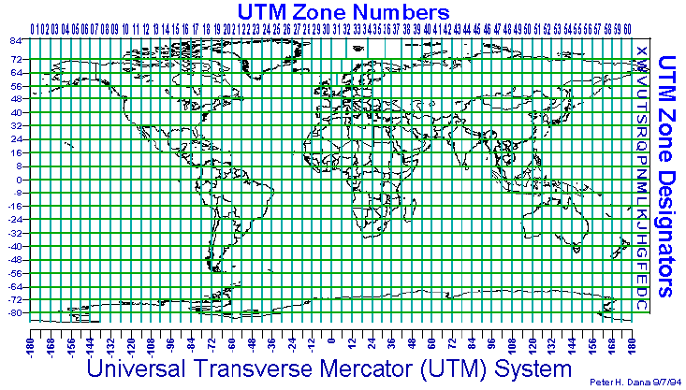
Figura 21 - Zonas UTM globais
(http://www.elgps.com/documentos/utm/utmzones.gif)
Cada fuso tem um meridiano central, que define a origem do sistema, no seu cruzamento com o equador. A unidade de medida de latitude e de longitude é o m (metro). O sistema é local em cada fuso. A longitude tem o valor de 500.000 metros no meridiano central, cresce para leste e decresce para oeste a partir deste meridiano. A latitude sul tem o valor de 10.000.000 metros no equador e decresce para o sul. A latitude norte tem o valor 0 metros no equador e cresce para o norte.
A projeção UTM está associada, também ao datum. Assim, na especificação de um ponto, deve-se identificar o datum a que as coordenadas se referem. Isto é necessário a fim de se evitar problemas de memoriais descritivos, garantindo uma completa definição das coordenadas de posicionamento ou de delimitação de áreas.
A título de ilustração, as coordenadas geodésicas do centro da ilha de Fernando de Noronha, no datum geodésico SAD69 são: S 03º 51’ 00,0’’ e W 032º 25’00,00’’. Estas coordenadas no sistema UTM são: 25 M 9 574 429 N e 564 766 E, onde 25 identifica o fuso, a letra M identifica a quadrícula dentro do fuso. O Brasil está contido em 8 fusos, os de número 18 a 25.

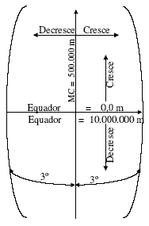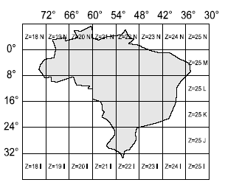
Figura 22 - Convenção das Figura 23 Zonas UTM no território
coordenadas UTM em um fuso. nacional.

2.9 Aquisição e interpretação dos mapas de Itajubá
Para colocar em pratica o aprendizado sobre GPS e Cartografia foi feita uma visita a Prefeitura de Itajubá para que esta disponibilizasse fotos aéreas e mapas da cidade. Tais foram encontrados na Prefeitura no setor de planejamento, porem uma copia delas já tinham sido entregue a outro professor da faculdade. Contactamos esse professor e assim conseguimos 15 CDs com vários fotos da área urbana e rural da cidade.
Todas as fotos e mapas foram tirados de helicóptero seguindo a norma da ABNT - NBR 14.166, um estudo detalhado dessa norma ainda não foi realizado, por isso ainda não dominamos os mapas disponibilizados pela Prefeitura.

2.10 Protótipos
Foi confeccionado um protótipo do software, referente à visualização dos mapas. Esse software foi criado usando o C++ Builder 6. Foram implementadas algumas funções básicas: carregar, movimentar e zoom.
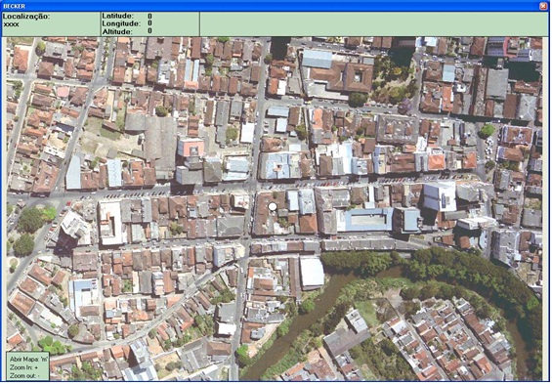
Figura 24 – Protótipo do programa de visualização de mapas
Depois do desenvolvimento dos estudos de transformações de coordenadas, foi elaborado um software capaz de efetuar e validar tais cálculos, que foram demonstrados no item 2.4.12 sobre Relação entre Coordenadas Geodésicas e Cartesianas. Dentro deste item, essa implementação utiliza a transformação direta citado em 2.4.11.1 sobre Transformação direta. O código utilizado para a transformação foi separado em uma biblioteca independente do programa e pode ser visto no Anexo 2, e por ser somente a codificação das fórmulas anteriormente citadas não necessita de maiores comentários.
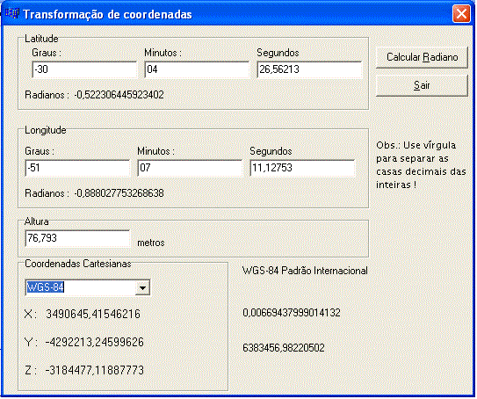
Figura 25 – Protótipo de transformações de coordenadas

2.11 Contribuições
Durante o período de 04 a 06 de maio de 2006 foi realizada a apresentação dos resultados parciais da pesquisa no Encontro Mineiro de Estudantes de Computação - EMECOMP.
Depois deste evento, todo o estudo realizado sobre GPS foi compilado num artigo, que foi enviado a revista FACESM (Faculdade de Ciências Sociais Aplicadas do Sul de Minas). Dentro deste artigo visamos explorar o potencial econômico por trás deste sistema.
Depois de todos os estudos sobre cartografia, fizemos o levantamento de todas informações relevantes necessárias para o trabalho com mapas. Com isso conseguimos levantar os seguintes casos de uso:

- Caso de uso: Cadastro de Cidades
Descrição: Este caso se inicia quando torna-se necessário preparar o software para monitorar certa cidade por um veículo. O cadastro de uma cidade envolve neste contexto, o cadastro dos dados indicados em Cidades, Localização, Mapas e Escala do Mapa.
- Caso de uso: Cadastro de Pontos Referencia
Descrição: O armazenamento de informações (voz, imagem, texto e som) sobre certos Pontos Referenciais de interesse, existentes e localizados no mapa de uma cidade já cadastrada no sistema, pode ser realizado por opção do usuário.
- Caso de uso: Controle do Armazenamento dos Mapas
Descrição: O controle do armazenamento dos diferentes tipos de mapas em mídias deve ser feito pelo sistema, permitindo a recuperação rápida desses dados.
- Caso de uso: Relatório Úteis
Descrição: O sistema deve permitir a geração de Relatórios de Pontos Referenciais, Relatório de Cidades cadastradas e Relatório de mídias, contendo mapas, alem de relatório de ponto de pouso de helicópteros.
- Caso de Uso: Cadastro de Mapas
Descrição: Pelo menos um desses dois mapas devem ser cadastrados: Mapa de Planta Cenográfica, obtido através de fotografia aérea, ou o mapa de planta baixa, desenhado, que represente todas as vias da cidade, com o nomes dessas vias identificadas nesse mapa.
- Caso de uso: Controle de pontos de pouso
Descrição: Uma cidade, para possuir sistema de Policiamento aerotransportado, deve possuir pelo menos um Ponto Seguro para Pouso do Helicóptero e para guardar em Galpão. Os pontos de Pouso de Helicópteros devem ser controlados pelo sistema.
- Caso de uso: Sistema Paramétrico
Descrição: O funcionamento do Sistema deve ser configurável, isto é, ele deve ser “setado” para trabalhar com qualquer tipo de mapas, com qualquer dispositivo de controle (mouse, teclado, joystick), nas formas online e offline.
Com isso levantamos a seguinte modelagem do banco de dados.
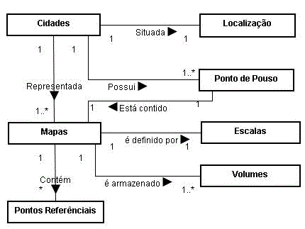
Figura 26 – Modelagem do Banco de Dados

2.12 Diagramas de sequencia

Diagramas de Seqüência
Error: Reference source not found
Figura 27 – Diagrama de Seqüência

Error: Reference source not found
Figura 28 – Diagrama de Seqüência

Error: Reference source not found
Figura 29 – Diagrama de Seqüência

2.13 Tabelas do banco de dados

- Tabela 1 - Cidades
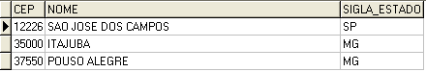

- Tabela 2 - Localização
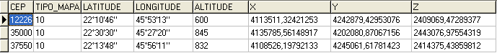
- Tabela 3 - Escala
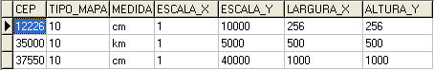

- Tabela 4 - Volume
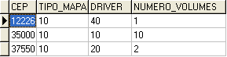

- Tabela 5 - Mapas

- Tabela 6 – Pontos de Pouso
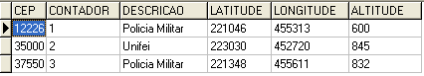

2.14 Interfaces

Tela Principal do Programa
Nessa tela estão todas as opções de eventos do software. É por ela que o usuário acessa as funções de cadastro no banco de dados e de simulação.
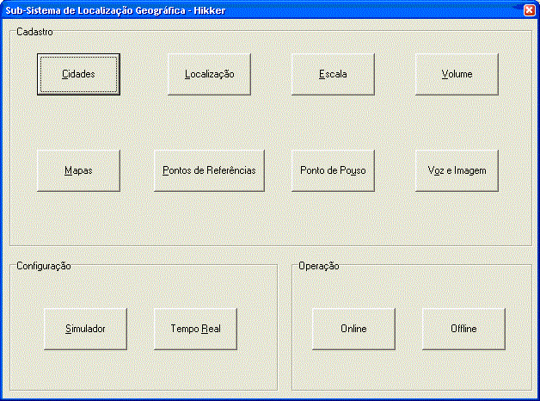
Figura 30: Tela principal do programa

Tela de Cadastro de Cidades
Nessa tela o usuário pode cadastrar uma nova cidade no banco de dados. É requisitado o CEP, nome da cidade e a unidade federativa que ela pertence.
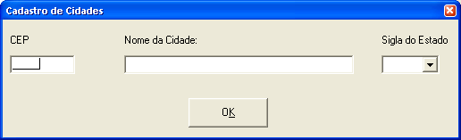
Figura 31: Tela de cadastro de cidades

Tela de Cadastro da Localização
Nessa tela é onde o usuário informa a posição geográfica da cidade cadastrada. O botão de transformação transforma as coordenadas geográficas em coordenadas cartesianas.
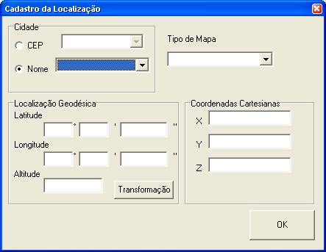
Figura 32: Tela de cadastro de localização

Tela de Cadastro de Escala
Nessa tela é onde é informado a escala e as medidas do mapa que irá ser cadastrado para a cidade, também é informado o tipo de mapa a ser usado.
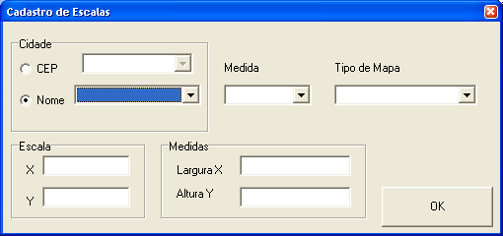
Figura 33: Tela de cadastro de escalas

Tela de Cadastro de Volume
Nessa tela é especificado o tipo de armazenamento dos mapas da cidade e o numero de volumes em que esses mapas estão armazenados.
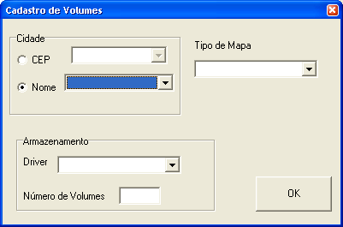
Figura 34: Tela de cadastro de volumes

Tela de Cadastro dos Mapas
Nessa tela é informado os tamanhos dos segmentos e a que posição esses segmentos de mapas correspondem do mapa original. É necessário carregar o segmento para que esse possa ser salvo com um nome apropriado.
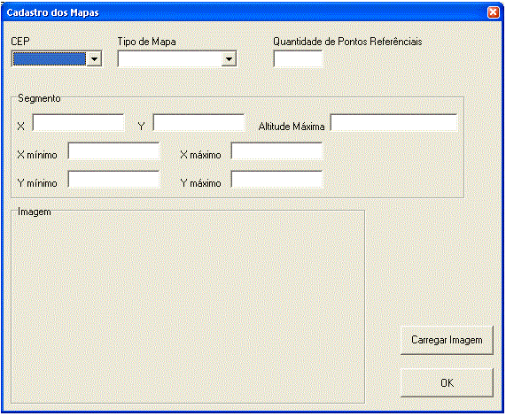
Figura 35: Tela de cadastro de cidades

Tela de Cadastro de Pontos de Referência
Nessa tela é informado os pontos de referencia da cidade. Pose-se inserir um texto descritivo do ponto e/ou informar que o ponto possui um recurso de som, no qual está gravado a descrição do ponto.
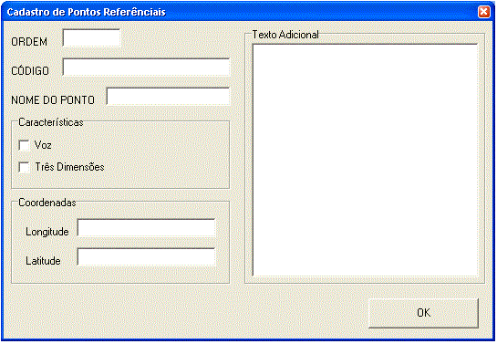
Figura 36: Tela de cadastro de Pontos Referenciais

Tela de Cadastro de Ponto de Pouso
Nessa tela é informado os pontos de pouso da cidade onde o helicóptero pode aterrissar. Pose-se inserir uma descrição do ponto.
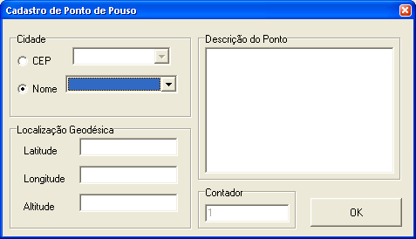
Figura 37: Tela de cadastro de Ponto de Pouso

Tela de Cadastro de Som
Nessa tela o usuário inseri o som gravado que descreve os pontos de referencia da cidade.
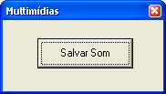
Figura 38: Tela de Multimídias

Tela de Configuração do Simulador
Nessa tela o usuário configura o simulador. No qual escolhe a cidade que ele irá querer trabalhar e qual sistema irá utilizar, GPS ou Log.
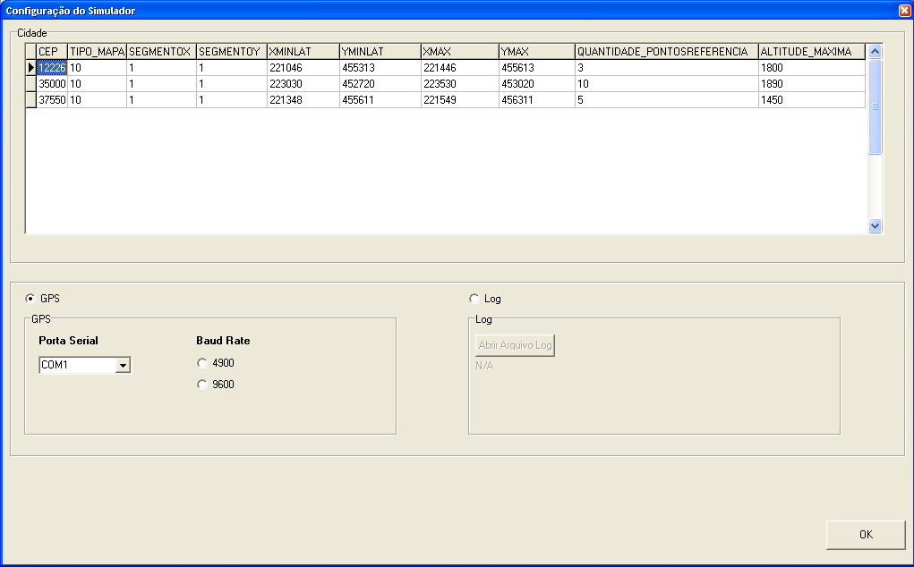
Figura 39: Tela de configuração

Tela do Simulador
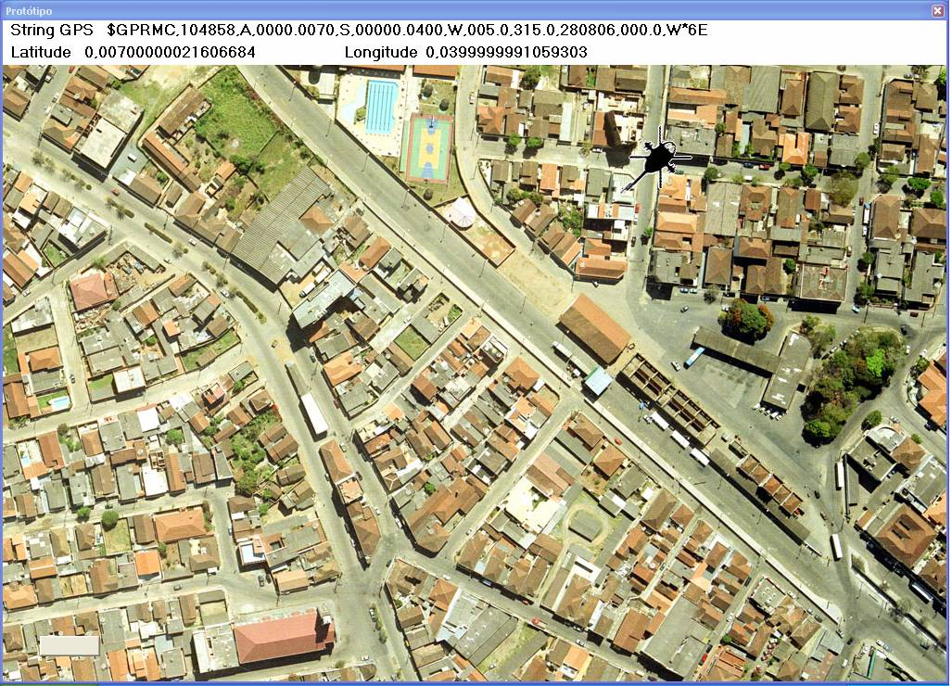
Figura 40: Tela do protótipo

Seminário - Protótipo do banco de dados e protótipo de navegação de mapas
Semelhante ao objetivo da apresentação do estudo de GPS do tópico 2.3.9, foi realizado um seminário no dia 13 de setembro de 2006, para mostrar os protótipos criados e todas suas funções. Também era objetivo da apresentação compartilhar os conhecimentos adquiridos com os outros membros do grupo.

Conclusão
Todo o conhecimento adquirido na pesquisa foi muito satisfatório.
Levantar todas as informações técnicas, econômicas, funcionais sobre o Sistema GPS não foi nada fácil, pois sendo esse um sistema novo e pouco difundido aqui no Brasil, pouca informação sobre ele é encontrada e pouca delas são informações confiáveis.
Porem a pesquisa conseguiu levantar e abordar quase todas as características do sistema de uma forma ampla.
O protótipo do Banco de Dados apesar de ainda não estar totalmente completo, pois alguns detalhes mínimos precisam ser implementados, já armazena todas as informações relevantes para trabalhar-se com mapas de cidades.
O protótipo do sistema que irá trabalhar com o mapas implementa todas as funções básicas necessárias para funcionar usando um receptor GPS, ou um log com coordenadas GPS. Atingindo assim o objetivo inicial do protótipo.
Com isso os próximos passos da pesquisa é aprofundar-se no estudos de cartografia e movimentação de mapas, para que o protótipo dos mapas possa funcionar de maneira mais eficaz e condizente as coordenadas providas de um receptor GPS.

2.15 Bibliografia

[1] HAMON, J. E.; ANDERSON, S, J. The Desing and Implementation of Geographic Information Systems. New Jersey, 2003
[2] FRENCH, G. T. Understanding the GPS: An Introduction to the Global Positioning System – What It Is And How It Works. GeoResearch, Inc, 1996
[3] PESTANA, A. Sistema de Posicionamento Global. Porto: Instituto de Engenharia do Porto, 2000.
[4] Filho J. L. Projeto de Banco de Dados para Sistema de Informação Geográfica. Universidade Federal de Viçosa – Departamento de Informática, 2001
[5] ROSA, R. Sistema de Informação Geográfica. Universidade Federal de Uberlândia Instituto de Geografia. Laboratório de Geoprocessamento, 2004.
[6] The Global Positioning System
http://www.colorado.edu/geography/gcraft/notes/gps/gps_f.html
[7] Parâmetros para transformação de sistemas geodésicos:
http://www.gpsglobal.com.br/Artigos/ParTrans.html#06
[8] Geoprocessamento: Teoria e Aplicações:
http://www.dpi.inpe.br/gilberto/livro/
[9] GIS-SIG Sistemas de Informatión Geográfica
http://recursos.gabrielortiz.com/index.asp?Info=058a
[10] IBGE – Instituto Brasileiro de Geografia e Estatística
http://www.ibge.com.br/
[11] The National Marine Electronics Association
http://www.nmea.org
[12] Data Translation
http://www.datx.com/
[13] Sailsoft
http://www.sailsoft.nl/

ANEXOS

Telas do

Sistema de

Treinamento

de Pilotos de

Helicópteros

em JAVA

Tela de Login

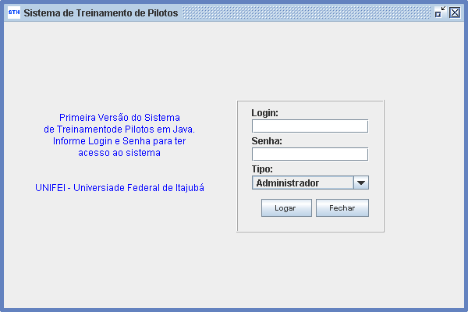

Tela de seleção dos tutoriais

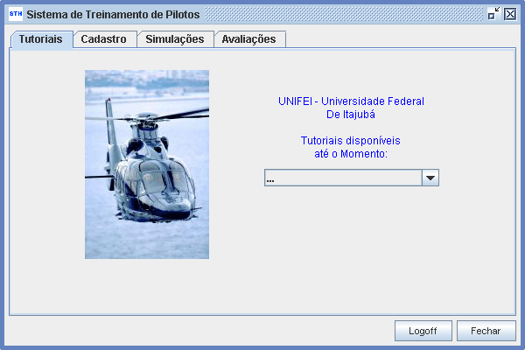

Tela do Tutorial

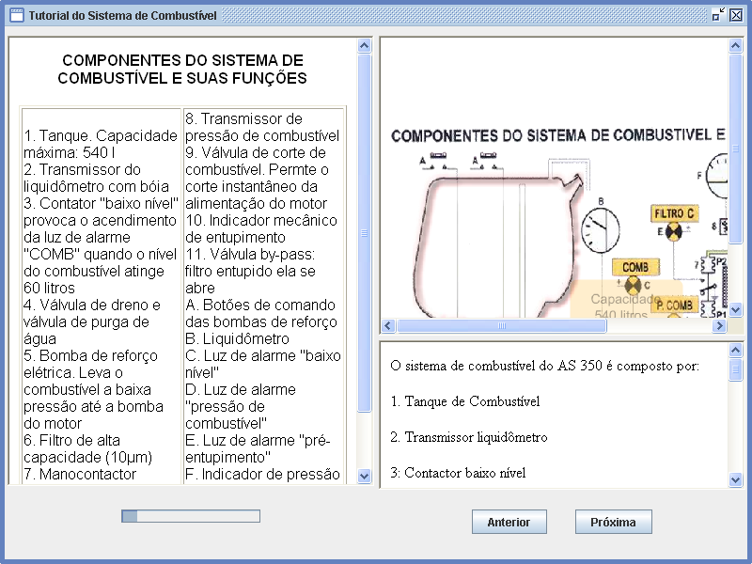

Código

do

tutorial

em JAVA

SistemaDeTreinamento.java

package tutorial;
import javax.swing.JFrame;

public class SistemaDeTreinamento {
public static void main(String[] args) {

// decora a janela de apresentação
JFrame.setDefaultLookAndFeelDecorated(true);

// criando e abrindo a janela de apresentação
javax.swing.SwingUtilities.invokeLater(new Runnable() {
public void run() {
TelaPrincipal apresentacao;
apresentacao = new TelaPrincipal();
}
});
}
}

PainelLogin.java

package tutorial;

import java.awt.BorderLayout;
import java.awt.Color;
import java.awt.Dimension;
import java.awt.FlowLayout;
import java.awt.Font;
import java.awt.GridLayout;
import java.awt.event.ActionEvent;
import java.awt.event.ActionListener;
import javax.swing.BorderFactory;
import javax.swing.JButton;
import javax.swing.JComboBox;
import javax.swing.JLabel;
import javax.swing.JPanel;
import javax.swing.JTextArea;
import javax.swing.JTextField;
import javax.swing.border.EtchedBorder;

public class PainelLogin extends JPanel implements ActionListener{

// paineis auxiliares
private JPanel pSuperior, pEsquerdo, pDireito;

// dimensão do painel de campos de entrada
final int l1 = 150, h1 = 110;

// dimensão do painel de botõees
final int l2 = 160, h2 = 30;

// componentes
private JLabel lbLogin, lbSenha, lbTipo, lbApresentacao;
private JTextField txtLogin, txtSenha;
private JComboBox cbTipo;
private JButton btLogar, btFechar;
private JTextArea txtTexto;

PainelLogin(int largura, int altura)
{
// criando os paineis que auxiliarão na disposição
// dos componentes na tela
pSuperior = new JPanel();
pSuperior.setPreferredSize(new Dimension (largura,(altura-20)/4));

pEsquerdo = new JPanel();
pEsquerdo.setPreferredSize(new Dimension ((largura-5)/2,3/4*(altura-20)));

pDireito = new JPanel();
pDireito.setPreferredSize(new Dimension ((largura-5)/2,3/4*(altura-20)));
pDireito.setLayout(new FlowLayout(FlowLayout.LEFT));

setLayout(new BorderLayout());

add(pSuperior,BorderLayout.NORTH);
add(pEsquerdo,BorderLayout.WEST);
add(pDireito,BorderLayout.EAST);

// colocando os componentes para login na tela
pDireito.add(criarDialogoLogin());

lbApresentacao = new JLabel("<html><p align=center>" +
"<br> Primeira Versão do Sistema" +
"<br> de Treinamentode Pilotos em Java." +
"<br> Informe Login e Senha para ter " +
"<br> acesso ao sistema </p>" +
"<p> <br> <br> UNIFEI - Universiade Federal " +
"de Itajubá" +
"</p> </html>");
lbApresentacao.setFont(new Font("Arial", Font.PLAIN,12));
lbApresentacao.setForeground(Color.BLUE);
pEsquerdo.add(lbApresentacao);
}

// cria um painel com os campos necessários para
//o usuáriologar no sistema
private JPanel criarDialogoLogin()
{
JPanel painelCamposEntrada;
JPanel painelBotoes;
// criando o painel de campos de entrada
painelCamposEntrada = new JPanel();
painelCamposEntrada.setPreferredSize(new Dimension (l1,h1));
painelCamposEntrada.setLayout(new GridLayout(6,0));

// criando e adicionando campos de entrada
lbLogin = new JLabel("Login: ");
painelCamposEntrada.add(lbLogin);
txtLogin = new JTextField(10);
painelCamposEntrada.add(txtLogin);
lbLogin.setLabelFor(txtLogin);

lbSenha = new JLabel("Senha: ");
painelCamposEntrada.add(lbSenha);
txtSenha = new JTextField(10);
painelCamposEntrada.add(txtSenha);
lbSenha.setLabelFor(txtSenha);

lbTipo = new JLabel("Tipo: ");
painelCamposEntrada.add(lbTipo);
cbTipo = new JComboBox();
cbTipo.addItem(" Administrador ");
cbTipo.addItem("Aluno");
cbTipo.addItem("Instrutor");
painelCamposEntrada.add(cbTipo);
lbTipo.setLabelFor(cbTipo);

// criando o painel para colocar os botões
painelBotoes = new JPanel();
painelBotoes.setPreferredSize(new Dimension (l2,h2));
painelBotoes.setLayout(new FlowLayout(FlowLayout.RIGHT));

// criando e adicionando botões
btLogar = new JButton("Logar ");
btLogar.setFont(new Font("Arial",Font.BOLD,10));
painelBotoes.add(btLogar);
btFechar = new JButton("Fechar");
btFechar.setFont(new Font("Arial",Font.BOLD,10));
painelBotoes.add(btFechar);

// criando o painel para colocar os componente de login
JPanel painelComponentesLogin = new JPanel();
painelComponentesLogin.setPreferredSize(new Dimension (l1+40,h1+60));
// definindo a borda
painelComponentesLogin.setBorder(BorderFactory.createEtchedBorder(EtchedBorder.RAISED));

// coloando os campos de entrada no painel de componentes para login
painelComponentesLogin.add(painelCamposEntrada);

// colocando os botões no painel de componentes para login
painelComponentesLogin.add(painelBotoes);

// retorna o painel criado
return painelComponentesLogin;
}

public void adicionarAcoes(ActionListener acoes){
btLogar.addActionListener(acoes);
btFechar.addActionListener(acoes);
}

public JButton getBotaoFechar(){
return btFechar;
}

public JButton getBotaoLogar(){
return btLogar;
}

public void actionPerformed(ActionEvent e)
{

}
}

PainelOpcoes.java

package tutorial;

import java.awt.Dimension;
import java.awt.FlowLayout;
import java.awt.Font;
import java.awt.event.ActionEvent;
import java.awt.event.ActionListener;

import javax.swing.JButton;
import javax.swing.JLabel;
import javax.swing.JPanel;
import javax.swing.JTabbedPane;

public class PainelOpcoes extends JPanel implements ActionListener{

// painel para colocar as opções como abas
private JTabbedPane painelAbas;

private JPanel painelTutoriais, painelCadastro,
painelSimulacoes, painelAvaliacoes;

private JButton btLogoff, btFechar;

private JLabel lbSaida;

private int largura, altura;
private final int difX = 25, difY = 100;

public PainelOpcoes(int largura, int altura)
{
// obtendo o dimensionamento da janela
this.largura = largura;
this.altura = altura;

// instanciando um painel rotulado
painelAbas = new JTabbedPane();

// adicionando os rótulos no painel
painelAbas.addTab("Tutoriais",criarOpcaoTutoriais());
painelAbas.addTab("Cadastro",criarOpcaoCadastro());
painelAbas.addTab("Simulações",criarOpcaoSimulaces());
painelAbas.addTab("Avaliações",criarOpcaoAvaliacoes());

add(painelAbas);

setLayout(new FlowLayout(FlowLayout.RIGHT));

btLogoff = new JButton("Logoff");
btLogoff.setFont(new Font("Arial", Font.PLAIN,11));
add(btLogoff);

btFechar = new JButton("Fechar");
btFechar.setFont(new Font("Arial", Font.PLAIN,11));
add(btFechar);
}

private JPanel criarOpcaoTutoriais()
{
PainelTutoriais tutoriais;
tutoriais = new PainelTutoriais(largura-difX,altura-difY);
return (JPanel)tutoriais;
/*JPanel painelTutoriais;
painelTutoriais = new JPanel();
painelTutoriais.setPreferredSize(new Dimension(largura-difX,altura-difY));
return painelTutoriais;*/
}

private JPanel criarOpcaoCadastro()
{
PanielCadastro cadastro;
cadastro = new PanielCadastro(largura-difX,altura-difY);
return (JPanel) cadastro;
}

private JPanel criarOpcaoSimulaces()
{
JPanel painelSimulacoes;
painelSimulacoes = new JPanel();
painelSimulacoes.setPreferredSize(new Dimension(largura-difX,altura-difY));
return painelSimulacoes;
}

private JPanel criarOpcaoAvaliacoes()
{
JPanel painelAvaliacoes;
painelAvaliacoes = new JPanel();
painelAvaliacoes.setPreferredSize(new Dimension(largura-difX,altura-difY));
return painelAvaliacoes;
}

public void adidionarAcoes(ActionListener acao)
{
btLogoff.addActionListener(acao);
btFechar.addActionListener(acao);
}

public JButton getBotaoLogoff(){
return btLogoff;
}

public JButton getBotaoFechar(){
return btFechar;
}

public void actionPerformed(ActionEvent e)
{

}
}

PainelTutoriais.java

// Rodrigo Lúcio Dos Santos Silva

/*
Esta classe implementa um Painel onde são
listados todos os tutoriais disponíveis
no Sistema. O Usuário Escolhe o tutorial numa
caixa de seleção e o tutorial é apresentado num
Frame em Separado
*/

package tutorial;

import java.awt.BorderLayout;
import java.awt.Color;
import java.awt.Dimension;
import java.awt.Font;
import java.awt.event.ActionEvent;
import java.awt.event.ActionListener;
import java.net.URL;

import javax.swing.ImageIcon;
import javax.swing.JComboBox;
import javax.swing.JLabel;
import javax.swing.JPanel;
import javax.swing.SwingUtilities;

public class PainelTutoriais extends JPanel implements ActionListener {

// dimensões do painel
private int largura, altura;

// ComboBox para exibir os tutoriais disponíveis
private JComboBox cbOpcoesTutoriais ;

PainelTutoriais(int largura, int altura)
{
this.largura = largura;
this.altura = altura;
setPreferredSize(new Dimension(largura,altura));

add(criarPainelImagem());
add(criarPainelComboBox());
}

public JPanel criarPainelImagem()
{
final int w = 200, h = 250;

// painel Base
JPanel painelBase = new JPanel();
painelBase.setPreferredSize(new Dimension(w,h));
painelBase.setLayout(new BorderLayout());

// cria um icone
ImageIcon icon = criarImageIcon("Imagens\\helic.gif");
// coloca uma imagem de icone na tela
JLabel helc = new JLabel("");
helc.setIcon(icon);
painelBase.add(helc);

return painelBase;
}

public JPanel criarPainelComboBox()
{
final int w = 200, h = 200;

// painel Base
JPanel painelBase = new JPanel();
painelBase.setPreferredSize(new Dimension(w,h));
painelBase.setLayout(new BorderLayout());

// paineis Auxiliares
JPanel painelNorte = new JPanel();
painelNorte.setPreferredSize(new Dimension(w,h/2));

JPanel painelSul = new JPanel();
painelSul.setPreferredSize(new Dimension(w,h/2));

painelBase.add(painelNorte, BorderLayout.NORTH);
painelBase.add(painelSul, BorderLayout.SOUTH);

JPanel painelCombo = new JPanel();
painelCombo.setPreferredSize(new Dimension(w,20));
painelCombo.setLayout(new BorderLayout());
cbOpcoesTutoriais = criarOpcoesTutoriais();
painelCombo.add(cbOpcoesTutoriais);
painelSul.add(painelCombo);

JLabel lbApresentacao = new JLabel("<html><p align=center>" +
"<br> UNIFEI - Universidade Federal" +
"<br> De Itajubá" +
"<br><br> Tutoriais disponíveis " +
"<br> até o Momento:" +
"</p> </html>");
lbApresentacao.setFont(new Font("Arial", Font.PLAIN,12));
lbApresentacao.setForeground(Color.BLUE);
painelNorte.add(lbApresentacao);

return painelBase;
}

public JComboBox criarOpcoesTutoriais()
{
JComboBox combo;
combo = new JComboBox();
combo.addItem("...");
combo.addItem("Sistema De Combustível");
combo.addActionListener(this);
return combo;
}

// Retorna uma ImageIcon, ou nulo se o caminho for inválido
private ImageIcon criarImageIcon(String path) {

URL imgURL = TelaPrincipal.class.getResource(path);
if (imgURL != null) {
return new ImageIcon(imgURL);
} else {
System.err.println("Não encontrado: " + path);
return null;
}
}

public void actionPerformed (ActionEvent e)
{
Object objeto = new Object();
objeto = e.getSource();

if (objeto == cbOpcoesTutoriais)
{
if (cbOpcoesTutoriais.getSelectedIndex() == 1)
{
SwingUtilities.invokeLater(new Runnable(){
public void run()
{
TelaTutoriais janela = new TelaTutoriais(new Tutorial("Combustivel"));
}
});
}
}
}
}

PainelCadastro.java

package tutorial;
import java.awt.BorderLayout;
import java.awt.Color;
import java.awt.Dimension;
import java.awt.FlowLayout;
import java.awt.Font;
import java.awt.GridLayout;
import java.awt.event.ActionEvent;
import java.awt.event.ActionListener;

import javax.swing.BorderFactory;
import javax.swing.JButton;
import javax.swing.JComboBox;
import javax.swing.JLabel;
import javax.swing.JPanel;
import javax.swing.JTextField;
import javax.swing.JToolBar;
import javax.swing.border.EtchedBorder;

public class PanielCadastro extends JPanel implements ActionListener{

// botões usados para cadastro de usuários
private JButton btAdicionar, btExcluir,
btAlterar, btPesquisar,
btConfirmar, btCancelar;

// painel base onde são colocados os componentes
private JPanel painelBase;

// largura e altura do painel de cadastro
private int largura, altura;

// labels dos campos de entrada
private JLabel lbNome, lbCodigo,
lbSenha, lbLogin, lbTipo,
lbApresentacao;

// caixas de texto dos campos de entrada
private JTextField txtNome, txtCodigo,
txtSenha, txtLogin;

// caixa para escolher o tipo de usuário
private JComboBox cbTipo;

// paineis auxiliares
JPanel painelSup, painelEsq, painelDir, painelInf;

PanielCadastro(int largura, int altura){

this.largura = largura;
this.altura = altura;

int l1 = largura - 20;
int h1 = altura - 50;

// dimensionando o painel de cadastro
setPreferredSize(new Dimension(largura,altura));
setLayout(new FlowLayout(FlowLayout.LEFT));

add(criarBarraFerramentas());

painelBase = new JPanel();
painelBase.setPreferredSize(new Dimension(l1,h1));
painelBase.setBorder(BorderFactory.createEtchedBorder(EtchedBorder.RAISED));

painelSup = new JPanel();
painelSup.setPreferredSize(new Dimension(l1,h1-50));

painelSup.setLayout(new FlowLayout(FlowLayout.LEFT));

painelSup.add(criarPainelTexto());

painelSup.add(criarPainelCampos());

painelInf = new JPanel();
painelInf.setPreferredSize(new Dimension(l1,50));

//painelInf.setLayout(new FlowLayout(FlowLayout.RIGHT));

painelInf.add(criarPainelBotoes());

painelBase.setLayout(new BorderLayout());

painelBase.add(painelSup,BorderLayout.NORTH);
painelBase.add(painelInf,BorderLayout.SOUTH);

painelBase.setVisible(false);

add(painelBase);
}

private JToolBar criarBarraFerramentas()
{
JToolBar barraFerramentas;
barraFerramentas = new JToolBar();

btAdicionar = new JButton("Adicionar");
btAdicionar.setFont(new Font("Verdana", Font.ITALIC,11));
btAdicionar.setForeground(Color.BLUE);
btAdicionar.addActionListener(this);
barraFerramentas.add(btAdicionar);

btAlterar = new JButton("Alterar");
btAlterar.setFont(new Font("Verdana", Font.ITALIC,11));
btAlterar.setForeground(Color.BLUE);
btAlterar.addActionListener(this);
barraFerramentas.add(btAlterar);

btExcluir = new JButton("Excluir");
btExcluir.setFont(new Font("Verdana", Font.ITALIC,11));
btExcluir.setForeground(Color.BLUE);
btExcluir.addActionListener(this);
barraFerramentas.add(btExcluir);

btPesquisar = new JButton("Pesquisar");
btPesquisar.setFont(new Font("Verdana", Font.ITALIC,11));
btPesquisar.setForeground(Color.BLUE);
btPesquisar.addActionListener(this);
barraFerramentas.add(btPesquisar);

return barraFerramentas;
}

private JPanel criarPainelTexto()
{
JPanel painelTexto;

painelTexto = new JPanel();
painelTexto.setPreferredSize(new Dimension(300,180));

lbApresentacao = new JLabel("<html><p align=center>" +
"<br> " +
"<br> Adicioando usuários" +
"<br> no Sistema de Treinamento" +
"<br> de Pilotos" +
"<br> " +
"<br> Forneça os dados do novo usuário" +
"<br> e clique em confirmar" +
"</p> </html>");
lbApresentacao.setFont(new Font("Arial", Font.PLAIN,12));
lbApresentacao.setForeground(Color.BLUE);

painelTexto.add(lbApresentacao);

return painelTexto;
}

private JPanel criarPainelCampos()
{
JPanel painelCampos;

painelCampos = new JPanel();
painelCampos.setPreferredSize(new Dimension(200,180));

painelCampos.setLayout(new GridLayout(10,1));

// criando e adicionando campos de entrada
lbNome = new JLabel("Nome: ");
painelCampos.add(lbNome);
txtNome = new JTextField(10);
painelCampos.add(txtNome);
lbNome.setLabelFor(txtNome);

lbCodigo = new JLabel("Código: ");
painelCampos.add(lbCodigo);
txtCodigo = new JTextField(10);
painelCampos.add(txtCodigo);
lbCodigo.setLabelFor(txtCodigo);

// criando e adicionando campos de entrada
lbLogin = new JLabel("Login: ");
painelCampos.add(lbLogin);
txtLogin = new JTextField(10);
painelCampos.add(txtLogin);
lbLogin.setLabelFor(txtLogin);

lbSenha = new JLabel("Senha: ");
painelCampos.add(lbSenha);
txtSenha = new JTextField(10);
painelCampos.add(txtSenha);
lbSenha.setLabelFor(txtSenha);

lbTipo = new JLabel("Tipo do usuário: ");
painelCampos.add(lbTipo);
cbTipo = new JComboBox();
cbTipo.addItem(" Administrador ");
cbTipo.addItem("Aluno");
cbTipo.addItem("Instrutor");
painelCampos.add(cbTipo);
lbTipo.setLabelFor(cbTipo);

// retorna o painel criado
return painelCampos;
}

private JPanel criarPainelBotoes()
{
JPanel painelBotoes;

painelBotoes = new JPanel();
painelBotoes.setPreferredSize(new Dimension(largura-120,60));
painelBotoes.setLayout(new FlowLayout(FlowLayout.RIGHT));

btConfirmar = new JButton("Confirmar");
btConfirmar.setFont(new Font("Arial", Font.ITALIC,11));
btConfirmar.setForeground(Color.BLUE);
btConfirmar.addActionListener(this);
painelBotoes.add(btConfirmar);

btCancelar = new JButton(" Cancelar");
btCancelar.setFont(new Font("Arial", Font.ITALIC,11));
btCancelar.setForeground(Color.BLUE);
btCancelar.addActionListener(this);
painelBotoes.add(btCancelar);

return painelBotoes;
}

private void criarMensagem()
{

}

public void actionPerformed(ActionEvent e)
{
Object componente;
componente = e.getSource();

if (componente == btAdicionar)
{
painelBase.setVisible(true);
}

if(componente == btCancelar)
{
painelBase.setVisible(false);
}

}
}

TelaPrincipal.java

package tutorial;
import java.awt.Container;
import java.awt.event.ActionEvent;
import java.awt.event.ActionListener;
import java.net.URL;
import javax.swing.ImageIcon;
import javax.swing.JFrame;

public class TelaPrincipal extends JFrame implements ActionListener{

// dimensão da tela
private final int largura = 600;
private final int altura = 400;

// posicionamento da janela ao abrir
private final int x = 100;
private final int y = 100;

// container para adicionar os componentes
private Container container;

private PainelLogin login;

private PainelOpcoes opcoes;

private boolean operacaoLogin, escolherOpcoes;

TelaPrincipal() {
// título da janela
super ("Sistema de Treinamento de Pilotos");
container = getContentPane();

// cria um icone
ImageIcon icon = criarImageIcon("Imagens\\imagem.gif");
// coloca uma imagem de icone na janela
setIconImage(icon.getImage());
// dimensiona a janela

setSize(largura, altura);
// seta posicionamento da janela
setLocation(x,y);
// para não ser redimensionada
setResizable(false);
// sair do programa quando clicar em fechar
setDefaultCloseOperation(JFrame.EXIT_ON_CLOSE);

// instanciando um login para o sistema de treinamento de pilotos
login = new PainelLogin(largura,altura);

// pegando o controle dos botões do painel de login
login.adicionarAcoes(this);

// é necessário colocar o painel de login iniciamente
setContentPane(login);

// inicialmente será mostrado o diálogo de login
operacaoLogin = true;
escolherOpcoes = false;

// visualizando a janela
setVisible(true);
}

// Retorna uma ImageIcon, ou nulo se o caminho for inválido
private ImageIcon criarImageIcon(String path) {

URL imgURL = TelaPrincipal.class.getResource(path);
if (imgURL != null) {
return new ImageIcon(imgURL);
} else {
System.err.println("Não encontrado: " + path);
return null;
}
}

public void actionPerformed(ActionEvent e){
Object componente;
componente = new Object();
componente = e.getSource();

if (operacaoLogin)tratarLogin(componente);

if (escolherOpcoes)tratarEscolhaOpcoes(componente);
}

private void tratarLogin(Object componente){

if (componente == login.getBotaoFechar())
System.exit(0);

if (componente == login.getBotaoLogar())
{
opcoes = new PainelOpcoes(largura, altura);
opcoes.adidionarAcoes(this);
setContentPane(opcoes);
operacaoLogin = false;
escolherOpcoes = true;
}
}

private void tratarEscolhaOpcoes(Object componente)
{
if (componente == opcoes.getBotaoFechar())
System.exit(0);

if (componente == opcoes.getBotaoLogoff())
{
setContentPane(login);
operacaoLogin = true;
escolherOpcoes = false;
}
}
}

TelaTutoriais.java

package tutorial;

import java.awt.BorderLayout;
import java.awt.Dimension;
import java.awt.FlowLayout;
import javax.swing.JButton;
import javax.swing.JFrame;
import javax.swing.JPanel;
import javax.swing.JProgressBar;
import org.jdesktop.jdic.browser.WebBrowser;
import java.awt.Toolkit;
import java.awt.event.ActionEvent;
import java.awt.event.ActionListener;

public class TelaTutoriais extends JFrame implements ActionListener
{
// paineis base para posicionamento dos componentes
private JPanel painelSupEsq, painelSupDir, painelInfEsq, painelInfDir;

// obtendo a resolução da tela de modo a permitir que a
// janela ocupe toda a área da tela
final int largura = Toolkit.getDefaultToolkit().getScreenSize().width;
final int altura = Toolkit.getDefaultToolkit().getScreenSize().height;

// O componente JEditorPane permite visualizar o conteúdo de um arquivo HTML
// Teremos um para o texto, um para a animação e outro para a locução
private WebBrowser webBrowserTexto;
private WebBrowser webBrowserIlustracao;
private WebBrowser webBrowserLocucao;

// declarando um objeto Tutorial
private Tutorial tutorial;

// botões para passar a páginas
private JButton btProxima;
private JButton btAnterior;

// barra para acompanhar a evolução no conteúdo
private JProgressBar barraEvolucao;

TelaTutoriais(Tutorial tutorial)
{
setTitle("Tutorial do Sistema de Combustível");
setLocation(0, 0);
setSize(largura, altura);
this.tutorial = tutorial;
setContentPane(criarPaineisBase());
apresentarConteudo();
setVisible(true);
setResizable(false);
}

// os paineis base são criados de modo a auxiliar a disposição dos componentes
// na tela, os paineis funcionais (painel do texto, painel da animação e painel
// da locução), bem como os botões são colocados sobre esses paineis
public JPanel criarPaineisBase()
{
JPanel painelBase;
Dimension dimensao;
int x = 10, y = 35; // para descontar as bordas

dimensao = new Dimension(largura, altura);

painelBase = new JPanel();
painelBase.setPreferredSize(dimensao);
painelBase.setLayout(new FlowLayout());

dimensao = new Dimension(largura / 2 - x, 6 * altura / 7 - y);

painelSupEsq = new JPanel();
painelSupEsq.setPreferredSize(dimensao);
painelSupEsq.setSize(dimensao);
painelBase.add(painelSupEsq);

painelSupDir = new JPanel();
painelSupDir.setPreferredSize(dimensao);
painelSupDir.setSize(dimensao);
painelBase.add(painelSupDir);

dimensao = new Dimension(largura / 2 - x, 6 * altura / 7 - y);

painelInfEsq = new JPanel();
painelInfEsq.setPreferredSize(dimensao);
painelInfEsq.setSize(dimensao);
painelBase.add(painelInfEsq);

painelInfDir = new JPanel();
painelInfDir.setPreferredSize(dimensao);
painelInfDir.setSize(dimensao);
painelBase.add(painelInfDir);

return painelBase;
}

private void apresentarConteudo()
{
painelSupEsq.add(criarPainelTexto());
painelSupDir.add(criarPainelIlustracao());
painelSupDir.add(criarPainelLocucao());
painelInfDir.add(criarPainelNavegacao());
painelInfEsq.add(criarPainelEvolucao());

setarConteudoAtual();
// assim que a janela é aberta é mostrado o texto da pagna 1
}

private JPanel criarPainelTexto()
{
JPanel painelTexto;

painelTexto = new JPanel();
painelTexto.setPreferredSize(
new Dimension(painelSupEsq.getWidth(), painelSupEsq.getHeight()));

painelTexto.setLayout(new BorderLayout());
webBrowserTexto = new WebBrowser();

painelTexto.add(webBrowserTexto);

return painelTexto;
}

private JPanel criarPainelIlustracao()
{
JPanel painelIustracao;

painelIustracao = new JPanel();
painelIustracao.setPreferredSize(
new Dimension(
painelSupEsq.getWidth(),
2 * painelSupEsq.getHeight() / 3));

painelIustracao.setLayout(new BorderLayout());

webBrowserIlustracao = new WebBrowser();
painelIustracao.add(webBrowserIlustracao);

return painelIustracao;
}

private JPanel criarPainelLocucao()
{
JPanel painelLocucao;

painelLocucao = new JPanel();
painelLocucao.setPreferredSize(
new Dimension(
painelSupEsq.getWidth(),
painelSupEsq.getHeight() / 3));

painelLocucao.setLayout(new BorderLayout());

webBrowserLocucao = new WebBrowser();
painelLocucao.add(webBrowserLocucao);

return painelLocucao;
}

private JPanel criarPainelNavegacao()
{
JPanel painelNavegacao;
painelNavegacao = new JPanel();
painelNavegacao.setPreferredSize(
new Dimension(painelInfDir.getWidth(), painelInfDir.getHeight()));

// painel utilizado para posicionar os botões um pouco abaixo
JPanel painelAuxiliar1 = new JPanel();
painelAuxiliar1.setPreferredSize(new Dimension (painelInfDir.getWidth(),10));
painelNavegacao.add(painelAuxiliar1);

btAnterior = criarBotaoAnterior();
painelNavegacao.add(btAnterior);

// painel utilizado para dar um espaçamento entre os botões
JPanel painelAuxiliar2 = new JPanel();
painelAuxiliar2.setPreferredSize(new Dimension (20,1));
painelNavegacao.add(painelAuxiliar2);

btProxima = criarBotaoProxima();
painelNavegacao.add(btProxima);

return painelNavegacao;
}

private JPanel criarPainelEvolucao()
{
JPanel painelEvolucao;
painelEvolucao = new JPanel();

painelEvolucao.setPreferredSize(
new Dimension(painelInfEsq.getWidth(), painelInfEsq.getHeight()));

// painel utilizado para posicionar a barra pouco abaixo
JPanel painelAuxiliar = new JPanel();
painelAuxiliar.setPreferredSize(new Dimension (painelInfDir.getWidth(),10));
painelEvolucao.add(painelAuxiliar);

barraEvolucao = new JProgressBar(0,tutorial.getTotalPaginas());
painelEvolucao.add(barraEvolucao);
return painelEvolucao;
}

private JButton criarBotaoProxima()
{
JButton botao;
botao = new JButton("Próxima");
botao.addActionListener(this);
return botao;
}

private JButton criarBotaoAnterior()
{
JButton botao;
botao = new JButton("Anterior");
botao.addActionListener(this);
return botao;
}

// define o conteudo que será apresentado nos EdtorPanes
public void setarConteudoAtual()
{
webBrowserTexto.setURL(tutorial.getUrlTexto());
webBrowserIlustracao.setURL(tutorial.getUrlIlustracao());
webBrowserLocucao.setURL(tutorial.getUrlLocucao());
barraEvolucao.setValue(tutorial.getPaginaAtual());
}

public void actionPerformed(ActionEvent e)
{
Object objeto = new Object();
objeto = e.getSource();

if (objeto == btProxima)
{
tutorial.avancarPagina();
setarConteudoAtual(); // atualizando o conteúdo da tela
}

if (objeto == btAnterior)
{
tutorial.voltarPagina();
setarConteudoAtual(); // atualizando o conteúdo da tela
}
}
}

Tutorial.java

package tutorial;
import java.net.URL;

public class Tutorial {

private String nome;
private String titulo;
private int paginaAtual;
private int totalPaginas;

Tutorial (String nome)
{
this.nome = nome;
paginaAtual = 1;
totalPaginas = 9;
}

public void avancarPagina()
{
paginaAtual ++;
if (paginaAtual == totalPaginas + 1)
paginaAtual = 1;
}

public void voltarPagina()
{
if (paginaAtual != 1)
paginaAtual --;
}

public int getPaginaAtual()
{
return paginaAtual;
}

public int getTotalPaginas()
{
return totalPaginas;
}

public URL getUrlTexto()
{
URL urlTexto;
urlTexto = Tutorial.class.getResource(
"Tutoriais\\"+nome+"\\Texto\\texto"+paginaAtual+".html");

if (urlTexto == null) System.out.println("erro end: " + urlTexto);
return urlTexto;
}

public URL getUrlIlustracao()
{
URL urlIlustracao;
urlIlustracao = Tutorial.class.getResource(
"Tutoriais\\"+nome+"\\Ilustracao\\ilustracao"+paginaAtual+".html");

if (urlIlustracao == null) System.out.println("erro end: " + urlIlustracao);
return urlIlustracao;
}

public URL getUrlLocucao()
{
URL urlLocucao;
urlLocucao = Tutorial.class.getResource(
"Tutoriais\\"+nome+"\\Locucao\\locucao"+paginaAtual+".html");

if (urlLocucao == null) System.out.println("erro end: " + urlLocucao);
return urlLocucao;
}
}

Telas

dos programas

com comunicação

serial

Tela do programa de teste da comunicação serial:

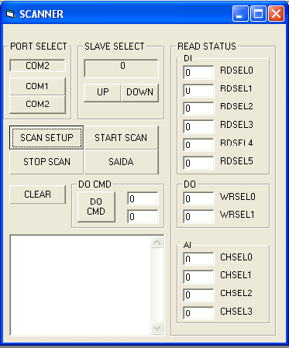

Tela principal do Simulador:

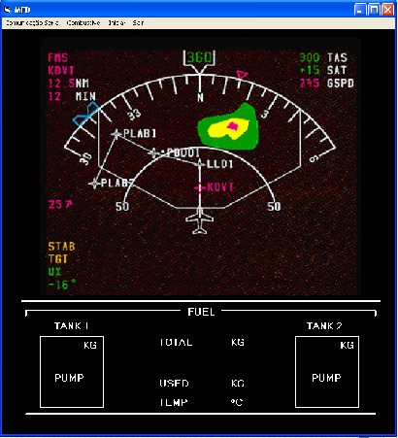

Tela combustível inicial do simulador:

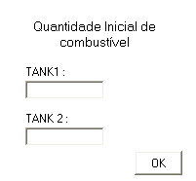

Tela comunicação serial do simulador:

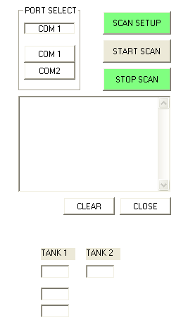

Programas

de Comunicação

Serial

JAVA

STHTeste.java

import java.awt.Container;
import java.awt.FlowLayout;
import java.awt.GridLayout;
import java.awt.event.ActionEvent;
import java.awt.event.ActionListener;

import javax.swing.*;

/**
* @author Bruno
*
* Programa teste do Protocolo de Comunicação Serial do Projeto Sistema de
* Treinamento de Pilotos.
*
* Orientador: Prof. Alexandre Carlos Brandão Ramos
* Universidade Federal de Engenharia de Itajubá.
* Instituto de Ciências Exatas.
*
* 2005
*
* @version 1.0 - 09/2005
*
*
*/
public class STHTeste extends JFrame{

JTextField[] textfield;
JButton btn01;
JTextField resposta;
GridLayout grid01, grid02;
SerialComm serial;
JPanel p1,p2;
Container c;

public STHTeste (){
super("Teste - Pesquisa STH");

serial = new SerialComm();
boolean t = serial.AbrirPorta();

textfield = new JTextField[8];
for (int i=0; i<8; i++)
textfield[i] = new JTextField(5);
btn01 = new JButton ("Envia e Recebe");
resposta = new JTextField(20);

grid01 = new GridLayout(1,8);
grid02 = new GridLayout(2,1);
c = getContentPane();
c.setLayout(grid02);

p1 = new JPanel();
p1.setLayout(grid01);
for (int i=0; i<8; i++)
p1.add(textfield[i]);

p2 = new JPanel();
p2.setLayout(new FlowLayout());
p2.add(btn01);
p2.add(resposta);

c.add(p1);
c.add(p2);

//tratamento de eventos
Evento ev = new Evento();
btn01.addActionListener(ev);

setSize(300,150);
setVisible(true);
}

public static void main (String args[]){

STHTeste app = new STHTeste();
app.setDefaultCloseOperation(JFrame.EXIT_ON_CLOSE);

}

private class Evento implements ActionListener{

public void actionPerformed(ActionEvent e) {

serial.Escreve();
resposta.setText(serial.Le());
serial.serialPort.close();

}

}

}

SerialComm.java

import javax.comm.*;
import java.util.*;
import java.io.*;

/**
* @author Bruno Martins Lino
*
* Classe que implementa o protocolo de comunicação Serial entre o PC e o
* hardware do Projeto de Sistema de Treinamento de Pilotos.
*
* Orientador: Prof. Alexandre Carlos Brandão Ramos
* Universidade Federal de Engenharia de Itajubá.
* Instituto de Ciências Exatas.
*
* 2005
*
* @version 1.0 - 08/2005
*
*/

public class SerialComm {

CommPortIdentifier portId;
Enumeration portList;
SerialPort serialPort;
InputStream input;
OutputStream output;

/**
* Construtor Padrão.
* Apenas obtem as portas disponiveis do sistema.
*/
public SerialComm() {
boolean portFound = false;
String defaultPort = "COM1";

portList = CommPortIdentifier.getPortIdentifiers();

while (portList.hasMoreElements()) {
portId = (CommPortIdentifier) portList.nextElement();
if (portId.getPortType() == CommPortIdentifier.PORT_SERIAL) {
if (portId.getName().equals(defaultPort)) {
System.out.println("Found port: " + defaultPort);
portFound = true;
}
}
}
if (!portFound) {
System.out.println("port " + defaultPort + " not found.");
}
}

/**
* Função que abre a porta serial, registra os objetos InputStream e OutputStram para a porta
* @return true - OK
* @return false - ocorreu problema.
*
*/
public boolean AbrirPorta (){

try {
serialPort = (SerialPort) portId.open("FirmwareSTH", 2000);
} catch (PortInUseException e) {return false;}

try {
input = serialPort.getInputStream();
output = serialPort.getOutputStream();
} catch (IOException e) {}

try {
serialPort.setSerialPortParams(19200, SerialPort.DATABITS_8,
SerialPort.STOPBITS_1,
SerialPort.PARITY_NONE);
} catch (UnsupportedCommOperationException e) {}

return true;

}

public void Escreve(){

try {
byte[] buffer;
buffer = new byte[8];
buffer[0] = (byte)0x01;
buffer[1] = (byte)0x01;
buffer[2] = (byte) 0xF0;
buffer[3] = (byte)0x00;
buffer[4] = (byte) 'C';
buffer[5] = (byte)0x03;
buffer[6] = (byte)0x00;
buffer[7] = (byte)0x00;
output.write(buffer);
} catch (IOException e) {
}

try {
Thread.sleep(2000); // Espera para ter certeza que foi transferido
} catch (Exception e) {}

}

public String Le(){
byte[] readBuffer = new byte[20];

try {
while (input.available() > 0) {
int numBytes = input.read(readBuffer);
}
} catch (IOException e) {}
return new String(readBuffer);
}

}

VISUAL BASIC

Progrma de teste da comunicação serial

' Funções externas (dll)
Private Declare Function DLL_Init Lib "DLLVC.dll" (ByVal Porta As Byte) As Byte
Private Declare Function DLL_CMD_C Lib "DLLVC.dll" (ByRef BUF As Byte, _
ByVal ADDR As Byte) As Byte
Private Declare Function DLL_CMD_O Lib "DLLVC.dll" (ByRef BUF As Byte, _
ByVal ADDR As Byte) As Byte

'variáveis estáticas (Defines)

'variáveis do display de estados
Dim IO_STAT(32 * 12) As Byte
Dim SlaveDisplay As Byte

'variáveis dinâmicas
Dim Start

Dim BUF(128) As Byte
Dim BUF_str As String
Dim SLAVE_STAT(32) As Byte

Dim COM As Byte

Public Function Retardo(tempo As Integer)

timer1_val = tempo
Timer1.Enabled = True
While timer1_val > 0
DoEvents
Wend

End Function

' salva os estados de IO (em IO_STAT) e mostra na tela

Public Function Save_IO(ADDR As Byte)

Dim k As Byte

For k = 0 To 11
IO_STAT((ADDR * 12) + k) = BUF(k + 5)
Next k

End Function

' mostra na tela IO_STAT do slave addr
Public Function Show_IO(ADDR As Byte)

Text2.Text = Hex(IO_STAT((ADDR * 12) + 0))
Text3.Text = Hex(IO_STAT((ADDR * 12) + 1))
Text4.Text = Hex(IO_STAT((ADDR * 12) + 2))
Text5.Text = Hex(IO_STAT((ADDR * 12) + 3))
Text6.Text = Hex(IO_STAT((ADDR * 12) + 4))
Text7.Text = Hex(IO_STAT((ADDR * 12) + 5))
Text8.Text = Hex(IO_STAT((ADDR * 12) + 6))
Text9.Text = Hex(IO_STAT((ADDR * 12) + 7))
Text10.Text = Hex(IO_STAT((ADDR * 12) + 8))
Text11.Text = Hex(IO_STAT((ADDR * 12) + 9))
Text12.Text = Hex(IO_STAT((ADDR * 12) + 10))
Text13.Text = Hex(IO_STAT((ADDR * 12) + 11))

End Function

' SCAN SETUP

Private Sub Command1_Click()

Dim Delay As Integer
Dim cntr, FLG1, FLG2 As Byte

Text1.Text = Text1.Text + Chr(13) + Chr(10) + _
"Buscando SLAVES ..."
FLG2 = 0
Start = 1
For cntr = 0 To 31
FLG = DLL_CMD_C(BUF(0), cntr)
'Retardo (10)
If FLG <> 0 Then
SLAVE_STAT(cntr) = 0
Else
FLG2 = 1
SLAVE_STAT(cntr) = 1
Text1.Text = Text1.Text + Chr(13) + Chr(10) + _
"SLAVES " + Str(cntr) + " ativado"
End If
DoEvents
If Start = 0 Then
GoTo final
End If
Next cntr

final:

Start = 0
If FLG2 = 0 Then
Text1.Text = Text1.Text + Chr(13) + Chr(10) + _
"Nao Encontrado SLAVE ativo"

End If
Text1.Text = Text1.Text + Chr(13) + Chr(10) + "Busca Terminada"

End Sub

Private Sub Command10_Click()

Text1.Text = ""

End Sub

Private Sub Command2_Click()

Dim Delay As Integer
Dim cntr, FLG As Byte

Command2.BackColor = &H80FF80
'verifica se algum slave esta ativo
FLG = 0
For cntr = 0 To 31
If SLAVE_STAT(cntr) = 1 Then
FLG = 1
End If
Next cntr
If FLG = 0 Then
Text1.Text = Text1.Text + Chr(13) + Chr(10) + "Nenhum SLAVE ATIVO"
GoTo final
End If
'inicializacoes
Text1.Text = Text1.Text + Chr(13) + Chr(10) + "Scanner ON"
FLG = 0
FLG2 = 0
Start = 1
cntr = 31

'loop principal de scan
Do While Start = 1
inic:
'controla numero do slave
cntr = cntr + 1
If cntr = 32 Then
DoEvents
cntr = 0
End If
If SLAVE_STAT(cntr) = 0 Then
GoTo inic
End If
'chama DLL
FLG = DLL_CMD_C(BUF(0), cntr)
'pega e analisa a resposta
If FLG <> 0 Then
GoTo p1
End If
'resposta OK ,joga em BUF
Save_IO (cntr)
Show_IO (SlaveDisplay)
p1:
Loop
final:
Command2.BackColor = &H8000000F
Text1.Text = Text1.Text + Chr(13) + Chr(10) + "Scanner OFF"
Start = 0

End Sub

Private Sub Command3_Click()

Start = 0

End Sub

Private Sub Command4_Click()

If SlaveDisplay < 31 Then
SlaveDisplay = SlaveDisplay + 1
End If
Label13.Caption = Str(SlaveDisplay)

End Sub

Private Sub Command5_Click()

If SlaveDisplay > 0 Then
SlaveDisplay = SlaveDisplay - 1
End If
Label13.Caption = Str(SlaveDisplay)

End Sub

Private Sub Command6_Click()

Call DLL_Init(&HFF)
End

End Sub

Private Sub Command7_Click()

COM = 1
Call DLL_Init(COM)
Label14.Caption = "COM1"

End Sub

Private Sub Command8_Click()

COM = 2
Call DLL_Init(COM)
Label14.Caption = "COM2"

End Sub

Private Sub Command9_Click()

Dim FLG As Byte
'inicializa buffers e variaveis
BUF(0) = (Val("&H" + Text14.Text))
BUF(1) = (Val("&H" + Text15.Text))
'
FLG = DLL_CMD_O(BUF(0), SlaveDisplay)
If FLG = 0 Then
Text1.Text = Text1.Text + Chr(13) + Chr(10) + "OUTPUT no SLAVE " + Str(SlaveDisplay) + " OK"
Else
Text1.Text = Text1.Text + Chr(13) + Chr(10) + "OUTPUT no SLAVE " + Str(SlaveDisplay) + " NOK"
End If

End Sub
Private Sub Form_Load()

Dim k As Integer

'inicializa equates

'inicializa timer 1
Timer1.Interval = 1
Timer1.Enabled = False
'inicializa uart
COM = 2
Call DLL_Init(COM)
Label14.Caption = "COM2"
'inicializa comandos
Start = 0
'inicializa textos
Text1.Text = "SCANNER OFF"
'inicializa display
SlaveDisplay = 0
Label13.Caption = Str(SlaveDisplay)
For k = 0 To 32 * 12
IO_STAT(k) = 0
Next k
Show_IO (SlaveDisplay)
'Command2.BackColor = QBColor(10)

Text14.Text = 0
Text15.Text = 0

End Sub

Private Sub Timer1_Timer()

If timer1_val > 0 Then
timer1_val = timer1_val - 1
End If
If timer1_val = 0 Then
Timer1.Enabled = False
End If

End Sub

Private Sub MSComm1_OnComm()

End Sub

Programa principal do simulador

'Funções externas (dll)

Private Declare Function DLL_Init Lib "DLLVC.dll" (ByVal Porta As Byte) As Byte
Private Declare Function DLL_CMD_C Lib "DLLVC.dll" (ByRef BUF As Byte, _
ByVal ADDR As Byte) As Byte

'variáveis estáticas (Defines)

'variáveis do display de estados
Dim IO_STAT(32 * 12) As Byte
Dim SlaveDisplay As Byte

'variáveis dinâmicas
Dim Start

Dim BUF(128) As Byte
Dim BUF_str As String
Dim SLAVE_STAT(32) As Byte

Dim controle1 As Boolean
Dim controle2 As Boolean
Dim combusado As Integer

Public Function Retardo(tempo As Integer)

timer1_val = tempo
Timer1.Enabled = True
While timer1_val > 0
DoEvents
Wend

End Function

'com1
Public Sub com1()

DLL_Init (1)

End Sub

' START SCAN

Public Sub StartScan1()

Dim Delay As Integer
Dim cntr, FLG As Byte

'verifica se algum slave esta ativo
FLG = 0
For cntr = 0 To 31
If SLAVE_STAT(cntr) = 1 Then
FLG = 1
End If
Next cntr
If FLG = 0 Then
txtMensagens.Caption = "Erro! Nenhum SLAVE ATIVO. Reinicie o programa!"
GoTo final
End If
'inicializacoes
FLG = 0
FLG2 = 0
Start = 1
cntr = 31

'loop principal de scan
Do While Start = 1
inic:
'controla numero do slave
cntr = cntr + 1
If cntr = 32 Then
DoEvents
cntr = 0
End If
If SLAVE_STAT(cntr) = 0 Then
GoTo inic
End If
'chama DLL
FLG = DLL_CMD_C(BUF(0), cntr)
'pega e analisa a resposta
If FLG <> 0 Then
GoTo p1
End If
'resposta OK ,joga em BUF
Save_IO (cntr)
Show_IO (SlaveDisplay)
p1:
Loop
final:
Start = 0

End Sub

' SCAN SETUP

Public Sub ScanSetup1()

Dim Delay As Integer
Dim cntr, FLG1, FLG2 As Byte

FLG2 = 0
Start = 1
For cntr = 0 To 31
FLG = DLL_CMD_C(BUF(0), cntr)
'Retardo (10)
If FLG <> 0 Then
SLAVE_STAT(cntr) = 0
Else
FLG2 = 1
SLAVE_STAT(cntr) = 1
End If
DoEvents
If Start = 0 Then
GoTo final
End If
Next cntr
final:
Start = 0
If FLG2 = 0 Then
txtMensagens.Caption = "Erro! Nao Encontrado SLAVE ativo, reinicie o programa!"
End If

End Sub

' salva os estados de IO (em IO_STAT) e mostra na tela
Public Function Save_IO(ADDR As Byte)

Dim k As Byte
For k = 0 To 11
IO_STAT((ADDR * 12) + k) = BUF(k + 5)
Next k

End Function

' mostra na tela IO_STAT do slave addr

Public Function Show_IO(ADDR As Byte)

'VERIFICANDO CHAVE XFEED
Select Case IO_STAT((ADDR * 12) + 0)
Case 186, 187, 218, 219, 234, 235, 170, 171, 202, 203
Botoes.XFEED = "OFF"
Case 182, 183, 214, 215, 230, 231, 166, 167, 198, 199
Botoes.XFEED = "LOW1"
Case 188, 189, 220, 221, 236, 237, 172, 173, 204, 205
Botoes.XFEED = "LOW2"
End Select

'VERIFICANDO CHAVE PUMP SEL 1
Select Case IO_STAT((ADDR * 12) + 1)
Case 166, 170, 150, 154
Botoes.PUMP_SELL_1 = "B"
Case 165, 169, 149, 153
Botoes.PUMP_SELL_1 = "A"
End Select

Select Case IO_STAT((ADDR * 12) + 0)
Case 236, 234, 230, 172, 170, 166, 204, 202, 198, 188, 186, 182, 220, 218, 214
Botoes.PUMP_SELL_1 = "C"
End Select

'VERIFICANDO CHAVE PUMP POWER 1
Select Case IO_STAT((ADDR * 12) + 1)
Case 169, 170, 171, 153, 154, 155
Botoes.PUMP_POWER_1 = "ON"
Case 149, 150, 151, 165, 166, 167
Botoes.PUMP_POWER_1 = "OFF"
End Select

'VERIFICANDO CHAVE PUMP SEL 2
Select Case IO_STAT((ADDR * 12) + 0)
Case 166, 167, 170, 171, 172, 173, 182, 183, 186, 187, 188, 189
Botoes.PUMP_SELL_2 = "C"
Case 198, 199, 202, 203, 204, 205, 214, 215, 218, 219, 220, 221
Botoes.PUMP_SELL_2 = "B"
Case 230, 231, 234, 235, 236, 237
Botoes.PUMP_SELL_2 = "A"
End Select

'VERIFICANDO CHAVE PUMP POWER 2
Select Case IO_STAT((ADDR * 12) + 1)
Case 149, 150, 151, 153, 154, 155
Botoes.PUMP_POWER_2 = "ON"
Case 165, 166, 167, 169, 170, 171
Botoes.PUMP_POWER_2 = "OFF"
End Select

End Function

Private Sub Form_Load()

'operções relacionadas a comunicação serial só aparecem
'se for escolhida a opção comunicação serial no menu

'quntidade inicial de combustivel só solicitada quando escolhida
' a opção combustivel do menu
Combustivel.Tank1 = 1000
Combustivel.Tank2 = 1000

End Sub

Private Sub Form_Unload(Cancel As Integer)

DLL_Init (&HFF)

End Sub

Private Sub mnuComSerial_Click()

Timer1.Interval = 500
com1
ScanSetup1
StartScan1

End Sub

Private Sub mnuIniciar_Click()

Timer2.Interval = 1000 'combustivel
TimerB1.Interval = 300 'bomba b1
TimerB1.Enabled = False
TimerC1.Interval = 300 'bomba b2
TimerC1.Enabled = False
TimerB2.Interval = 300 'bomba b1
TimerB2.Enabled = False
TimerC2.Interval = 300 'bomba b2
TimerC2.Enabled = False

End Sub

Private Sub mnuSair_Click()

Start = 0
Unload Me

End Sub

Private Sub Timer1_Timer()

'timer da cm serial
Show_IO (SlaveDisplay)

End Sub

Private Sub btn_ok_Click()

fmeCombustivel.Visible = False

End Sub

'TIMER DA TELA DO MFD

Private Sub Timer2_Timer()

' timer do combustivel
If Botoes.XFEED = "OFF" Then
Combustivel.DecrementarTank1 (10)
Combustivel.DecrementarTank2 (10)
End If

If Botoes.XFEED = "LOW1" Then
Combustivel.DecrementarTank2 (20)
End If

If Botoes.XFEED = "LOW2" Then
Combustivel.DecrementarTank1 (20)
End If
Dim Cor

'LENDO COR CORRESPONDENTE A QUANTIDADE DE COMBUSTIVEL EXISTENTE
'TANK 1
Cor = Combustivel.VerificarCor(Combustivel.Tank1)
'Se for Verde não tem caixa
If Cor = &HC000& Then
Box_Qde_Tank1.BorderColor = &H0& 'Preta
Else
Box_Qde_Tank1.BorderColor = Cor
End If
Qde_Tank1.ForeColor = Cor
Qde_Tank1.Caption = Combustivel.Tank1
lblCombUsado.Caption = Combustivel.Usado
lblCombTotal.Caption = Combustivel.Total
Label1.Caption = "35"
'LENDO COR CORRESPONDENTE A QUANTIDADE DE COMBUSTIVEL EXISTENTE
'TANK 2
Cor = Combustivel.VerificarCor(Combustivel.Tank2)
'Se for Verde não tem caixa
If Cor = &HC000& Then
Box_Qde_Tank2.BorderColor = &H0& 'Preta
Else
Box_Qde_Tank2.BorderColor = Cor
End If
Qde_Tank2.ForeColor = Cor
Qde_Tank2.Caption = Combustivel.Tank2

' VERIFICANDO BOMBAS
'TANK 1

If Botoes.PUMP_SELL_1 = "A" Then
If Botoes.PUMP_POWER_1 = "ON" Then
Bombas.A1 = "ON"
End If
If Botoes.PUMP_POWER_1 = "OFF" Then
Bombas.A1 = "OFF"
End If
End If

If Botoes.PUMP_SELL_1 = "B" Then
If Botoes.PUMP_POWER_1 = "ON" Then
Bombas.B1 = "ON"
End If
If Botoes.PUMP_POWER_1 = "OFF" Then
Bombas.B1 = "OFF"
End If
End If

If Botoes.PUMP_SELL_1 = "C" Then
If Botoes.PUMP_POWER_1 = "ON" Then
Bombas.C1 = "ON"
End If
If Botoes.PUMP_POWER_1 = "OFF" Then
Bombas.C1 = "OFF"
End If
End If

If Bombas.A1 = "ON" Then
lblBomba_A1.Caption = "A"
TimerB1.Enabled = True
TimerC1.Enabled = True
End If

If Bombas.A1 = "OFF" Then
lblBomba_A1.Caption = " "
TimerB1.Enabled = False
End If

If Bombas.B1 = "ON" Then
lblBomba_B1.Caption = "B"
TimerC1.Enabled = True
End If

If Bombas.B1 = "OFF" Then
lblBomba_B1.Caption = " "
If Bombas.A1 = "OFF" Then TimerC1.Enabled = False
End If

If Bombas.C1 = "ON" Then
lblBomba_C1.Caption = "C"
End If

If Bombas.C1 = "OFF" Then
lblBomba_C1.Caption = " "
End If

'TANK 2

If Botoes.PUMP_SELL_2 = "A" Then
If Botoes.PUMP_POWER_2 = "ON" Then
Bombas.A2 = "ON"
End If
If Botoes.PUMP_POWER_2 = "OFF" Then
Bombas.A2 = "OFF"
End If
End If

If Botoes.PUMP_SELL_2 = "B" Then
If Botoes.PUMP_POWER_2 = "ON" Then
Bombas.B2 = "ON"
End If
If Botoes.PUMP_POWER_2 = "OFF" Then
Bombas.B2 = "OFF"
End If
End If

If Botoes.PUMP_SELL_2 = "C" Then
If Botoes.PUMP_POWER_2 = "ON" Then
Bombas.C2 = "ON"
End If
If Botoes.PUMP_POWER_2 = "OFF" Then
Bombas.C2 = "OFF"
End If
End If

If Bombas.A2 = "ON" Then
lblBomba_A2.Caption = "A"
TimerB2.Enabled = True
TimerC2.Enabled = True
End If

If Bombas.A2 = "OFF" Then
lblBomba_A2.Caption = " "
TimerB2.Enabled = False
End If

If Bombas.B2 = "ON" Then
lblBomba_B2.Caption = "B"
TimerC2.Enabled = True
End If

If Bombas.B2 = "OFF" Then
lblBomba_B2.Caption = " "
If Bombas.A2 = "OFF" Then TimerC2.Enabled = False
End If

If Bombas.C2 = "ON" Then
lblBomba_C2.Caption = "C"
End If

If Bombas.C2 = "OFF" Then
lblBomba_C2.Caption = " "
End If

' combustivel usado
' Dim CombUsado As String
' CombUsado = txtCombUsado.Text & " "
'lblCombUsado.ForeColor = &HFF00&

'If opt_Terra.Value = True Then
'CombUsado = "0 "
'End If

'If opt_probl_sinal.Value = True Then
'lblCombUsado.ForeColor = &HC0C0&
'CombUsado = "- - - - - "
'End If

'lblCombUsado.Caption = CombUsado

End Sub

Private Sub TimerB1_Timer()

controle = Not (controle)
If controle1 = True Then
lblBomba_B1.Caption = "B"
Else
lblBomba_B1.Caption = " "
End If

End Sub

Private Sub TimerC1_Timer()

controle2 = Not (controle)
If controle = True Then
lblBomba_C1.Caption = "C"
Else
lblBomba_C1.Caption = " "
End If

End Sub

Private Sub TimerB2_Timer()

controle = Not (controle)
If controle1 = True Then
lblBomba_B2.Caption = "B"
Else
lblBomba_B2.Caption = " "
End If

End Sub

Private Sub TimerC2_Timer()

controle2 = Not (controle)
If controle = True Then
lblBomba_C2.Caption = "C"
Else
lblBomba_C2.Caption = " "
End If
End Sub
Módulo Bombas

Public A1 As String
Public A2 As String
Public B1 As String
Public B2 As String
Public C1 As String
Public C2 As String

Dim controle

Public Sub Piscar(str As String)

controle = Not (controle)
If controle = True Then
Label1.Caption = str
Else
Label1.Caption = " "
End If

End Sub

Módulo Botões

Public XFEED As String

Public PUMP_SELL_1 As String

Public PUMP_SELL_2 As String

Public PUMP_POWER_1 As String

Public PUMP_POWER_2 As String

Módulo Combustível

Option Explicit

Public Tank1
Public Tank2
Public Usado
Public Total

Public Function VerificarCor(Valor) As String

Dim Cor
If Valor > 400 Then Cor = &HFF00& 'Verde
If Valor >= 210 And Valor <= 400 Then Cor = &HC0C0& 'Amarela
If Valor < 210 Then Cor = &HFF& 'Vermelha
VerificarCor = Cor

End Function

Public Sub DecrementarTank1(Valor)

Tank1 = Tank1 - Valor
If Tank1 < 0 Then
Tank1 = 0
End If
Combustivel.Usado = 2000 - Combustivel.Tank1 - Combustivel.Tank2
Combustivel.Total = Combustivel.Tank1 + Combustivel.Tank2

End Sub

Public Sub DecrementarTank2(Valor)

Tank2 = Tank2 - Valor
If Tank2 < 0 Then
Tank2 = 0
End If
Combustivel.Usado = 2000 - Combustivel.Tank1 - Combustivel.Tank2
Combustivel.Total = Combustivel.Tank1 + Combustivel.Tank2

End Sub

Código da DLL

utilizada no

programa de

comunicação

serial em VBasic

DLLSRC.CPP

#include <string.h>
#include <conio.h>
#include <time.h>
#include "windows.h"

/*
USAGE:
unsigned char _stdcall DLL_Teste (char* txt)
{ strcpy(txt,"teste");
return 12345;
}
VB4 equivalente:
Private Declare Function DLL_Teste Lib "DLLVC.dll" (ByRef BUF As Byte) As Byte
*/

//_outp( unsigned short port, int databyte );
//int _inp( unsigned short port );
// ************************************************************************

#define BYTE unsigned char
#define WORD unsigned int
#define COM1 0x3F8
#define COM2 0x2F8

#define SOH 0x01
#define SLAVE_0 0x00
#define MASTER 0xF0
#define ETX 0x03
#define NAK 0x15
#define ACK 0x06

#define ERR_OK 0x00
#define ERR_LINHA 0x01
#define ERR_TIMEOUT 0x02
#define ERR_BCC 0x03
#define ERR_NAK 0x04
#define ERR_PORT_INVA 0x06

#define MAXBUF 2048
// ************************************************************************
// VARIAVEIS GLOBAIS
// ************************************************************************
WORD PORT;
BYTE BCC,CNTR;
// Variaveis Globais
HANDLE ComHandle = INVALID_HANDLE_VALUE;
DCB dcb;

BYTE RXBUF[MAXBUF];
BYTE TXBUF[MAXBUF];
char Velocidade[10];
DWORD Tempo;

// ************************************************************************
// FUNCOES LOCAIS
// ************************************************************************
void Clr_Fifos (void)
{
}
//---------------------------------------------------------------------------
void DTR_Enable (void)
{ dcb.fDtrControl = DTR_CONTROL_ENABLE;
SetCommState(ComHandle, &dcb);
}
//---------------------------------------------------------------------------
void DTR_Disable (void)
{ dcb.fDtrControl = DTR_CONTROL_DISABLE;
SetCommState(ComHandle, &dcb);
}
//---------------------------------------------------------------------------
// envia frame colocado em TXBUF com LEN bytes
// retorna 0 se ok else 1
int __stdcall TxFrame (int LEN)
{ DWORD BytesWritten;

// Envia Comando
WriteFile(ComHandle,(LPCVOID)TXBUF,LEN,&BytesWritten,NULL);

if(BytesWritten==(DWORD)LEN)
return 0;
else
return 1;
}
//---------------------------------------------------------------------------
// Aguarda LEN bytes ate timeout, retorna 0 se ok else Err
// Guarda em RXBUF[]
BYTE __stdcall RxFrame (int LEN)
{ DWORD BytesRead;
BYTE dat[2];
int k,kk;
clock_t t;

k=0;
kk=1;
t=10+clock();
while(LEN)
{ ReadFile(ComHandle,dat,kk,&BytesRead,NULL);
if(BytesRead)
{ LEN--;
RXBUF[k++]=dat[0];
t=10+clock();
}
if(clock() > t)return ERR_TIMEOUT;
}
RXBUF[k]=0;
return ERR_OK;
}
//---------------------------------------------------------------------------
void CalcBCC (BYTE *str,BYTE Len)
{ BYTE k;

for(k=0,BCC=0;k<Len;k++)
BCC^=str[k];
}
//---------------------------------------------------------------------------
// Obs: abaixo de 50 ms assume como 50 ms
void Delay (clock_t ms)
{ clock_t t;

t=ms+clock();
while(t > clock());
}

// ************************************************************************
// FUNCOES PUBLICADAS
// ************************************************************************
// Ajusta a porta PORT em 19200 bps
// retorna 0 se ok
BYTE _stdcall DLL_Init (BYTE porta)
{
char msg[50];
char Comtxt[6];
COMMTIMEOUTS ctmo;
DWORD EvMask;

// verifica se : ja aberta ou e a mesma
if(PORT!=0)
{ if(PORT==porta)goto ok;
// fecha a porta atual
if(porta==0xFF)
{ CloseHandle(ComHandle);
PORT=0;
goto ok;
}
CloseHandle(ComHandle);
}
strcpy(Comtxt,"COM1");
Comtxt[3]='0'+porta;
ComHandle= CreateFile(
Comtxt,
GENERIC_READ | GENERIC_WRITE,
0,
NULL,
OPEN_EXISTING,
0,
NULL);
if(ComHandle== INVALID_HANDLE_VALUE)
{ strcpy(msg,"Unable to open COM1");
msg[18]='0'+porta;
//Application->MessageBox(msg,"MFConv",MB_OK + MB_DEFBUTTON1);
goto nok;
}
else
{ PORT=porta;
// Set buffer sizes
if(SetupComm(ComHandle,MAXBUF,MAXBUF)==FALSE)
goto nok;
// Setup timeouts (read returns immediately)
if(GetCommTimeouts(ComHandle, &ctmo) == FALSE )
goto nok;
ctmo.ReadIntervalTimeout = MAXDWORD;
ctmo.ReadTotalTimeoutMultiplier = 0;
ctmo.ReadTotalTimeoutConstant = 0;
ctmo.WriteTotalTimeoutMultiplier = 10;
ctmo.WriteTotalTimeoutConstant = 0;
if(SetCommTimeouts(ComHandle, &ctmo) == FALSE )
goto nok;
// Set device parameters
strcpy(msg,"baud=19200 parity=N data=8 stop=1");
if(BuildCommDCB(msg, &dcb) != 0 )
goto nok;
// Set up specific characteristics to make sure they're
// active
dcb.fBinary = true;
dcb.fOutxCtsFlow = false;
dcb.fDtrControl = DTR_CONTROL_DISABLE;
dcb.fDsrSensitivity = false;
dcb.fTXContinueOnXoff = false;
dcb.fOutX = false;
dcb.fInX = false;
dcb.XonLim = 0;
dcb.XoffLim = 0;
dcb.fErrorChar = false;
dcb.fNull = false;
dcb.fRtsControl = RTS_CONTROL_DISABLE;
dcb.fAbortOnError = false;
dcb.wReserved = 0;
if(SetCommState(ComHandle, &dcb) < 0 )
goto nok;
// Setup events to wait for
EvMask = EV_RXCHAR;//EV_CTS | EV_RXCHAR;
SetCommMask(ComHandle, EvMask);
}
ok:
return 0;
nok:
return 1;
}
// ************************************************************************
/* consulta do Master (0xF0)
Protocolo de Consulta
SOH,ID,IO,CD,CODIGO,Frame,ETX,LRC
onde:
SOH - 0x01
ID - endereco de destino
IO - endereco de origem
CD - vazio
CODIGO= C - MASTER - Consulta Total - (s/Frame)
O - MASTER - Atualiza SDs - frame de 2 bytes
C - SLAVE - Retorno de Consulta Total ok - (Frame=12 bytes)
ACK - SLAVE - resposta ACK ao comando O - (s/frame)
NACK - SLAVE - resposta NACK a qq comando c/ erro - (s/frame)
Frame - Conforme comando
ETX - 0x03
LRC - or exclusivo do 1o ate ultimo(ETX) inclusive
Enderecos: Master = 0xF0
Slave = 0x00 a 0x1F
Broadcast = 0xF1
*/
// Envia CMD C para a linha 485 para o slave ADDR (0 a 31)
// Coloca resposta completa em BUF
// Verifica BCC e Retorna 0 se ok
// Codigos de erro:
// 1 - erro na linha 485
// 2 - timeout de resposta
// 3 - erro de BCC
BYTE _stdcall DLL_CMD_C (char * BUF,BYTE ADDR)
{
BYTE c;

// Inicializacoes
Clr_Fifos();
CNTR=0;
// Envia comando C
DTR_Disable();

TXBUF[CNTR++]=SOH;
TXBUF[CNTR++]=SLAVE_0+ADDR;
TXBUF[CNTR++]=MASTER;
TXBUF[CNTR++]=0;
TXBUF[CNTR++]='C';
TXBUF[CNTR++]=ETX;
CalcBCC(TXBUF,CNTR);
TXBUF[CNTR++]=BCC;
TxFrame(CNTR);
// Aguarda loop back do comando
c=RxFrame(CNTR);
// turn on DTR
DTR_Enable();
// se timeout
if(c)return ERR_LINHA;
// aguarda resposta do slave
CNTR=7+12;
c=RxFrame(CNTR);
if(c)return ERR_TIMEOUT;
CalcBCC(RXBUF,CNTR);
memcpy(BUF,RXBUF,CNTR);
// verifica BCC
if(BCC)
return ERR_BCC;
else
return ERR_OK;

}
// ************************************************************************
// Comando de ativacao de saidas digitais
// BUF[0] = IO[6]
// BUF[1] = IO[7]
BYTE _stdcall DLL_CMD_O (char * BUF,BYTE ADDR)
{
BYTE c;

// Inicializacoes
Clr_Fifos();
CNTR=0;
// Envia comando C
DTR_Disable();

TXBUF[CNTR++]=SOH;
TXBUF[CNTR++]=SLAVE_0+ADDR;
TXBUF[CNTR++]=MASTER;
TXBUF[CNTR++]=0;
TXBUF[CNTR++]='O';
TXBUF[CNTR++]=BUF[0];
TXBUF[CNTR++]=BUF[1];
TXBUF[CNTR++]=ETX;
CalcBCC(TXBUF,CNTR);
TXBUF[CNTR++]=BCC;
TxFrame(CNTR);
// Aguarda loop back do comando
c=RxFrame(CNTR);
// turn on DTR
DTR_Enable();
// se timeout
if(c)return ERR_LINHA;
// aguarda resposta do slave (ack)
CNTR=7;
c=RxFrame(CNTR);
if(c)return ERR_TIMEOUT;
CalcBCC(RXBUF,CNTR);
// verifica BCC
if(BCC)
return ERR_BCC;
else
{ memcpy(BUF,RXBUF,CNTR);
if(BUF[4]==ACK)
return ERR_OK;
else
return ERR_NAK;
}
}
Programa que conecta com o banco de dados

import java.sql.Connection;
import java.sql.DriverManager;
import java.sql.SQLException;
public class JdbcConnection {
/**
* Conexão com o BD.
*/
private Connection con = null;
private String hostName = null;
private String userName = null;
private String password = null;
private String url = null;
private String jdbcDriver = null;
private String dataBaseName = null;
private String dataBasePrefix = null;
private String dabaBasePort = null;
/**
* Cosntrutor Padrão
*
*/
public JdbcConnection() {
super();
/*
* Os dados setados abaixo servem para uma conexão em MySQL.
* Altere de acordo com seu BD.
*
* Aconselhamos carregar estes dados de um arquivo.
*/
//"jdbc:mysql://localhost:3306/meu_bd";
hostName = "localhost";
userName = "STH";
password = "STH001";
jdbcDriver = "org.gjt.mm.mysql.Driver";
dataBaseName = "teste";
dataBasePrefix = "jdbc:mysql://";
dabaBasePort = "3306";
url = dataBasePrefix + hostName + ":"+dabaBasePort+"/" + dataBaseName + "/";
/*
* Exemplo de um URL completo para MySQL:
* a concatenação acima deve ficar algo como:
* jdbc:mysql://localhost:3306/meu_bd
*/
}
/**
* Retorna uma java.sql.Connection.
* @return con
*/
public Connection getConnection() {
try {
if (con == null) {
Class.forName(jdbcDriver);
con = DriverManager.getConnection(url, userName, password);
} else if (con.isClosed()) {
con = null;
return getConnection();
}
} catch (ClassNotFoundException e) {
//TODO: use um sistema de log apropriado.
e.printStackTrace();
} catch (SQLException e) {
//TODO: use um sistema de log apropriado.
e.printStackTrace();
}
return con;
}
/**
* Fecha a conexão com BD.
*
*/
public void closeConnection() {
if (con != null) {
try {
con.close();
} catch (SQLException e) {
//TODO: use um sistema de log apropriado.
e.printStackTrace();
}
}
}
}

Programa que insere no banco de dados os campos de login e senha ao ser pressionado o botão Ok

/*
* Created on 05/08/2005
*
* TODO To change the template for this generated file go to
* Window - Preferences - Java - Code Style - Code Templates
*/
/**
* @author Anderson
*
* TODO To change the template for this generated type comment go to
* Window - Preferences - Java - Code Style - Code Templates
*/
import java.awt.*;
import java.awt.event.*;
import java.sql.Connection;
import java.sql.DriverManager;
import java.sql.Statement;
import javax.swing.JPasswordField;
import java.sql.SQLException;
public class TextPasswordDemo extends Frame implements ActionListener{
private Label lbllogin, lblsenha, lblerro;
private JPasswordField passenha;
private TextField txtlogin;
private Button btnOk;
public String login, senha;
Statement statement = null;
Connection con;
public TextPasswordDemo() {
super("Teste de Login/Senha");
setSize(250,150);
passenha = new JPasswordField(10);
lbllogin = new Label("Login:", Label.LEFT);
lblsenha = new Label("Senha:", Label.LEFT);
txtlogin = new TextField(20);
lblerro = new Label("");
btnOk = new Button("Ok");
setLayout (new FlowLayout());
add(lbllogin);
add(txtlogin);
add(lblsenha);
add(passenha);
add(lblerro);
add(btnOk);
btnOk.addActionListener(this);
}
//quando o botão é pressionado
public void actionPerformed(ActionEvent e) {
if (e.getSource()==btnOk) {
//lê login e senha
login = txtlogin.getText();
senha = passenha.getPassword().toString();
JdbcConnection j = new JdbcConnection();
try{
//contecta no banco de dados
con = j.getConnection();
statement = con.createStatement();
//cria a string de inserção
String sql = "INSERT INTO tabela1(login, senha) VALUE('" + login + "', '" + senha + "');";
//insere no banco
statement.executeUpdate(sql);
lblerro.setText(“Ok”);
//fecha conecção
statement.close();
j.closeConnection();
} catch(SQLException ex)
{
//em caso de erro imprime
lblerro.setText("Erro");
}
}
}
static public void main(String args[]) {
TextPasswordDemo f = new TextPasswordDemo();
f.addWindowListener(new CloseWindowAndExit());
f.show();
}
}

Código fonte dos

Cenários do

Simulador

  - Classe STH_Main

A classe STH_Main é responsável pela inicialização do sistema. Ela se encontra no arquivo STH_Main.cs. A estrutura da classe segue abaixo:

public static class STH_Main
{
static int Main();
}

Como pôde ser visto acima, a classe STH_Main dispõe de apenas um método: o método Main, que é responsável pela inicialização do sistema. Segue sua explicação:

static int Main()
{
Application.EnableVisualStyles();

using(Framework sampleFramework = new Framework())
{
sampleFramework.FrameworkState.ApplicationDirectory = CDirectorys.takeOffLastDirectory(Application.StartupPath, 2);

...

Inicialmente cria-se um objeto Framework. Logo em seguida é passada uma string para o objeto Framework contendo o diretório que o executável do simulador se encontra, para utilizações futuras.

...

CUI sample = new CUI(sampleFramework, sampleFramework.FrameworkState);
sampleFramework.DeviceLost += new EventHandler(sample.OnLostDevice);
sampleFramework.DeviceCreated += new DeviceEventHandler(sample.OnCreateDevice);
sampleFramework.DeviceReset += new DeviceEventHandler(sample.OnResetDevice);

sampleFramework.SetWndProcCallback(new WndProcCallback(sample.OnMsgProc));

sampleFramework.SetCallbackInterface(sample);

...

Em seguida cria-se um objeto do tipo CUI (Class User Interface), que é a classe responsável por gerenciar os recursos da interface do usuário. Depois são linkados métodos em tempo de execução ao objeto sampleFramework para manipular eventos ligados ao dispositivo gráfico.

...

try
{
sampleFramework.SetCursorSettings(true, true);
sampleFramework.Initialize(true, true, true);
sampleFramework.CreateWindow("STH - Janela de Navegação");
sampleFramework.CreateDevice(0, true, Framework.DefaultSizeWidth, Framework.DefaultSizeHeight,
sample);

sample.InitializeApplication();

sampleFramework.MainLoop();

}

...

Na fase seguinte a Framework é inicializa e a janela de navegação é criada. Em seguida, cria-se o gerenciador do dispositivo gráfico, a aplicação é inicializada e o sistema entra em loop, até que o usuário decida sair do simulador.

...

#if(DEBUG)
catch (Exception e)
{
sampleFramework.DisplayErrorMessage(e);
#else
catch
{
#endif
return (sampleFramework.ExitCode == 0) ? 1 : sampleFramework.ExitCode;
}
return sampleFramework.ExitCode;
}
}

No final são criados tratamentos para a manipulação de erros.
  - Classe Framework

A classe Framework foi desenvolvida pela Microsoft para o exemplo CustomUI, que vem com o SDK do DirectX. Este exemplo explica como criar interfaces ao usuário num simulador. É nesta classe que o dispositivo gráfico é inicializado, permitindo assim o acesso á placa gráfica.
A classe Framework se encontra no arquivo dxmut.cs. Dentro dela existe um atributo-chave ao desenvolvimento do projeto do simulador STH: a classe FrameworkData:

public sealed class Framework : IDisposable
{
public FrameworkData FrameworkState;
}

  - Classe FrameworkData

A classe FrameworkData também foi desenvolvida pela Microsoft para o exemplo CustomUI, que vem com o SDK do DirectX. No entanto, ao contrário da classe Framework, ela passou por alterações em sua estrutura para permitir a renderização de duas telas ao mesmo tempo.
A classe FrameworkData se encontra no arquivo dxmutdata.cs. A seguir são mostrados alguns atributos incluídos à classe FrameworkData para melhor adaptação ao projeto:

public sealed class FrameworkData : IDisposable
{
protected SwapChain m_swpNavigation;

protected SwapChain m_swpControls;

protected GraphicsWindow m_frmNavigation;

protected ControlsWindow m_frmControls;
}

Os atributos m_swpNavigation e m_swpControls fazem a “mágica” que permite a renderização em mais de uma janela ao mesmo tempo. Eles são criados na classe Framework a partir do gerenciador do dispositivo gráfico, representado pelo atributo “device”. Uma vez criados, eles são utilizados para renderizar o conteúdo de suas respectivas janelas.
Já os atributos m_frmNavigation e m_frmControls são responsáveis pela criação e o controle do comportamento das telas de navegação e dos controles do simulador, respectivamente.
  - Classe GraphicsWindow

A classe GraphicsWindow é responsável pela criação da janela de navegação do simulador e pela criação da janela de controles, através da instanciação da classe ControlsWindow.
A classe GraphicsWindow se encontra no arquivo dxmutdata.cs. Abaixo se têm a estrutura inclusa/alterada na classe:

public class GraphicsWindow : System.Windows.Forms.Form
{
protected ControlsWindow m_frmControls;

public GraphicsWindow(Framework f);

protected override void OnPaint(PaintEventArgs e);

protected override void OnCreateControl();
}

O atributo frmControls é responsável pela criação da janela de controles que dão suporte ao piloto durante a simulação.
Quando a classe GraphicsWindow é criada, o primeiro método executado é o onCreateControl:

protected override void OnCreateControl()
{
base.OnCreateControl();

this.Location = new System.Drawing.Point(0, 0);

EnableMenuItem(GetSystemMenu(this.Handle, false), SC_CLOSE, MF_GRAYED);
}

Nele é criada a janela de navegação e a sua posição na tela. Em seguida o construtor é executado:

public GraphicsWindow(Framework f)
{
m_frmControls = new ControlsWindow(f);

m_frmControls.StartPosition = FormStartPosition.Manual;
m_frmControls.Location = new System.Drawing.Point(0, 0);

m_frmControls.Size = new System.Drawing.Size(600, 800);
m_frmControls.FormBorderStyle = FormBorderStyle.FixedToolWindow;

m_frmControls.Text = "STH - Janela de Controles";
m_frmControls.Show();
}

No contrutor é criada a janela dos controles. Em seguida define-se a posição inicial, o tamanho, o estilo da borda e o título da janela de controles. Finalmente, ela é exibida ao usuário do simulador.
Como a classe ControlsWindow é bem parecida com a classe GraphicsWindow, esta última não será explicada.
  - Classe CSTH

A classe CSTH é responsável pela simulação propriamente dita. É nela que ocorre o gerenciamento das telas e a renderização do simulador.
A classe CSTH se encontra no arquivo CSTH.cs.

    - Enumeradores

Antes da definição da estrutura da classe, temos a definição dos enumeradores, que controlam os estágios do simulador e as configurações possíveis:

public enum eSIMULATOR_STAGE
{
JOYSTICK_ERROR,
SPLASH,
MAIN_MENU,
PREPARE_LOADING,
LOADING,
NOT_IMPLEMENTED,
MISSION,
SIMULATION,
CREDITS,
NONE
}

public enum eMISSION_TYPE
{
LIFT_OFF,
LANDING,
SEARCH_WITH_GPS,
ATTACK
}

public enum eWHEATHER_TYPE
{
SUN,
RAIN,
SNOW,
FOG
}

public enum eREALITY_TYPE
{
NONE,
SOME,
TOTAL
}

O enumerador eSIMULATOR_STAGE controla o estágio em que o usuário se encontra dentro do simulador. Por exemplo, se o usuário estiver no estágio eSIMULATOR_STAGE. MAIN_MENU, ele estará na tela do menu principal. O estágio atual do simulador é definido pelo atributo m_eSimulatorStage.
Já os enumeradores eMISSION_TYPE, eWHEATHER_TYPE e eREALITY_TYPE são responsáveis por definir a missão que será realizada, as condições do clima e o realismo da pilotagem, respectivamente.

    - Atributos

Inicialmente serão explicados os atributos da classe, pra facilitar o entendimento da classe. Começa-se pelos atributos gerais:

protected Device m_device;

protected FrameworkData m_frameworkData;

protected Random m_random;

protected int m_iLoadingCounter;

protected eSIMULATOR_STAGE m_eSimulatorStage;

protected eSIMULATOR_STAGE m_eNextStage;

O atributo m_device é responsável pelo gerenciamento gráfico do simulador. Já o atributo m_framework é responsável por gerenciar as duas telas do simulador e o atributo m_random gera números aleatórios.
Logo em seguida aparecem os atributos que controlam os estágios do simulador. O atributo m_iLoadingCounter serve para gerenciar o aparecimento da tela de Loading. Já o atributo m_eSimulatorStage, que foi citado anteriormente, guarda o estágio atual do simulador. O atributo m_eNextStage guarda o estágio seguinte. Se o simulador continuar na tela atual, o seu conteúdo é NONE. Caso contrário, seu conteúdo será o estágio seguinte a ser acessado.
Em seguida apresentam-se os atributos de IO:

protected CLog m_logManager;

protected CKeyboard m_keyboard;

protected CMouse m_mouse;

protected CJoystick m_joystickCyclic;

protected CJoystick m_joystickCollective;

O objeto m_logManager é o gerenciador de logs. Ele loga os erros e mensagens de sucesso na incialização de classes e métodos. Os atributos m_keyboard e m_mouse são os gerenciadores de IO do teclado e do mouse, respectivamente, enquanto que os atributos joystickCyclic e joystickCollective correspondem aos gerenciadores do joystick cíclico e coletivo.
Depois tem-se os atributos de imagens gerais:

protected CSprite m_sprLoading;

protected CSprite m_sprUnderConstruction;

O atributo m_sprLoading é a imagem da tela de loading do simulador e o atributo m_sprUnderConstruction é o sprite da tela de sob construção.
Em seguida tem-se os atributos das imagens das telas de splash e do menu principal do simulador:

protected CSprite m_sprSplashLogo;

protected CSprite m_sprMainMenu;

protected CSprite m_sprMission;

protected CSprite m_sprWeather;

protected CSprite m_sprReality;

protected CSprite m_sprMissionBackground;

O atributo m_sprSplashLogo é a imagem da tela de splash, que é a tela inicial do simulador. Já os demais atributos se referem à tela do menu principal. O atributo m_sprMainMenu é a imagem de fundo e os três atributos que seguem são as imagens da missão, do clima e do nível de realismo. O último sprite é da tela de fundo das missões.
A partir deste ponto começam a ser criadas os atributos responsáveis pelas características da missão:

protected eMISSION_TYPE m_eMissionType;

protected eWHEATHER_TYPE m_eWheatherType;

protected eREALITY_TYPE m_eRealityType;

Nos atributos acima listados são guardadas as escolhas do instrutor com relação às características da missão a qual o aprendiz de piloto será submetido.
Depois tem-se os atributos que são responsáveis pela simulação comportamental do helicoptero e da visualização do ambiente tri-dimensional:

protected bool m_bIsSimulationPaused;

protected CFont m_font;

protected CCamera m_camera;

protected CHelicopter m_helicopter;

O atributo m_bIsSimulationPaused verifica se a simulação está pausada ou não. A classe CFont serve para escrever textos 2D na tela. A classe CCamera é responsável por mostrar o campo de visão do piloto do helicóptero e a classe CHelicopter controla o comportamento do helicóptero.
Nesse ponto aparecem os atributos responsáveis pela renderização visual do ambiente:

protected CSkyBox m_skyBox;

protected CSkyDome m_skyDome;

protected CQuadTree m_quadtree;

protected CParticleManager m_particleManager;

protected CBuildingManager m_buildingManager;

As classes CSkyBox e CSkyDome renderizam uma caixa ou uma esfera no ambiente, recriando o céu. A classe CQuadtree implementa o algoritmo Quadtree, que gerencia a renderização do terreno de forma otimizada. Por fim, as classes CParticleManager e CBuildingManager gerenciam a renderização de partículas, que são responsáveis pelas simulações de fenômenos ambientais, como é o caso da chuva e da neve, e gerenciam a renderização das contruções no terreno.
Em seguida temos os sprites dos controles de vôo:

/// <summary>
/// Controle de velocidade vertical
/// </summary>
protected CSprite m_sprVVelocity;

/// <summary>
/// Controle de velocidade horizontal
/// </summary>
protected CSprite m_sprHVelocity;

/// <summary>
/// Controle de pressão do combustível
/// </summary>
protected CSprite m_sprGasPressure;

/// <summary>
/// Controle de pressão do óleo
/// </summary>
protected CSprite m_sprOilPressure;

/// <summary>
/// Controle de temperatura do óleo
/// </summary>
protected CSprite m_sprOilTemperature;

/// <summary>
/// Controle do amperímetro
/// </summary>
protected CSprite m_sprAmperimeter;

/// <summary>
/// Controle de liquidômetro
/// </summary>
protected CSprite m_sprLiquidometer;

/// <summary>
/// Controle de temperatura
/// </summary>
protected CSprite m_sprTemperature;

/// <summary>
/// Controle de tacômetro
/// </summary>
protected CSprite m_sprTacometer;

/// <summary>
/// Controle de acoplador
/// </summary>
protected CSprite m_sprAcoplator;

/// <summary>
/// Controle de ADF
/// </summary>
protected CSprite m_sprADF;

E pra finalizar, são criados os atributos que gerenciam o aparecimento da tela de créditos:

protected float m_fElapsedTime = 0.0f;

protected float m_fCreditsLimitTime = 3.0f;

protected CSprite m_sprCredits;

Onde o atributo m_fCreditsLimitTime controla a quanto tempo a tela de créditos está sendo exibida, o atributo m_fCreditsLimitTime define o tempo que a tela de créditos deve ser exibida e o atributo m_sprCredits é a imagem da tela de créditos.

    - Propriedades e Métodos

As propriedades permitem o acesso externo aos atributos da classe. Já os métodos são divididos em quatro blocos principais:
  - Construtor e Destrutor: no construtor são definidas as configurações iniciais do simulador e no destrutor desaloca-se a memória alocada pelos atributos inicializados pela última tela acessada;
  - Alocação e Desalocação de Memória: cada estágio do simulador contém um método Load[Name] e Unload[Name], onde [Name] é o nome da tela a qual o método se refere. Por exemplo, os métodos LoadMission e UnloadMission se referem à tela de missões. O método Load carrega na memória os objetos da respectiva tela e o método Unload desaloca a memória desses objetos;
  - Atualização e Navegação entre Estágios: o método Update coordena a atualização das telas:

public void Update(float fElapsedTime)
{
//
// Lê a entrada de dados dos dispositivos de entrada
//
m_keyboard.ReadState();
m_mouse.ReadState();
m_joystickCyclic.ReadState();
m_joystickCollective.ReadState();

//
// Atualiza o sistema
//
switch (m_eSimulatorStage)
{
//
// Exibe a tela inicial
//
case eSIMULATOR_STAGE.SPLASH:
ReadSplashUserInput();
break;

//
// Exibe o menu principal
//
case eSIMULATOR_STAGE.MAIN_MENU:
break;

//
// Prepara o carregamento de dados
//
case eSIMULATOR_STAGE.PREPARE_LOADING:
//
// Avança ao próximo estágio
//
if(m_iLoadingCounter++ > 1)
m_eSimulatorStage = eSIMULATOR_STAGE.LOADING;
break;

//
// Exibe a tela de loading
//
case eSIMULATOR_STAGE.LOADING:
//
// Carrega na memória os dados do próximo estágio
//
LoadNewStageData();

//
// Avança ao próximo estágio
//
if (m_eNextStage != eSIMULATOR_STAGE.NONE)
m_eSimulatorStage = m_eNextStage;
//
// Senão volta à tela inicial
//
else
m_eSimulatorStage = eSIMULATOR_STAGE.SPLASH;
break;

//
// Exibe a simulação
//
case eSIMULATOR_STAGE.MISSION:
break;

//
// Exibe a simulação
//
case eSIMULATOR_STAGE.SIMULATION:
UpdateSimulation(fElapsedTime);
break;

//
// Exibe os créditos
//
case eSIMULATOR_STAGE.CREDITS:
UpdateCredits(fElapsedTime);
break;
}
}

Inicialmente é feita a leitura dos comandos que o piloto realizou pelo teclado, pelo mouse e pelos joysticks. Depois a atualização da tela é feita de acordo com a tela que o piloto se encontra no simulador, através dos respectivos métodos de Update de cada tela;
- Renderização: neste ponto é feita a renderização do simulador. A renderização do conteúdo da tela de navegação ocorre no método RenderPrincipal() e a renderização dos controles de vôo se dá no método RenderControls(). Como ambos os métodos são parecidos, será explicado o método RenderPrincipal() apenas:

public void RenderPrincipal()
{
//
// Seta o buffer correto
//
Surface srfNavigation = m_frameworkData.NavigationSwapChain.GetBackBuffer(0, BackBufferType.Mono);
m_device.SetRenderTarget(0, srfNavigation);

switch (m_eSimulatorStage)
{
//
// Joysticks não plugados
//
case eSIMULATOR_STAGE.JOYSTICK_ERROR:
RenderJoystickErrorPrincipal();
break;

//
// Tela inicial
//
case eSIMULATOR_STAGE.SPLASH:
RenderSplashPrincipal();
break;

//
// Menu principal
//
case eSIMULATOR_STAGE.MAIN_MENU:
RenderMainMenuPrincipal();
break;

//
// Não implementado
//
case eSIMULATOR_STAGE.NOT_IMPLEMENTED:
RenderNotImplementedPrincipal();
break;

//
// Tela de loading
//
case eSIMULATOR_STAGE.PREPARE_LOADING:
case eSIMULATOR_STAGE.LOADING:
RenderLoadingPrincipal();
break;

//
// Tela da missão
//
case eSIMULATOR_STAGE.MISSION:
RenderMissionPrincipal();
break;

//
// Simulação
//
case eSIMULATOR_STAGE.SIMULATION:
RenderSimulationPrincipal();
break;

//
// Créditos
//
case eSIMULATOR_STAGE.CREDITS:
RenderCreditsPrincipal();
break;
}

//
// Desaloca superfície
//
srfNavigation.Dispose();
}

A primeiro coisa feita é a captura do buffer da tela que será atualizada. Neste caso é a tela de navegação. Por isso, primeiro é acessado o SwapChain da tela de navegação e este é setado como o buffer a ser alterado:

Surface srfNavigation = m_frameworkData.NavigationSwapChain.GetBackBuffer(0, BackBufferType.Mono);
m_device.SetRenderTarget(0, srfNavigation);

Em seguida a tela é renderizada pelo método correspondente, cuja sintaxe é Render[Screen][Window], onde [Screen] corresponde a tela a ser exibida e [Window] é a janela que será feita a renderização. Principal é para a tela de navegação e Controls é para a tela dos controles de vôo. Por exemplo, o método RenderMainMenuPrincipal () renderiza a tela do menu principal na janela de navegação:

private void RenderMainMenuPrincipal()
{
try
{
//
// Seta a perspectiva da camera
//
m_device.SetTransform(TransformType.Projection,
Matrix.PerspectiveFovLH((float)Math.PI / 4.0f, 800.0f / 600.0f, 1.0f, 100000.0f));

//
// Seta a matriz de visão
//
m_device.Transform.View = Matrix.Identity;

//
// Limpa a tela
//
m_device.Clear(ClearFlags.Target | ClearFlags.ZBuffer, System.Drawing.Color.Black, 1.0f, 0);

//
// Cria a cena no BackBuffer
//
m_device.BeginScene();

//
// Renderiza a imagem de fundo
//
m_sprMainMenu.Render();
m_sprMission.Render();
m_sprWeather.Render();
m_sprReality.Render();
}
finally
{
//
// Renderiza a cena
//
m_device.EndScene();
}
}

Primeiro define-se a matriz da perspectiva da camera e a da matriz de transformação do mundo, que são responsáveis pelo ângulo de visão da camera e o deslocamento dos objetos pelo mundo, respectivamente. Depois o buffer é “limpo” pela cor preta e o método BeginScene() é invocado, permitindo que a renderização possa ocorrer. Em seguida são renderizadas as imagens da tela e, por fim, o método EndScene() é invocado, avisando que a renderização foi finalizada. É importante salientar que toda renderização da tela deve ser feita entre as chamadas dos métodos BeginScene() e EndScene(). Quando isso não acontece, não ocorre renderização.
  - Classe CLog

A classe CLog é responsável por gravar em arquivos mensagens de sucesso e erro que ocorreram no sistema, bem como informações que podem ser úteis para reproduzir ou encontrar o erro ocorrido.
A classe CLog se encontra no arquivo CLog.cs, dentro da pasta “Dispositivos de Saída”.

    - Atributos

Inicialmente serão explicados os atributos da classe, pra facilitar o entendimento:

protected string m_sLogDirectory, m_sErrDirectory;

protected string m_sLogFilename, m_sErrFilename;

protected string m_sPrefixFilename;

protected string m_sOldDirectory;

protected DateTime m_dtToday;

protected bool m_bWriteInFile;

Os atributos m_sLogDirectory e m_sErrDirectory são as strings que armazenam o caminho do diretório de log e do diretório de erros, respectivamente e as strings m_sLogFilename e m_sErrFilename guardam o nome do arquivo de Log e Erro, que é formado pelo prefixo definido na string m_sPrefixFilename e a data de escrita.
Já a string m_sOldDirectory guarda o diretório que o sistema estava acessando para que, após a escrita dos Logs, a classe possa direcionar o sistema novamente ao diretório que estava sendo acessado.
O atributo m_dtToday guarda a data atual e o booleano m_bWriteInFile define se o sistema deve escrever ou não as informações em de Log e Erro nos respectivos arquivos.

    - Métodos

  - CLog: no construtor são definidas as configurações iniciais do gerenciador de logs, como o diretório de log e o de erros, além de gerar o nome dos arquivos correspondentes:

public CLog(string sLogDirectory, string sErrDirectory, string sFilename, bool bWriteInFile)
{
//
// Guarda os diretórios de log e de erro
//
m_sLogDirectory = sLogDirectory;
m_sErrDirectory = sErrDirectory;

//
// Armazena o prefixo do nome do arquivo
//
m_sPrefixFilename = sPrefixFilename;

//
// Verifica a necessidade de escrever no disco
//
m_bWriteInFile = bWriteInFile;

//
// Gera os nomes dos arquivos de log e erro
//
GenerateFilenames();
}

  - GenerateFilenames: gera o nome dos arquivos de log e de erro de acordo com a data e o prefixo definido no construtor:

private void GenerateFilenames()
{
//
// Verifica a necessidade de escrita em disco
//
if (!m_bWriteInFile)
return;

m_sLogFilename = m_sPrefixFilename + "_" + DateTime.Now.Day + "_" + DateTime.Now.Month + "_" + DateTime.Now.Year + ".log";
m_sErrFilename = m_sPrefixFilename + "_" + DateTime.Now.Day + "_" + DateTime.Now.Month + "_" + DateTime.Now.Year + ".err";

m_dtToday = DateTime.Today;
}

  - CreateDirectoryAndFilename: se não existir, cria o diretório e o arquivo desejado:

private void CreateDirectoryAndFilename(string sDirectory, string sFilename)
{
//
// Verifica a necessidade de escrita em disco
//
if (!m_bWriteInFile)
return;

//
// Verifica se o diretório existe. Se não existir, cria o diretório
//
if (!Directory.Exists(sDirectory))
Directory.CreateDirectory(sDirectory);

//
// Verifica se o arquivo existe. Se não existir, cria o arquivo
//
m_sOldDirectory = Directory.GetCurrentDirectory();
Directory.SetCurrentDirectory(sDirectory);
if (!File.Exists(sFilename))
{
TextWriter txtWriter = File.CreateText(sFilename);
txtWriter.Close();
}
}

  - UpdateFile: atualiza o arquivo desejado com a mensagem passada:

private void UpdateFile(string sLogFilename, string sMsg)
{
try
{
//
// Verifica a necessidade de escrita em disco
//
if (!m_bWriteInFile)
return;

//
// Abre o arquivo para atualização e faz a gravação da msg
//
StreamWriter streamW = File.AppendText(sLogFilename);
streamW.WriteLine(DateTime.Now + ":" + CAuxFuncs.AddLeftZero(DateTime.Now.Millisecond.ToString(), 3)
+ " - " + sMsg);
streamW.Close();
}
catch (Exception)
{
//
// Não faz nada
//
}
}

  - AddLog e AddErr: são a essência do gerenciador de logs. Através destes métodos é feito o log de mensagens de sucesso e erro. A implementação de ambos é praticamente idêntica, mudando apenas o arquivo que a mensagem será gravada e, no caso do método AddErr, é gravada uma mensagem de erro no arquivo de Logs.:

public void AddErr(string sMsg)
{
//
// Verifica a necessidade de escrita em disco
//
if (!m_bWriteInFile)
return;

//
// Verifica se o nome do arquivo está correto com relação ao dia
//
if (m_dtToday != DateTime.Today)
{
m_dtToday = DateTime.Today;
GenerateFilenames();
}

//
// Loga erro no arquivo de log
//
AddLog("ERRO");

//
// Verifica a necessidade de criação dos diretórios e dos arquivos
//
CreateDirectoryAndFilename(m_sErrDirectory, m_sErrFilename);

//
// Adiciona a descrição do erro ao arquivo de erro
//
Directory.SetCurrentDirectory(m_sErrDirectory);
UpdateFile(m_sErrFilename, sMsg);

//
// Retorna ao diretório anterior ao log
//
Directory.SetCurrentDirectory(m_sOldDirectory);
}

  - Classe CFont

A classe CFont é responsável pela escrita de textos em 2D (Duas Dimensões) na tela. Ela se encontra no arquivo CFont.cs, dentro da pasta “Dispositivos de Saída”.

    - Atributos

Os atributos da classe CFont são:

Microsoft.DirectX.Direct3D.Font m_font;

CLog m_logManager;

Form m_frmPrincipal;

Color m_colorFont;

O atributo m_font é o objeto da fonte, que renderiza o texto na tela e o atributo m_colorFont é a cor que será utilizada na renderização da fonte.
O atributo m_logManager é o gerenciador de logs e erros e o atributo m_frmPrincipal é o form da tela que será renderizado o texto.

    - Propriedades

As propriedades da classe CFont permitem acesso externo à cor da fonte e possuem a definição das fontes utilizadas na renderização.:

public struct FontType
{
static public string ARIAL
{
get { return "Arial"; }
}
static public string TIMES_NEW_ROMAN
{
get { return "Times New Roman"; }
}
}

No momento só existem duas fontes disponíveis, mas outras podem ser adicionadas criando-se a entrada correspondente na estrutura FontType. No momento da inicialização do objeto CFont, a fonte utilizada na renderização é definida.
    - Métodos

Os métodos são divididos em três blocos principais:
  - Inicialização e Desalocação de Memória: é composto pelo construtor, pelo destrutor e pelo método de desalocação de memória.
    - CFont: No construtor são guardados objetos repassados por parâmetros e é criada a fonte:

public CFont(Form frmPrincipal, Device device, CLog logManager, string sFontType)
{
try
{
//
// Inicializa as variáveis locais dos logs de erro e do form
//
m_logManager = logManager;
m_frmPrincipal = frmPrincipal;

//
// Captura o nome da fonte a ser utilizada
//
string sFontName = sFontType;

//
// Cria a fonte
//
m_logManager.AddLog("CFont - Cria a fonte");
m_colorFont = Color.Black;
m_font = new Microsoft.DirectX.Direct3D.Font(device, new System.Drawing.Font(sFontName, 14.0f, FontStyle.Regular));
}
catch( Exception ex )
{
m_logManager.AddErr( ex.Message );
}
}

    - ~CFont (Destrutor) e Dispose: desaloca a memória utilizada pelo renderizador de fontes. O método Dispose foi criado fora do destrutor para que possa ser acessado externamente, sem que haja a necessidade de fechar o simulador para que ocorra a desalocação de memória:

~CFont()
{
Dispose();
}

public void Dispose()
{
m_logManager.AddLog("CFont - Dispose() - Desalocacao da memoria");
GC.SuppressFinalize(this);
}

  - Manipulação de Perda do Dispositivo Gráfico: existem momentos em que o simulador “perde” o dispositivo gráfico. Isso ocorre quando a tela do simulador é minimizada ou perde o foco do usuário. Quando isso ocorre, o simulador deve “reconquistá-lo”. Uma vez “reconquistado”, o dispositivo gráfico é reinicializado. O mesmo deve ocorrer com as fontes, para que não ocorram comportamentos “estranhos” na renderização. Por isso são criados os métodos OnResetDevice() e OnLostDevice():

public void OnResetDevice()
{
m_logManager.AddLog("CFont - OnResetDevice()");
if (m_font != null)
m_font.OnResetDevice();
}

public void OnLostDevice()
{
m_logManager.AddLog("CFont - OnLostDevice()");
if(m_font != null && m_font.Disposed == false)
m_font.OnLostDevice();
}

  - Escrita em tela: é composto pelo método Write, que faz a escrita do texto desejado na tela:

public void Write(int iX, int iY, string sText)
{
try
{
//
// Renderiza o texto
//
m_font.DrawText(null, sText, new Rectangle(iX, iY, m_frmPrincipal.Width,
m_frmPrincipal.Height),
DrawTextFormat.NoClip | DrawTextFormat.ExpandTabs |
DrawTextFormat.WordBreak, m_colorFont);
}
catch (Exception ex)
{
m_logManager.AddErr("CFont - Write() - " + ex.Message);
}
}

  - Classe CCamera

A classe CCamera é responsável por controlar a visão do piloto do ambiente virtual do simulador. Ela se encontra no arquivo CCamera.cs, dentro da pasta “Dispositivos de Saída”.

    - A Classe CBoundingBox

A classe CBoundingBox define um invólucro na forma de caixa de objetos 3D, construções, etc., que é responsável por fazer o tratamento de colisões. A câmera possui uma BoundingBox, que permite verificar a colisão entre o helicóptero e outros objetos e construções. Ela se encontra no arquivo CBoundingBox.cs, dentro da pasta “Colisões”. Para maiores informações sobre o gerenciamento de colisões em ambientes tri-dimensionais, vide Anexo IV.

    - Enumeradores

Antes da definição da estrutura da classe, temos a definição dos enumeradores, que definem os corportamentos que a câmera pode ter e os índices dos lados do frustum view utilizados para cortes:

/// <summary>
/// Tipos de comportamento da camera
/// </summary>
public enum eCAMERA_TYPE
{
AIRCRAFT = 1,
LANDOBJECT = 2
}

/// <summary>
/// Índices dos lados do frustum view utilizados para cortes
/// </summary>
public enum eFRUSTUM_SIDE
{
RIGHT = 0,
LEFT = 1,
TOP = 2,
BOTTOM = 3,
NEAR = 4,
FAR = 5
}

    - Atributos

Os atributos da classe CCamera são:

private Device m_device;

private CLog m_logManager;

private eCAMERA_TYPE m_eCameraType;

private Vector3 m_vec3Position;
private Vector3 m_vec3Right;
private Vector3 m_vec3Up;
private Vector3 m_vec3Look;

private Vector3 m_vec3OldPosition;
private Vector3 m_vec3OldRight;
private Vector3 m_vec3OldUp;
private Vector3 m_vec3OldLook;

private Plane[] m_arrayplanViewFrustum;

Os atributos m_device e m_logManager são os gerenciadores gráfico e de logs, respectivamente. O atributo m_eCameraType define o tipo de comportamento da câmera, bem como suas limitações de acordo com o comportamento desejado.
Os vetores m_vec3Position, m_vec3Right, m_vec3Up e m_vec3Look armazenam a posição da câmera e os vetores que apontam para o lado direito, pra cima e para o ponto que a câmera está direcionada, respectivamente.
Os vetores m_vec3OldPosition, m_vec3OldRight, m_vec3OldUp e m_vec3OldLook são backups dos atributos anteriores. São utilizados para retornar à configuração anterior, quando desejado.
Por fim, o atributo m_arrayplanViewFrustum define o vetor de planos que compõe o view frustum. É utilizado na otimização da renderização, identificando quais objetos não se encontram no campo de visão.
    - Propriedades

As propriedades da classe CCamera permitem acesso à posição da câmera, aos vetores Look, Up e Right, à definição do tipo de comportamento da câmera, à matriz de visão, ao BoundingBox da câmera e ao ViewFrustum:

public Vector3 PositionVector
{
get { return m_vec3Position; }
set { m_vec3Position = value; }
}

public float X
{
get
{
return m_vec3Position.X;
}

set
{
m_vec3Position.X = value;
}
}

public float Y
{
get
{
return m_vec3Position.Y;
}

set
{
m_vec3Position.Y = value;
}
}

public float Z
{
get
{
return m_vec3Position.Z;
}

set
{
m_vec3Position.Z = value;
}
}

public Vector3 LookVector
{
get { return m_vec3Look; }
set { m_vec3Look = value; }
}

public Vector3 RightVector
{
get { return m_vec3Right; }
set { m_vec3Right = value; }
}

public Vector3 UpVector
{
get { return m_vec3Up; }
set { m_vec3Up = value; }
}

public Matrix ViewMatrix
{
get
{
Matrix viewMatrix;

//
//Normalizando os eixos
//
m_vec3Look = Vector3.Normalize(m_vec3Look);

m_vec3Up = Vector3.Cross(m_vec3Look, m_vec3Right);
m_vec3Up = Vector3.Normalize(m_vec3Up);

m_vec3Right = Vector3.Cross(m_vec3Up, m_vec3Look);
m_vec3Right = Vector3.Normalize(m_vec3Right);

//
// Montando a matrix de transformacao
//
viewMatrix.M11 = m_vec3Right.X;
viewMatrix.M12 = m_vec3Up.X;
viewMatrix.M13 = m_vec3Look.X;
viewMatrix.M14 = 0.0f;

viewMatrix.M21 = m_vec3Right.Y;
viewMatrix.M22 = m_vec3Up.Y;
viewMatrix.M23 = m_vec3Look.Y;
viewMatrix.M24 = 0.0f;

viewMatrix.M31 = m_vec3Right.Z;
viewMatrix.M32 = m_vec3Up.Z;
viewMatrix.M33 = m_vec3Look.Z;
viewMatrix.M34 = 0.0f;

viewMatrix.M41 = -Vector3.Dot(m_vec3Position, m_vec3Right);
viewMatrix.M42 = -Vector3.Dot(m_vec3Position, m_vec3Up);
viewMatrix.M43 = -Vector3.Dot(m_vec3Position, m_vec3Look);
viewMatrix.M44 = 1.0f;

return viewMatrix;
}
}

public eCAMERA_TYPE Type
{
set { m_eCameraType = value; }
}

public CBoundingBox BodyBoundingBox
{
get
{
//
// Cria o bounding box da câmera
//
Vector3 vec3BBMin = new Vector3(m_vec3Position.X - 2.0f, m_vec3Position.Y - 3.0f, m_vec3Position.Z - 2.0f);
Vector3 vec3BBMax = new Vector3(m_vec3Position.X + 2.0f, m_vec3Position.Y + 3.0f, m_vec3Position.Z + 2.0f);
return new CBoundingBox(vec3BBMin, vec3BBMax, m_logManager);
}
}

public Plane[] ViewFrustum
{
get { return m_arrayplanViewFrustum; }
}
    - Métodos

Os métodos são divididos em três blocos principais:
  - Construtores e Inicialização: é composto pelos construtores e pelo método de Inicialização. Nos construtores são guardados objetos repassados por parâmetros e a configuração inicial da camera é setada no método Init:

public CCamera(Device device, CLog logManager)
{
//
// Guarda o gerenciador de logs
//
m_logManager = logManager;

//
// Guarda o gerenciador do dispositivo gráfico
//
m_logManager.AddLog("CCamera - Armazena o gerenciador grafico e o de logs");
m_device = device;

//
// Inicializa a câmera
//
Init();
}

public CCamera(Device device, CLog logManager, Vector3 vec3InicialPosition)
{
//
// Guarda o gerenciador de logs
//
logManager.AddLog("CCamera - Armazena o gerenciador de logs");
m_logManager = logManager;

//
// Guarda o gerenciador do dispositivo gráfico
//
m_logManager.AddLog("CCamera - Armazena o gerenciador gráfico");
m_device = device;

//
// Seta as configurações iniciais
//
Init();
PositionVector = vec3InicialPosition;
}

private void Init()
{
//
// Seta as configurações iniciais
//
m_logManager.AddLog("CCamera - Seta as configuracoes iniciais da câmera");
m_eCameraType = eCAMERA_TYPE.AIRCRAFT;
PositionVector = new Vector3(0.0f, 0.0f, 0.0f);
LookVector = new Vector3(0.0f, 0.0f, 1.0f);
RightVector = new Vector3(1.0f, 0.0f, 0.0f);
UpVector = new Vector3(0.0f, 1.0f, 0.0f);

//
// Cria a estrutura para o frustum culling
//
m_arrayplanViewFrustum = new Plane[6];
}

  - Comportamento: trabalha o comportamento da camera, seja rotacionando ou transladando sobre um determinado eixo. Os métodos Pitch(), Yaw() e Roll() rotacionam sobre os eixos, enquanto que os métodos Strafe(), Fly() e Walk() transladam sobre os eixos X, Y e Z. Os métodos Pitch e Fly ilustram o funcionamento dos demais métodos:

public void Pitch(float fAngle)
{
try
{
Matrix matrix;
matrix = Matrix.RotationAxis(m_vec3Right, fAngle);

m_vec3Up = Vector3.TransformCoordinate(m_vec3Up, matrix);
m_vec3Look = Vector3.TransformCoordinate(m_vec3Look, matrix);
}
catch( Exception ex )
{
m_logManager.AddErr("CCamera - Pitch() - " + ex.Message);
}
}

public void Fly(float fUnits)
{
try
{
if (m_eCameraType == eCAMERA_TYPE.AIRCRAFT)
{
m_vec3Position = m_vec3Position + m_vec3Up * fUnits;

}
else if (m_eCameraType == eCAMERA_TYPE.LANDOBJECT)
{
m_vec3Position.Y = m_vec3Position.Y + fUnits;
}
else
{
MessageBox.Show("Invalide camera type.");
return;
}
}
catch (Exception ex)
{
m_logManager.AddErr("CCamera - Fly() - " + ex.Message);
}
}

  - Tratamento de Colisões: faz o tratamento de colisões. Os métodos BackupActualCamera() e CancelMoviments() fazem o backup e a restauração das configurações da câmera, respectivamente. Já os métodos CalculateViewFrustum() e CubeFrustumTest() calculam o ViewFrustum e testam se o cubo passado encontra-se dentro do ViewFrustum calculado:

public void CalculateViewFrustum()
{
Matrix matClip = m_device.GetTransform(TransformType.View) *
m_device.GetTransform(TransformType.Projection);

//
// Extrai os valores para o plano direito
//
m_arrayplanViewFrustum[(int)eFRUSTUM_SIDE.RIGHT].A = matClip.M14 - matClip.M11;
m_arrayplanViewFrustum[(int)eFRUSTUM_SIDE.RIGHT].B = matClip.M24 - matClip.M21;
m_arrayplanViewFrustum[(int)eFRUSTUM_SIDE.RIGHT].C = matClip.M34 - matClip.M31;
m_arrayplanViewFrustum[(int)eFRUSTUM_SIDE.RIGHT].D = matClip.M44 - matClip.M41;
m_arrayplanViewFrustum[(int)eFRUSTUM_SIDE.RIGHT].Normalize();

//
// Extrai os valores para o plano esquerdo
//
m_arrayplanViewFrustum[(int)eFRUSTUM_SIDE.LEFT].A = matClip.M14 + matClip.M11;
m_arrayplanViewFrustum[(int)eFRUSTUM_SIDE.LEFT].B = matClip.M24 + matClip.M21;
m_arrayplanViewFrustum[(int)eFRUSTUM_SIDE.LEFT].C = matClip.M34 + matClip.M31;
m_arrayplanViewFrustum[(int)eFRUSTUM_SIDE.LEFT].D = matClip.M44 + matClip.M41;
m_arrayplanViewFrustum[(int)eFRUSTUM_SIDE.LEFT].Normalize();

//
// Extrai os valores para o plano de cima
//
m_arrayplanViewFrustum[(int)eFRUSTUM_SIDE.TOP].A = matClip.M14 - matClip.M12;
m_arrayplanViewFrustum[(int)eFRUSTUM_SIDE.TOP].B = matClip.M24 - matClip.M22;
m_arrayplanViewFrustum[(int)eFRUSTUM_SIDE.TOP].C = matClip.M34 - matClip.M32;
m_arrayplanViewFrustum[(int)eFRUSTUM_SIDE.TOP].D = matClip.M44 - matClip.M42;
m_arrayplanViewFrustum[(int)eFRUSTUM_SIDE.TOP].Normalize();

//
// Extrai os valores para o plano de baixo
//
m_arrayplanViewFrustum[(int)eFRUSTUM_SIDE.BOTTOM].A = matClip.M14 + matClip.M12;
m_arrayplanViewFrustum[(int)eFRUSTUM_SIDE.BOTTOM].B = matClip.M24 + matClip.M22;
m_arrayplanViewFrustum[(int)eFRUSTUM_SIDE.BOTTOM].C = matClip.M34 + matClip.M32;
m_arrayplanViewFrustum[(int)eFRUSTUM_SIDE.BOTTOM].D = matClip.M44 + matClip.M42;
m_arrayplanViewFrustum[(int)eFRUSTUM_SIDE.BOTTOM].Normalize();

//
// Extrai os valores para o plano de trás
//
m_arrayplanViewFrustum[(int)eFRUSTUM_SIDE.NEAR].A = matClip.M13;
m_arrayplanViewFrustum[(int)eFRUSTUM_SIDE.NEAR].B = matClip.M23;
m_arrayplanViewFrustum[(int)eFRUSTUM_SIDE.NEAR].C = matClip.M33;
m_arrayplanViewFrustum[(int)eFRUSTUM_SIDE.NEAR].D = matClip.M43;
m_arrayplanViewFrustum[(int)eFRUSTUM_SIDE.NEAR].Normalize();

//
// Extrai os valores para o plano de frente
//
m_arrayplanViewFrustum[(int)eFRUSTUM_SIDE.FAR].A = matClip.M14 - matClip.M13;
m_arrayplanViewFrustum[(int)eFRUSTUM_SIDE.FAR].B = matClip.M24 - matClip.M23;
m_arrayplanViewFrustum[(int)eFRUSTUM_SIDE.FAR].C = matClip.M34 - matClip.M33;
m_arrayplanViewFrustum[(int)eFRUSTUM_SIDE.FAR].D = matClip.M44 - matClip.M43;
m_arrayplanViewFrustum[(int)eFRUSTUM_SIDE.FAR].Normalize();
}

public bool CubeFrustumTest(float fX, float fY, float fZ, float fSize)
{
foreach (Plane planFrustum in m_arrayplanViewFrustum)
{
if (planFrustum.A * (fX - fSize) +
planFrustum.B * (fY - fSize) +
planFrustum.C * (fZ - fSize) +
planFrustum.D > 0)
continue;

if (planFrustum.A * (fX + fSize) +
planFrustum.B * (fY - fSize) +
planFrustum.C * (fZ - fSize) +
planFrustum.D > 0)
continue;

if (planFrustum.A * (fX - fSize) +
planFrustum.B * (fY + fSize) +
planFrustum.C * (fZ - fSize) +
planFrustum.D > 0)
continue;

if (planFrustum.A * (fX + fSize) +
planFrustum.B * (fY + fSize) +
planFrustum.C * (fZ - fSize) +
planFrustum.D > 0)
continue;

if (planFrustum.A * (fX - fSize) +
planFrustum.B * (fY - fSize) +
planFrustum.C * (fZ + fSize) +
planFrustum.D > 0)
continue;

if (planFrustum.A * (fX + fSize) +
planFrustum.B * (fY - fSize) +
planFrustum.C * (fZ + fSize) +
planFrustum.D > 0)
continue;

if (planFrustum.A * (fX - fSize) +
planFrustum.B * (fY + fSize) +
planFrustum.C * (fZ + fSize) +
planFrustum.D > 0)
continue;

if (planFrustum.A * (fX + fSize) +
planFrustum.B * (fY + fSize) +
planFrustum.C * (fZ + fSize) +
planFrustum.D > 0)
continue;

return false;
}
return true;
}

  - Classes CKeyboard, CMouse e CJoystick

As classes CKeyboard, CMouse e CJoystick são responsáveis por gerenciar a entrada de dados a partir do teclado, do mouse e dos joysticks. Elas se encontram dentro da pasta “Dispositivos de Entrada”.

    - Enumeradores

Apenas a classe CJoystick possui a definição de um tipo de enumerador, que é o tipo de joystick que a classe CJoystick deve gerenciar. No momento existem 2 tipos de joysticks, que correspondem aos comandos cíclico e coletivo do helicóptero. Futuramente o suporte ao uso dos pedais deve ser implementado nesta classe e esse novo joystick suportado deve ser adicionado ao enumerador abaixo:

public enum eJOYSTICK_TYPE
{
CYCLIC,
COLLECTIVE
}

    - Atributos

Os atributos comuns das classes dos dispositivos de entrada são o gerenciador gráfico m_device, o gerenciador de logs m_logManager e a variável que controla a desalocação de memória m_bDisposed.
Além destes atributos comuns, existem atributos que seguem uma lógica, como é o caso do atributo cujo tipo é [Name]State, que guarda o estado atual do periférico, onde [Name] é o nome do periférico. JoystickState, por exemplo, guarda o estado atual do joystick. Existem também vetores que guardam o estado atual dos botões do periférico, como é o caso do atributo m_arraybyButtonBuffer, da classe CMouse, que guarda o estado atual dos botões do mouse. Abaixo são listados, como exemplo, os atributos da classe CMouse:

private Device m_device = null;

private CLog m_logManager;

private MouseState m_mouseState;

private bool m_bDispose;

private byte[] m_arraybyButtonBuffer;

    - Propriedades

As propriedades das classes dos dispositivos de entrada também seguem um padrão. A maioria delas se refere ao estado atual do dispositivo ou ao estado atual dos botões. Seguem as propriedades da classe CMouse:

public MouseState State
{
get { return m_mouseState; }
}

public byte[] MouseButtons
{
get { return m_arraybyButtonBuffer; }
}
    - Métodos

Os métodos também seguem um padrão. Por esse motivo, serão explicados os métodos da classe CJoystick, uma vez que estes são os mais complexos:
  - CJoystick: no construtor é feita uma busca entre os dispositivos conectados ao computador. Se o dispositivo permitir acesso a uma interface de eixo Z, esse dispositivo é considerado o controle coletivo. Caso contrário ele é considerado o controle cíclico. Se não houver dispositivos conectados ao computador, ele dá erro. Depois são definidos os intervalos de valores que os joysticks retornarão de acordo com a interação do piloto com os joysticks e, por fim, é feita a requisição de acesso aos dados do joystick pelo método RequireDevice():

public CJoystick(Form frmPrincipal, CLog logManager, eJOYSTICK_TYPE eJoystickType)
{
try
{
//
// Inicializa o gerenciador de logs
//
m_logManager = logManager;

//
// Inicializa o dispositivo
//
m_logManager.AddLog("CJoystick - Inicializa o dispositivo");
foreach (DeviceInstance instance in Manager.GetDevices(DeviceClass.GameControl, EnumDevicesFlags.AttachedOnly))
{
//
// Captura o estado do joystick ativo
//
Device device = new Device(instance.InstanceGuid);
bool bIsCollectiveControl = false;
foreach(DeviceObjectInstance d in device.Objects)
if(d.ObjectType == ObjectTypeGuid.ZAxis)
bIsCollectiveControl = true;

//
// Inicializa o controle cíclico
//
if (eJoystickType == eJOYSTICK_TYPE.CYCLIC)
{
if (!bIsCollectiveControl)
{
m_device = device;
break;
}
}
//
// Inicializa o controle coletivo
//
else if (eJoystickType == eJOYSTICK_TYPE.COLLECTIVE)
{
if (bIsCollectiveControl)
{
m_device = device;
break;
}
}
}

//
// Verifica se foi encontrado algum dispositivo de joystick
//
if (m_device == null)
{
m_logManager.AddErr("Nao foi possivel inicializar o joystick " + eJoystickType.ToString() +
". Verifique se ele encontra-se plugado ao computador.");
return;
}

//
// Altera os valores dos eixos para o intervalo de [-100, 100]
//
foreach (DeviceObjectInstance d in m_device.Objects)
if (0 != (d.ObjectId & (int)DeviceObjectTypeFlags.Axis))
{
if (eJoystickType == eJOYSTICK_TYPE.CYCLIC)
m_device.Properties.SetRange(ParameterHow.ById, d.ObjectId, new InputRange(-100, +100));
else
m_device.Properties.SetRange(ParameterHow.ById, d.ObjectId, new InputRange( 0, +100));
}

//
// Seta o modo de ação do dispositivo
//
m_logManager.AddLog("CJoystick - Seta o modo de acao do dispositivo");
m_device.SetCooperativeLevel(frmPrincipal, CooperativeLevelFlags.Background |
CooperativeLevelFlags.NonExclusive);

m_device.SetDataFormat(DeviceDataFormat.Joystick);

m_bDisposed = false;

//
// Requisita acesso ao teclado
//
RequireDevice();

//
// Joystick inicializado com sucesso
//
m_bIsInitialized = true;
}
catch (Exception ex)
{
m_logManager.AddErr("CJoystick - CJoystick() - " + ex.Message);

//
// Falha na inicialização
//
m_bIsInitialized = false;
}
}

  - RequireDevice: requisita acesso ao dispositivo:

public void RequireDevice()
{
try
{
//
// Verifica se o dispositivo foi inicializado com sucesso
//
if (m_device == null)
return;

//
// Faz a requisição
//
m_logManager.AddLog("CJoystick - Requisita o uso do dispositivo");
m_device.Acquire();
}
catch (DirectXException ex)
{
m_logManager.AddErr("CJoystick - RequireDevice() - " + ex.Message);
}
}

  - ReadState: primeiro faz a leitura do estado do joystick. Depois é feita a captura do estado do PoV (Point of View) do joystick (este comando é bastante comum em joysticks no formato de manche. Corresponde ao botão central, que permite mudar o campo de visão do piloto). Por fim são setados os estados dos botões do joystick. Em caso de perda do dispositivo, novamente é feita a requisição de acesso:

public void ReadState()
{
try
{
//
// Verifica se o dispositivo foi inicializado com sucesso
//
if (m_device == null)
return;

//
// Captura o estado do joystick
//
m_device.Poll();
m_joystickState = m_device.CurrentJoystickState;

//
// Captura o estado do Ponto de Visao do joystick
//
m_arrayiPov = m_joystickState.GetPointOfView();

//
// Captura o estado dos botões do joystick
//
byte[] arraybyButtons = m_joystickState.GetButtons();
m_arraybButtons = new bool[arraybyButtons.Length];
for (int i = 0; i < arraybyButtons.Length; ++i)
if (0 != (arraybyButtons[i] & 0x80))
m_arraybButtons[i] = true;
}
catch( NotAcquiredException )
{
//
// Tenta readquirir o teclado
//
RequireDevice();
}
catch( InputException ex )
{
m_logManager.AddErr("CJoystick - ReadState() - " + ex.Message);
}
}

  - Classe CMesh

A classe CMesh é responsável pela importação e renderização de objetos 3D no ambiente virtual do simulador. Ela se encontra no arquivo CMesh.cs, dentro da pasta “Construções e Objetos”.

    - Objetos 3D e o Formato .X

Os objetos 3D são criados em programas especiais, os chamados modeladores 3D. Nestes programas os objetos 3D são modelados e sua estrutura é gravada em arquivos com formatos proprietários. Para facilitar a integração desses objetos 3D ao DirectX, a Microsoft criou um formato padrão que guarda essas informações, cuja extensão é “.X”. Uma vez que o objeto é modelado, a pessoa responsável deve converter o arquivo do objeto 3D para o formato .X e assim ele poderá ser utilizado pelo DirectX.

    - Enumeradores

Antes da definição da estrutura da classe, temos a definição dos enumeradores, que definem os tipos de meshes suportados pelo sistema:

/// <summary>
/// Tipos de meshes suportados
/// </summary>
public enum eMESH_TYPE
{
MeshX,
SkyBox
}

O simulador suporta atualmente dois tipos de meshes: MeshX e SkyBox. O MeshX é quando o objeto é livre no ambiente virtual, ou seja, ele pode ser posicionado em qualquer posição dentro do ambiente. Já o SkyBox é um objeto 3D especial, que possui um comportamento especial. Ele se movimenta junto com a câmera do simulador. É utilizado para simular o ambiente externo, que geralmente englobar o céu e a vista panorâmica.

    - Atributos

Os atributos da classe CMesh são:

protected Mesh m_mesh;

protected Material[] m_arraymtrlMesh;

protected Texture[] m_arraytexMesh;

protected eMESH_TYPE m_eMeshType;

protected Device m_device;

protected CLog m_logManager;

protected CBoundingBox m_boundingBox;

protected Matrix m_matLastRender;

O atributo m_mesh é o objeto 3D a ser renderizado no cenário, e os atributos m_arraymtrlMesh e m_arraytexMesh são os materiais e as texturas do objeto.
O atributo m_eMeshType é o tipo do mesh, que definirá como o objeto se comporta no ambiente virtual.
Os atributos m_device e m_logManager são os gerenciadores gráficos e de Log.
Por fim, o atributo m_boundingBox define o invólucro do objeto para uso em tratamento de colisões e a matriz m_matLastRender guarda a matriz utilizada pelo objeto na última vez em que ele foi renderizado. Essa matriz é responsável por definir a posição (translação), o tamanho (escala) e a orientação (rotação) do objeto no ambiente virtual.
    - Propriedades

As propriedades da classe CMesh permitem acesso externo ao BoudingBox do objeto 3D e à matriz de renderização. A única propriedade que permite alteração é a matriz de renderização. O BoundingBox é calculado internamente:

public CBoundingBox BoundingBox
{
get { return m_boundingBox; }
}

public Matrix WorldMatrix
{
get { return m_matLastRender; }
set { m_matLastRender = value; }
}
    - Métodos

Os métodos são divididos em três blocos principais:
  - Inicialização e Desalocação de Memória: é composto pelo construtor, pelo destrutor e pelo método de desalocação de memória.
    - CMesh: No construtor são guardados objetos repassados por parâmetros e o mesh, juntamente com seus materiais e texturas, é carregado na memória. Também são calculados o BoundingBox e a matriz de renderização do mesh:

public CMesh(Device device, string sApplicationDirectory, string sSubDirectory, string sFileNameWithoutExt,
eMESH_TYPE eActualMeshType, CLog logManager)
{
m_eMeshType = eActualMeshType;
m_device = device;
m_logManager = logManager;
ExtendedMaterial[] extMtrlMesh;

try
{
//
// Carrega na memória o mesh
//
m_logManager.AddLog("CMeshX - Le o mesh do arquivo .X");
Directory.SetCurrentDirectory(sApplicationDirectory + @"\" + sSubDirectory);

m_mesh = Mesh.FromFile(sFileNameWithoutExt + ".x", MeshFlags.SystemMemory, m_device, out extMtrlMesh);

//
// Carrega as texturas e os materiais
//
m_logManager.AddLog("CMeshX - Carrega as texturas e os materiais");
m_arraytexMesh = new Texture[extMtrlMesh.Length];
m_arraymtrlMesh = new Material[extMtrlMesh.Length];

for (int i = 0; i < extMtrlMesh.Length; ++i)
{
m_arraymtrlMesh[i] = extMtrlMesh[i].Material3D;
m_arraymtrlMesh[i].Ambient = m_arraymtrlMesh[i].Diffuse;

if ((extMtrlMesh[i].TextureFilename != null) && (extMtrlMesh[i].TextureFilename != ""))
m_arraytexMesh[i] = TextureLoader.FromFile(m_device, extMtrlMesh[i].TextureFilename);
}

//
// Calcula a estrutura de bounding do mesh
//
m_logManager.AddLog("CMeshX - Calcula o Bounding Box do mesh");
GraphicsStream gphstrBoundingStruct;
Vector3 vec3Min, vec3Max;

gphstrBoundingStruct = m_mesh.VertexBuffer.Lock(0, 0, LockFlags.None);

Geometry.ComputeBoundingBox(gphstrBoundingStruct, m_mesh.NumberVertices, m_mesh.VertexFormat,
out vec3Min, out vec3Max);

//
// Cria a matriz de renderização e os Bounding Boxes
//
m_logManager.AddLog("CMeshX - Cria as estruturas de apoio ao bounding boxes");
m_matLastRender = Matrix.Identity;
m_boundingBox = new CBoundingBox(vec3Min, vec3Max, m_logManager);

m_mesh.VertexBuffer.Unlock();
}
catch (Exception ex)
{
m_logManager.AddErr("CMeshX - " + ex.Message);
}
}

    - ~CMesh (Destrutor) e Dispose: desaloca a memória utilizada. O método Dispose foi criado fora do destrutor para que possa ser acessado externamente, sem que haja a necessidade de fechar o simulador para que ocorra a desalocação de memória:

~CMesh()
{
Dispose();
}

public void Dispose()
{
m_logManager.AddLog("CMeshX - Dispose() - Desalocacao da memoria");

if (m_mesh != null)
m_mesh.Dispose();

for (int i = 0; i < m_arraytexMesh.Length; ++i)
if (m_arraytexMesh[i] != null)
m_arraytexMesh[i].Dispose();
}

  - Renderização: renderiza o mesh no ambiente virtual. O método Render(int) renderiza apenas um subconjunto do mesh, enquanto que os métodos Render(Matrix) e Render() renderizam o mesh inteiro, sendo que no primeiro método é utilizada a matriz passada para renderizar o mesh e no segundo é utilizada a mesma matriz da última renderização.

public void Render(int iSubSet)
{
try
{
m_device.Material = m_arraymtrlMesh[iSubSet];
m_device.SetTexture(0, m_arraytexMesh[iSubSet]);

m_mesh.DrawSubset(iSubSet);
}
catch (Exception ex)
{
m_logManager.AddErr("CMeshX - Render() - " + ex.Message);
}
}

public void Render(Matrix matWorld)
{
bool bOldZBuffer = true;
bool bOldLighting = true;

//
// Neblina
//
FogMode fogMode = FogMode.None;
float fFogDensity = 0.6f;
float fFogStart = 1.0f;
float fFogEnd = 100000.0f;

//
// Desabilita a escrita no ZBuffer
//
if (m_eMeshType == eMESH_TYPE.SkyBox)
{
bOldZBuffer = m_device.RenderState.ZBufferWriteEnable;
m_device.RenderState.ZBufferWriteEnable = false;
bOldLighting = m_device.RenderState.Lighting;
m_device.RenderState.Lighting = false;

//
// Neblina
//
if (m_device.RenderState.RangeFogEnable)
{
//
// Backup das informações
//
fogMode = m_device.RenderState.FogVertexMode;
fFogDensity = m_device.RenderState.FogDensity;
fFogStart = m_device.RenderState.FogStart;
fFogEnd = m_device.RenderState.FogEnd;

//
// Seta as configurações
//
m_device.RenderState.FogVertexMode = FogMode.Exp;
m_device.RenderState.FogDensity = 0.4f;
}
}

//
// Faz backup da matrix da camera e da de renderização e seta a matriz do mundo
//
Matrix matTransform = m_device.Transform.World;

m_device.Transform.World = matWorld;
m_matLastRender = matWorld;

//
// Renderiza todos os submeshes existentes
//
for (int i = 0; i < m_arraymtrlMesh.Length; ++i)
Render(i);

//
// Retorna aos estados anteriores de renderização
//
m_device.Transform.World = matTransform;

if (m_eMeshType == eMESH_TYPE.SkyBox)
{
m_device.RenderState.ZBufferWriteEnable = bOldZBuffer;
m_device.RenderState.Lighting = bOldLighting;

//
// Neblina
//
if (m_device.RenderState.RangeFogEnable)
{
//
// Restaura as configurações iniciais
//
m_device.RenderState.FogVertexMode = fogMode;
m_device.RenderState.FogDensity = fFogDensity;
m_device.RenderState.FogStart = fFogStart;
m_device.RenderState.FogEnd = fFogEnd;
}
}
}

public void Render()
{
Render(m_matLastRender);
}

  - BoundingBox: atualiza a bounding box do mesh, que é utilizada para verificar a colisão:

public void UpdateBB(Vector3 vec3Position)
{
m_boundingBox.TranslateBoundingBox(vec3Position);
}

public void UpdateBB(Matrix matTransformation)
{
m_boundingBox.TranslateBoundingBox(matTransformation);
}

  - Classe CBuildingManager

A classe CBuildingManager é responsável pelo gerenciamento da renderização das construções no ambiente virtual do simulador. Ela se encontra no arquivo CBuildingManager.cs, dentro da pasta “Construções e Objetos”.

    - A classe CBuilding

A classe CBuilding é utilizada dentro da classe CBuildingManager para renderizar as construções. Ela guarda informações para a renderização de três diferentes tipos de construções: casas, prédios e fábricas. No entanto, tanto a estrutura física, quanto as texturas utilizadas na renderização são inicializadas na classe CBuildingManager. Na classe CBuilding são guardadas informações como o BoundingBox e a matriz de renderização de cada construção.

    - Atributos

Os atributos mais importantes da classe CBuildingManager são:

protected VertexBuffer m_vbHouseBody;
protected VertexBuffer m_vbHouseRoof;

protected VertexBuffer m_vbFactoryBody;
protected VertexBuffer m_vbFactoryRoof;
protected IndexBuffer m_ibFactoryRoof;

protected VertexBuffer m_vbBuildingBody;
protected VertexBuffer m_vbBuildingRoof;

protected Texture m_texHousesRoof;
protected Texture m_texFactoryRoof;
protected Texture m_texBuildingsRoof;

protected Texture[] m_arraytexHouses;
protected Texture[] m_arraytexFactory;
protected Texture[] m_arraytexBuildings;

protected List<CBuilding> m_listBuildings;

Os atributos que são do tipo VertexBuffer são buffers que armazenam os vértices que compõe as construções. Por exemplo, m_vbHouseBody possui os vértices que formam o corpo da casa e m_vbHouseRoof armazena os vértices do telhado da casa.
O atributo do tipo IndexBuffer armazena os índices que definem a ordem na qual os vértices do VertexBuffer serão renderizados. É utilizado para otimizar a renderização, quando existem muitos pontos em comum.
Depois temos as texturas dos telhados e das paredes das contruções.
E por fim, o atributo m_listBuildings é uma lista contendo todas as construções a serem renderizadas no ambiente virtual.
    - Propriedades

As propriedades da classe CBuildingManager permitem acesso externo à lista de construções, à altura de um andar e ao número de construções que estão dentro do campo de visão da câmera e que serão renderizadas:

public List<CBuilding> BuildingBodys
{
get
{
return m_listBuildings;
}

set
{
m_listBuildings = value;
}
}

public float FloorHeight
{
get { return 15.0f; }
}

public int NumberOfViewedBuildings
{
get
{
return m_iNumberOfViewedBuildings;
}
}
    - Métodos

Os métodos são divididos em cinco blocos principais:
  - Inicialização e Desalocação de Memória: é composto pelo construtor, pelo método de criação dos buffers, pelo método de carregamento das texturas, pelo destrutor e pelo método de desalocação de memória.
    - CBuildingManager, LoadTextures e CreateBuffers: No construtor são guardados objetos repassados por parâmetros, os VertexBuffers e o IndexBuffer são preenchidos com as dimensões das contruções no método CreateBuffers(), de acordo com o tamanho do andar e as texturas são carregadas na memória a partir do método LoadTextures(). A seguir trechos destes métodos:

public CBuildingManager(Device device, CLog logManager, string sCurrentDirectory, string sTextureDirectory)
{
try
{
//
// Inicializa o dispositivos gráfico e o gerenciador de logs
//
m_device = device;
m_logManager = logManager;
m_sCurrentDirectory = sCurrentDirectory;
m_sTextureDirectory = sTextureDirectory;

//
// Cria as listas das construções e seta a quantidade de casas visualizadas
//
m_listBuildings = new List<CBuilding>();
m_iNumberOfViewedBuildings = 0;

//
// Cria os buffers de renderização
//
CreateBuffers();

//
// Carrega as texturas
//
LoadTextures();

//
// Seta o material
//
m_mtrlBuilding = CMaterial.CreateMaterial(System.Drawing.Color.White);
}
catch (Exception ex)
{
m_logManager.AddErr("CBuildingManager - CBuildingManager() - " + ex.Message);
}
}

public bool LoadTextures()
{
try
{
#region Texturas dos corpos

//
// Carrega as texturas da casa
//
Directory.SetCurrentDirectory(m_sCurrentDirectory + m_sTextureDirectory +
@"\Bodys\Casa");

m_arraytexHouses = new Texture[3];
m_arraytexHouses[0] = TextureLoader.FromFile(m_device, "A.png");
m_arraytexHouses[1] = TextureLoader.FromFile(m_device, "B.png");
m_arraytexHouses[2] = TextureLoader.FromFile(m_device, "C.png");

//
// Carrega as texturas da fábrica
//
Directory.SetCurrentDirectory(m_sCurrentDirectory + m_sTextureDirectory +
@"\Bodys\Fabrica");

m_arraytexFactory = new Texture[3];
m_arraytexFactory[0] = TextureLoader.FromFile(m_device, "A.png");
m_arraytexFactory[1] = TextureLoader.FromFile(m_device, "B.png");
m_arraytexFactory[2] = TextureLoader.FromFile(m_device, "C.png");

.
.
.

#endregion

return true;
}
catch (Exception ex)
{
m_logManager.AddErr("CBuildingManager - LoadTextures() - " + ex.Message);
return false;
}
}

public void CreateBuffers()
{
try
{
//
// Controle do tamanho
//
float fX;
float fY;
float fZ;

CustomVertex.PositionNormalTextured[] arraypntBody;
CustomVertex.PositionNormalTextured[] arraypntRoof;

.
.
.

#region Fábrica

#region Corpo

//
// Seta as configurações de tamanho
//
fX = (float)eBUILDING_SIZE.AVERAGE;
fY = 2.0f * FloorHeight;
fZ = (float)eBUILDING_SIZE.AVERAGE;

//
// Cria o vertex buffer
//
arraypntBody = new CustomVertex.PositionNormalTextured[16];

//
// Front
//
arraypntBody[0] = new CustomVertex.PositionNormalTextured(-fX, fY, -fZ,
-1.0f, 1.0f, -1.0f,
0.0f, 0.0f);
arraypntBody[1] = new CustomVertex.PositionNormalTextured(-fX, 0.0f, -fZ,
-1.0f, 1.0f, -1.0f,
0.0f, 1.0f);
arraypntBody[2] = new CustomVertex.PositionNormalTextured(fX, fY, -fZ,
1.0f, 1.0f, -1.0f,
1.0f, 0.0f);
arraypntBody[3] = new CustomVertex.PositionNormalTextured(fX, 0.0f, -fZ,
1.0f, 1.0f, -1.0f,
1.0f, 1.0f);

.
.
.

//
// Cria o vertex buffer
//
m_vbFactoryBody = new VertexBuffer(typeof(CustomVertex.PositionNormalTextured), arraypntBody.Length,
m_device, 0, CustomVertex.PositionTextured.Format, Pool.Default);

//
// Grava os dados no vertex buffer
//
m_vbFactoryBody.SetData((object)arraypntBody, 0, LockFlags.None);

#endregion

#region Telhado

//
// Cria o telhado
//
arraypntRoof = new CustomVertex.PositionNormalTextured[14];

//
// Popula o fan a ser renderizado
//
arraypntRoof[0] = new CustomVertex.PositionNormalTextured(-fX, 0.0f, -fZ,
-1.0f, 0.0f, -1.0f, 0.0f, 1.0f);
arraypntRoof[1] = new CustomVertex.PositionNormalTextured(-fX, 10.0f, -fZ,
1.0f, 1.0f, 0.0f, 0.0f, 1.0f);
arraypntRoof[2] = new CustomVertex.PositionNormalTextured(-fX + (2.0f * fX / 3.0f), 0.0f, -fZ,
1.0f, 1.0f, 0.0f, 0.333f, 1.0f);
arraypntRoof[3] = new CustomVertex.PositionNormalTextured(-fX + (2.0f * fX / 3.0f), 10.0f, -fZ,
1.0f, 1.0f, 0.0f, 0.333f, 1.0f);
arraypntRoof[4] = new CustomVertex.PositionNormalTextured(-fX + (4.0f * fX / 3.0f), 0.0f, -fZ,
1.0f, 1.0f, 0.0f, 0.666f, 1.0f);
arraypntRoof[5] = new CustomVertex.PositionNormalTextured(-fX + (4.0f * fX / 3.0f), 10.0f, -fZ,
1.0f, 1.0f, 0.0f, 0.666f, 1.0f);
arraypntRoof[6] = new CustomVertex.PositionNormalTextured(fX, 0.0f, -fZ,
1.0f, 1.0f, 0.0f, 1.0f, 1.0f);
arraypntRoof[7] = new CustomVertex.PositionNormalTextured(-fX, 0.0f, fZ,
-1.0f, 0.0f, 1.0f, 0.0f, 0.0f);
arraypntRoof[8] = new CustomVertex.PositionNormalTextured(-fX, 10.0f, fZ,
1.0f, 1.0f, 0.0f, 0.0f, 0.0f);
arraypntRoof[9] = new CustomVertex.PositionNormalTextured(-fX + (2.0f * fX / 3.0f), 0.0f, fZ,
1.0f, 1.0f, 0.0f, 0.333f, 0.0f);
arraypntRoof[10] = new CustomVertex.PositionNormalTextured(-fX + (2.0f * fX / 3.0f), 10.0f, fZ,
1.0f, 1.0f, 0.0f, 0.333f, 0.0f);
arraypntRoof[11] = new CustomVertex.PositionNormalTextured(-fX + (4.0f * fX / 3.0f), 0.0f, fZ,
1.0f, 1.0f, 0.0f, 0.666f, 0.0f);
arraypntRoof[12] = new CustomVertex.PositionNormalTextured(-fX + (4.0f * fX / 3.0f), 10.0f, fZ,
1.0f, 1.0f, 0.0f, 0.666f, 0.0f);
arraypntRoof[13] = new CustomVertex.PositionNormalTextured(fX, 0.0f, fZ,
1.0f, 1.0f, 0.0f, 1.0f, 0.0f);

//
// Cria o vertex buffer
//
m_vbFactoryRoof = new VertexBuffer(typeof(CustomVertex.PositionNormalTextured), arraypntRoof.Length,
m_device, 0, CustomVertex.PositionTextured.Format, Pool.Default);

//
// Grava os dados no vertex buffer
//
m_vbFactoryRoof.SetData((object)arraypntRoof, 0, LockFlags.None);

//
// Popula o index buffer
//
short[] shtIndex = new short[54];

shtIndex[0] = 11; shtIndex[1] = 12; shtIndex[2] = 5;
shtIndex[3] = 11; shtIndex[4] = 5; shtIndex[5] = 4;
shtIndex[6] = 9; shtIndex[7] = 10; shtIndex[8] = 3;
shtIndex[9] = 9; shtIndex[10] = 3; shtIndex[11] = 2;
shtIndex[12] = 0; shtIndex[13] = 1; shtIndex[14] = 2;
shtIndex[15] = 2; shtIndex[16] = 3; shtIndex[17] = 4;
shtIndex[18] = 4; shtIndex[19] = 5; shtIndex[20] = 6;
shtIndex[21] = 9; shtIndex[22] = 8; shtIndex[23] = 7;
shtIndex[24] = 11; shtIndex[25] = 10; shtIndex[26] = 9;
shtIndex[27] = 13; shtIndex[28] = 12; shtIndex[29] = 11;
shtIndex[30] = 7; shtIndex[31] = 8; shtIndex[32] = 1;
shtIndex[33] = 7; shtIndex[34] = 1; shtIndex[35] = 0;
shtIndex[36] = 8; shtIndex[37] = 9; shtIndex[38] = 2;
shtIndex[39] = 8; shtIndex[40] = 2; shtIndex[41] = 1;
shtIndex[42] = 10; shtIndex[43] = 11; shtIndex[44] = 4;
shtIndex[45] = 10; shtIndex[46] = 4; shtIndex[47] = 3;
shtIndex[48] = 12; shtIndex[49] = 13; shtIndex[50] = 6;
shtIndex[51] = 12; shtIndex[52] = 6; shtIndex[53] = 5;

//
// Cria e seta o conteúdo do buffer de índices
//
m_ibFactoryRoof = new IndexBuffer(m_device, 108, Usage.None, Pool.Default, true);
m_ibFactoryRoof.SetData(shtIndex, 0, LockFlags.None);

#endregion

#endregion

.
.
.

}
catch (Exception ex)
{
m_logManager.AddErr("CBuildingManager - CreateBuffers() - " + ex.Message);
}
}

    - ~CBuildingManager (Destrutor) e Dispose: desaloca a memória utilizada pelas texturas das construções. O método Dispose foi criado fora do destrutor para que possa ser acessado externamente, sem que haja a necessidade de fechar o simulador para que ocorra a desalocação de memória:

~CBuildingManager()
{
Dispose();
}

public void Dispose()
{
//
// Desaloca a memória das texturas
//
if (m_arraytexHouses != null)
{
for (int i = 0; i < m_arraytexHouses.Length; ++i)
m_arraytexHouses[i].Dispose();
}

if (m_arraytexFactory != null)
{
for (int i = 0; i < m_arraytexFactory.Length; ++i)
m_arraytexFactory[i].Dispose();
}

if (m_arraytexBuildings != null)
{
for (int i = 0; i < m_arraytexBuildings.Length; ++i)
m_arraytexBuildings[i].Dispose();
}

if (m_texHousesRoof != null)
m_texHousesRoof.Dispose();
if (m_texFactoryRoof != null)
m_texFactoryRoof.Dispose();
if (m_texBuildingsRoof != null)
m_texBuildingsRoof.Dispose();
}

  - Manipulação de Construções: adicionam e apagam construções à lista de construções do gerenciador.

public int AddBuilding(eBUILDING_TYPE eBuildingType, Vector3 vec3Position)
{
try
{
//
// Adiciona a construção à lista
//
m_listBuildings.Add(new CBuilding(m_device, m_logManager, eBuildingType));

//
// Seta a posição da construção
//
int iIndex = m_listBuildings.Count - 1;
m_listBuildings[iIndex].Position = vec3Position;
return iIndex;
}
catch(Exception ex)
{
m_logManager.AddErr("CBuildingManager - AddBuilding() - " + ex.Message);
return 0;
}
}

public void DeleteBuilding(int iIndex)
{
try
{
if (iIndex < m_listBuildings.Count)
m_listBuildings.RemoveAt(iIndex);
}
catch(Exception ex)
{
m_logManager.AddErr("CBuildingManager - DeleteBuilding() - " + ex.Message);
}
}

  - Detecção de Colisão: verifica se houve colisão entre as construções e a BoundingBox passada. Geralmente a BB passada é a da camera:

public bool Collided(CBoundingBox bbPlayer)
{
try
{
foreach(CBuilding body in m_listBuildings)
{
if (body.BoundingBox.Collided(bbPlayer))
return true;
}

return false;
}
catch (Exception ex)
{
m_logManager.AddErr("CBuildingManager - Collided() - " + ex.Message);
return false;
}
}

  - Atualização: atualiza o frustum da câmera e verifica quais prédios devem ou não ser renderizados:

public void Update(CCamera camera)
{
//
// Calcula o view frustum da camera
//
camera.CalculateViewFrustum();

//
// Verifica se o prédio está no campo de visão
//
m_iNumberOfViewedBuildings = m_listBuildings.Count;
for(int i = 0; i < m_listBuildings.Count; ++i)
{
if (!camera.CubeFrustumTest(m_listBuildings[i].BoundingBox.Middle.X,
m_listBuildings[i].BoundingBox.Middle.Y,
m_listBuildings[i].BoundingBox.Middle.Z,
(m_listBuildings[i].BoundingBox.Width > m_listBuildings[i].BoundingBox.Height?
m_listBuildings[i].BoundingBox.Width:m_listBuildings[i].BoundingBox.Height)))
{
//
// Desabilita a construção atual
//
m_listBuildings[i].IsVisible = false;
--m_iNumberOfViewedBuildings;
}
else
m_listBuildings[i].IsVisible = true;
}
}

  - Renderização: seta os buffers dos vértices das construções para renderização pelo método SetBuffers() e seta as respectivas texturas utilizadas através do método SetTexture(). Em seguida, renderiza as construções:

public void Render()
{
try
{
//
// Seta o material
//
m_device.Material = m_mtrlBuilding;

//
// Cria um array com todos os tipos de construção
//
eBUILDING_TYPE[] arrayeBuildingType = new eBUILDING_TYPE[3];
arrayeBuildingType[0] = eBUILDING_TYPE.HOUSE;
arrayeBuildingType[1] = eBUILDING_TYPE.FACTORY;
arrayeBuildingType[2] = eBUILDING_TYPE.BUILDING;

//
// Prepara a renderização
//
m_device.VertexFormat = CustomVertex.PositionNormalTextured.Format;

//
// Renderiza todas as construções
//
foreach (eBUILDING_TYPE buildingType in arrayeBuildingType)
{
#region Corpo

//
// Front
//
SetTexture(0, buildingType, true);
SetBuffers(buildingType, true);
for (int i = 0; i < m_listBuildings.Count; ++i)
{
if (m_listBuildings[i].BuildingType == buildingType)
m_listBuildings[i].RenderSide(0);
}

//
// Sides
//
SetTexture(1, buildingType, true);
for (int i = 0; i < m_listBuildings.Count; ++i)
{
if (m_listBuildings[i].BuildingType == buildingType)
{
m_listBuildings[i].RenderSide(1);
m_listBuildings[i].RenderSide(2);
}
}

//
// Back
//
SetTexture(2, buildingType, true);
for (int i = 0; i < m_listBuildings.Count; ++i)
{
if (m_listBuildings[i].BuildingType == buildingType)
m_listBuildings[i].RenderSide(3);
}

#endregion

#region Telhado

//
// Roof
//
SetTexture(0, buildingType, false);
SetBuffers(buildingType, false);
for (int i = 0; i < m_listBuildings.Count; ++i)
{
if (m_listBuildings[i].BuildingType == buildingType)
m_listBuildings[i].RenderRoof();
}

#endregion
}
}
catch(Exception ex)
{
m_logManager.AddLog("CBuildingManager - Render() - " + ex.Message);
}
}

  - Classe CSprite

A classe CSprite é responsável por renderizar imagens 2D (Duas Dimensões) na tela. Ela é utilizada na renderização das telas do simulador, a exceção da tela principal de navegação. Ela se encontra no arquivo CSprite.cs, dentro da pasta “2D”. Ela não suporta o uso de figuras GIF. Dá-se preferência ao formato PNG, uma vez que este suporta canais de transparência.

    - Atributos

Os principais atributos da classe CSprite são:

protected Sprite m_sprBatch;

protected Texture m_texSprite;

protected Vector3 m_vec3Position;

protected Vector3 m_vec3Scale;

O atributo m_sprBatch é o renderizador de sprites e a textura m_texSprite é a textura do sprite.
Já os atributos m_vec3Position e m_vec3Scale definem características do sprite, como a posição do mesmo na tela e o fator de escalamento da textura.

    - Propriedades

As propriedades da classe CSprite permitem acesso externo à posição e ao escalamento da textura do Sprite:

public Vector3 Position
{
get
{
return m_vec3Position;
}

set
{
m_vec3Position = value;
}
}

public Vector3 Scale
{
get
{
return m_vec3Scale;
}

set
{
m_vec3Scale = value;

//
// Seta a matriz de transformação
//
m_sprBatch.Transform = Matrix.Scaling(value);
}
}
    - Métodos

Os métodos são divididos em três blocos principais:
  - Inicialização e Desalocação de Memória: é composto pelo construtor, pelo destrutor e pelo método de desalocação de memória.
    - CSprite: No construtor são guardados objetos repassados por parâmetros, cria-se o renderizador de sprites e carrega-se a textura do sprite:

public CSprite(Device device, string sApplicationDirectory, string sFilename)
{
//
// Guarda o dispositivo gráfico do Direct3D
//
m_device = device;

//
// Guarda o diretório da aplicação
//
m_sApplicationDirectory = sApplicationDirectory;

//
// Cria o render de sprites
//
m_sprBatch = new Sprite(m_device);

//
// Inicializa a textura
//
Directory.SetCurrentDirectory(m_sApplicationDirectory);
m_texSprite = TextureLoader.FromFile(m_device, sFilename);

//
// Inicializa a posição do sprite na tela
//
m_vec3Position = new Vector3();

//
// Seta a matriz de transformação
//
m_vec3Scale = new Vector3(1.0f, 1.0f, 1.0f);
m_sprBatch.Transform = Matrix.Scaling(m_vec3Scale);
}

    - ~CSprite (Destrutor) e Dispose: desaloca a memória utilizada pelo renderizador de sprites e pela textura do sprite. O método Dispose foi criado fora do destrutor para que possa ser acessado externamente, sem que haja a necessidade de fechar o simulador para que ocorra a desalocação de memória:

~CSprite()
{
Dispose();
}

public void Dispose()
{
if (m_texSprite != null)
{
m_texSprite.Dispose();
m_texSprite = null;
}

if (m_sprBatch != null)
{
m_sprBatch.Dispose();
m_sprBatch = null;
}
}

  - Carregamento de nova textura: carrega na memória uma nova textura que corresponderá ao Sprite:

public void LoadTexture(string sFilename)
{
//
// Desaloca memória
//
if (m_texSprite != null)
m_texSprite.Dispose();

//
// Carrega a textura
//
Directory.SetCurrentDirectory(m_sApplicationDirectory);
m_texSprite = TextureLoader.FromFile(m_device, sFilename);
}

  - Renderização: renderiza o sprite na posição da tela definida pela propriedade Position:

public void Render()
{
//
// Renderiza o sprite
//
m_sprBatch.Begin(SpriteFlags.AlphaBlend);
m_sprBatch.Draw(m_texSprite, Vector3.Empty,
new Vector3(m_vec3Position.X / m_vec3Scale.X, m_vec3Position.Y / m_vec3Scale.Y, m_vec3Position.Z / m_vec3Scale.Z),
Color.White.ToArgb());
m_sprBatch.End();
}

  - Classe CHelicopter

A classe CHelicopter é responsável pelo comportamento do helicóptero durante o vôo. Ela se encontra no arquivo CHelicopter.cs, dentro da pasta “Helicóptero”.

    - Atributos

Os principais atributos da classe CHelicopter são:

protected Vector3 m_vec3MinVelocity;

protected Vector3 m_vec3MaxVelocity;

protected Vector3 m_vec3VelocityAbs;

protected float m_fGravity;

protected Mesh m_meshHelix;

protected float m_fHelixRotationVelocity;

protected Vector3 m_vec3VelocityForce;

protected Vector3 m_vec3RotationLimit;

protected Vector3 m_vec3RotationVelocity;

protected float m_fTurnForce;

protected float m_fMinHeight;

protected float m_fMaxHeight;

A maioria dos atributos acima define configurações do vôo, como é o caso das velocidades mínimas e máximas, além da velocidade absoluta do helicóptero.
Existem também atributos que definem as configurações externas, como é o caso do atributo m_fGravity, que define a aceleração da gravidade.
Depois são criados atributos referentes à hélice do helicóptero. O atributo m_meshHelix é o objeto 3D da hélice. Os outros atributos definem a velocidade de rotação, bem como a velocidade máxima permitida.
Por fim se tem atributos que definem a força de rotação do helicóptero e as alturas mínimas e máximas que o helicóptero pode atingir.
    - Propriedades

As propriedades da classe CHelicopter permitem acesso externo a praticamente todos os atributos que definem as configurações de comportamento do helicóptero na simulação Abaixo seguem algumas propriedades de exemplo:

public eREALITY_TYPE RealityType
{
get
{
return m_eRealityType;
}

set
{
m_eRealityType = value;
}
}

public Vector3 MinVelocity
{
get
{
return m_vec3MinVelocity;
}

set
{
m_vec3MinVelocity = value;
}
}

public Vector3 MaxVelocity
{
get
{
return m_vec3MaxVelocity;
}

set
{
m_vec3MaxVelocity = value;
}
}

public Vector3 VelocityMultFactor
{
get
{
return m_vec3VelocityMultFactor;
}

set
{
m_vec3VelocityMultFactor = value;
}
}

public float Gravity
{
get
{
return m_fGravity;
}

set
{
m_fGravity = value;
}
}
    - Métodos

Os métodos são divididos em cinco blocos principais:
  - Inicialização e Desalocação de Memória: é composto pelo construtor, pelo método de inicialização, pelo destrutor e pelo método de desalocação de memória.
    - CHelicopter e Init: No construtor são guardados os objetos repassados por parâmetros e no método Init() são inicializadas as configurações comportamentais do helicópterop:

public CHelicopter(Microsoft.DirectX.Direct3D.Device device, CLog logManager, CCamera camera)
{
//
// Inicializa as variáveis internas
//
m_device = device;
m_camera = camera;
m_logManager = logManager;

//
// Inicializa as configurações
//
Init();
}

public void Init()
{
try
{
//
// Seta os valores iniciais
//
m_fGravity = 2.0f;
m_fMinHeight = 1.0f;
m_fTurnForce = 0.0f;
m_fMaxHeight = 10.0f;
m_eRealityType = eREALITY_TYPE.NONE;
m_vec3VelocityMultFactor = new Vector3(0.05f, 0.03f, 0.05f);
m_vec3VelocityAbs = new Vector3(0.0f, 0.0f, 0.0f);
m_vec3MinVelocity = new Vector3(-4.0f, -100.0f, -4.0f);
m_vec3MaxVelocity = new Vector3(4.0f, 3.0f, 4.0f);
m_vec3VelocityForce = new Vector3(0.0f, 0.0f, 0.0f);
m_vec3RotationLimit = new Vector3(0.0f, 0.97f, 0.0f);
m_vec3RotationVelocity = new Vector3(-0.001f, 0.0f, 0.001f);

//
// Cria o mesh da hélice
//
m_fHelixRotationVelocity = 0.0f;
m_meshHelix = Mesh.Box(m_device, 15.0f, 0.5f, 0.5f);

//
// Mensagem de sucesso
//
m_logManager.AddLog("CHelicopter - Construtor() - Comportamento do Helicoptero Inicializado com Sucesso!");
}
catch(Exception)
{
m_logManager.AddErr("CHelicopter - Construtor() - Falha na inicialização do Comportamento do Helicoptero!");
}
}

    - ~CHelicópter (Destrutor) e Dispose: desaloca a memória utilizada pelo mesh da hélice. O método Dispose foi criado fora do destrutor para que possa ser acessado externamente, sem que haja a necessidade de fechar o simulador para que ocorra a desalocação de memória:

~CHelicopter()
{
Dispose();
}

public void Dispose()
{
if (m_meshHelix != null)
m_meshHelix.Dispose();
}

  - Processamento Interno: métodos para processamento interno do comportamento do vôo do helicóptero. Trabalham a movimentação, rotação e velocidade do helicóptero. Seguem alguns métodos de exemplo:

protected void MoveY(float fFactor)
{
float fYVelocity = m_vec3VelocityAbs.Y;
m_vec3VelocityAbs.Y += fFactor;

//
// Limita a velocidade
//
if (m_vec3VelocityAbs.Y > m_vec3MaxVelocity.Y)
m_vec3VelocityAbs.Y = m_vec3MaxVelocity.Y;
else if (m_vec3VelocityAbs.Y < m_vec3MinVelocity.Y)
m_vec3VelocityAbs.Y = m_vec3MinVelocity.Y;

//
// Zera a velocidade vertical
//
m_vec3VelocityForce.Y = 0.0f;
}

protected float NormalizeVelocityY(float fVelocity)
{
//
// Se não existe altura máxima, não faz nada
//
if ((m_fMaxHeight <= 1.0f) || (fVelocity < 0.0f))
return fVelocity;

//
// Se ultrapassou o limite, fica parado
//
if (m_camera.PositionVector.Y > m_fMaxHeight)
return 0.0f;

//
// Calcula o fator de normalização
//
float fVelocityFactor = (m_fMaxHeight - m_camera.PositionVector.Y) / (m_fMaxHeight - m_fMinHeight);

//
// Normaliza a velocidade
//
return 4.0f * fVelocity * fVelocityFactor;
}

protected void SideRotation(bool bTurnRightSide)
{
//
// Faz backup do vetor
//
Vector3 vec3Up = m_camera.UpVector;
Vector3 vec3Right = m_camera.RightVector;

//
// Rotaciona em Z
//
if (bTurnRightSide)
m_camera.Roll(m_vec3RotationVelocity.X);
else
m_camera.Roll(-m_vec3RotationVelocity.X);

//
// Verifica se o limite foi passado
//
if (m_camera.UpVector.Y < m_vec3RotationLimit.Y)
{
m_camera.UpVector = vec3Up;
m_camera.RightVector = vec3Right;
}
}

  - Atualização: atualiza o comportamento da hélice, a rotação do helicóptero em torno de seu eixo e a movimentação do mesmo pelo ambiente virtual:

public void Update(float fTimeElapsed)
{
#region Comportamento da Hélice

//
// Atualiza a rotação da hélice
//
m_fHelixRotationVelocity += (2.0f + (m_vec3VelocityForce.Y / 50.0f)) * (float)Math.PI * fTimeElapsed;

#endregion

#region Rotação do Helicóptero em torno do seu eixo

if (!m_bIsTouchingTerrain)
{
//
// Rotaciona o helicóptero, deitando-o
//
if (m_vec3VelocityForce.X > 5.0f)
SideRotation(true);
else if (m_vec3VelocityForce.X < -5.0f)
SideRotation(false);

//
// Rotaciona o helicóptero lateralmente
//
TurnRotation();

//
// Rotaciona o helicóptero frontalmente
//
if (m_vec3VelocityForce.Z > 5.0f)
FrontRotation(true);
else if (m_vec3VelocityForce.Z < -5.0f)
FrontRotation(false);
}
else
{
//
// Deixa o helicóptero alinhado com o solo
//
}

#endregion

#region Movimentação do Helicóptero

switch (m_eRealityType)
{
//
// Sem realismo
//
case eREALITY_TYPE.NONE:
if (!m_bIsTouchingTerrain)
{
//
// Move horizontalmente
//
MoveX(m_vec3VelocityForce.X * m_vec3VelocityMultFactor.X * fTimeElapsed);

//
// Move com relação a profundidade
//
MoveZ(m_vec3VelocityForce.Z * m_vec3VelocityMultFactor.Z * fTimeElapsed);
}
else
{
//
// O helicóptero fica parado
//
m_vec3VelocityAbs.X = 0.0f;
m_vec3VelocityAbs.Z = 0.0f;
}

//
// Move verticalmente
//
MoveY(m_vec3VelocityForce.Y * m_vec3VelocityMultFactor.Y * fTimeElapsed);

//
// Gravidade
//
if (!m_bIsTouchingTerrain)
MoveY(-m_fGravity * fTimeElapsed);
else
MoveY(-m_fGravity * fTimeElapsed / 2.0f);

//
// Atualiza o comportamento da camera
//
m_camera.Strafe(m_vec3VelocityAbs.X);
m_camera.Fly(NormalizeVelocityY(m_vec3VelocityAbs.Y));
m_camera.Walk(m_vec3VelocityAbs.Z);
break;

//
// Algum realismo
//
case eREALITY_TYPE.SOME:
break;

//
// Realismo total
//
case eREALITY_TYPE.TOTAL:
break;
}
#endregion
}

Ainda não existem implementações para níveis de realismo parcial e total.

  - Ações sobre o helicóptero provenientes do campo externo: ações que acontecem com o helicóptero decorrentes do ambiente externo. Por enquanto existe apenas o método de parar o helicóptero, mantendo apenas sua velocidade vertical:

public void StopHelicopter()
{
m_vec3VelocityAbs = new Vector3(0.0f, m_vec3VelocityAbs.Y, 0.0f);
}

  - Renderização: e por fim a renderização, que renderiza a hélice:

public void Render()
{
//
// Faz o backup do sistema
//
Matrix matOld = m_device.Transform.World;
bool bLighting = m_device.RenderState.Lighting;

//
// Prepara a renderização
//
m_device.Transform.World = Matrix.RotationY(m_fHelixRotationVelocity) * Matrix.Translation(m_camera.PositionVector.X,
m_camera.PositionVector.Y + 1.7f, m_camera.PositionVector.Z);
m_device.RenderState.FogColor = Color.White;
m_device.RenderState.Lighting = true;
m_device.Material = CMaterial.CreateMaterial(Color.Black);

//
// Renderiza a hélice
//
m_meshHelix.DrawSubset(0);

//
// Retorna a matrix mundo anterior a renderização
//
m_device.Transform.World = matOld;
m_device.RenderState.Lighting = bLighting;
}

Futuramente deve-se renderizar as demais partes (cabine) do helicóptero dentro deste método.
  - Classe CParticleManager

A classe CParticleManager é responsável por gerenciar a renderização do sistema de partículas. O sistema de partículas simula as condições climáticas, como chuva e neve. Para maiores informações sobre o que é um sistema de partículas, vide anexo VI. A classe se encontra no arquivo CParticleManager.cs, dentro da pasta “Sistemas de Partículas”.

    - A Classe CGenericParticle

Todos os efeitos simulados pelo sistema de partículas são baseados em objetos da classe CGenericParticle. Essa classe possui os atributos gerais das partículas, como o tempo de vida, a idade, o tamanho, a posição espacial, a cor, etc. E no método Update() a idade da partícula é atualizada e, caso ela extrapole o tempo de vida, a partícula é “morta”, ou seja, ela deixa de ser renderizada.

    - Enumeradores

Antes da definição da estrutura da classe, temos a definição do enumerador, que define os tipos de partículas suportadas pelo sistema:

/// <summary>
/// Tipo de partícula
/// </summary>
public enum ePARTICLE_TYPE
{
RAIN,
SNOW,
FIRE,
ICE
}

O simulador suporta a reprodução de chuva e neve como condições climáticas, a partir do uso de sistemas de partículas. O simulador também suporta a simulação de neblina, mas esta é nativa do DirectX. Também são simuladas pelo sistema de partículas chamas de fogo e de gelo.

    - Atributos

Os principais atributos da classe CParticleManager são:

protected VertexBuffer m_vbParticles;

protected uint m_uiNumActiveParticles;

protected uint m_uiNumMaxParticles;

protected CGenericParticle[] m_arraygenParticles;

protected Texture m_texParticles;

protected float m_fEmissionRate;

protected ePARTICLE_TYPE m_eParticleType;

protected float m_fMinLifeTime;
protected float m_fMaxLifeTime;

protected Vector3 m_vec3MinPosition;
protected Vector3 m_vec3MaxPosition;

protected Vector3 m_vec3MinVelocity;
protected Vector3 m_vec3MaxVelocity;

protected Color m_colorMin;
protected Color m_colorMax;

protected float m_fMinSize;
protected float m_fMaxSize;

O atributo m_vbParticles é o buffer de vértices que guardará as partículas a serem renderizadas. Os atributos m_uiNumActiveParticles e m_uiNumMaxParticles definem a quantidade de partículas a serem renderizadas no momento e o número máximo de partículas que podem ser renderizadas. Depois se tem o vetor (m_arraygenParticles), que guarda as informações das partículas e a textura das partículas (m_texParticles).
O atributo m_fEmissionRate é a taxa de criação de novas partículas num determinado intervalo de tempo e m_eParticleType define o tipo de partícula a ser renderizado.
Os demais atributos definem os limites máximos e mínimos das variáveis de configuração das partículas. Quando as partículas são criadas, são sorteados valores aleatórios entre os intervalos e a partícula nascente os recebe. Elas definem o tempo de vida, a posição, a velocidade, a cor e o tamanho da partícula.
    - Propriedades

As propriedades da classe CParticleManager permitem acesso externo aos atributos que definem as propriedades de criação das partículas. Segue-se algumas delas:

public float EmissionRate
{
get { return m_fEmissionRate; }
set { m_fEmissionRate = value; }
}

public Vector3 MinPosition
{
get { return m_vec3MinPosition; }
set { m_vec3MinPosition = value; }
}

public Vector3 MaxPosition
{
get { return m_vec3MaxPosition; }
set { m_vec3MaxPosition = value; }
}

public float MinLifeTime
{
get { return m_fMinLifeTime; }
set { m_fMinLifeTime = value; }
}

public float MaxLifeTime
{
get { return m_fMaxLifeTime; }
set { m_fMaxLifeTime = value; }
}

public Vector3 MinVelocity
{
get { return m_vec3MinVelocity; }
set { m_vec3MinVelocity = value; }
}

public Vector3 MaxVelocity
{
get { return m_vec3MaxVelocity; }
set { m_vec3MaxVelocity = value; }
}
    - Métodos

Os métodos são divididos em cinco blocos principais:
  - Inicialização e Desalocação de Memória: é composto pelo construtor, pelo método de leitura da textura, pelo destrutor e pelo método de desalocação de memória.
    - CParticleManager e LoadTexture: No construtor são guardados objetos repassados por parâmetros, são definidas as configurações inicias de acordo com o tipo de partícula escolhida, aloca-se memória para os buffers de memória e carrega a textura da partícula na memória:

public CParticleManager(Device device, CLog logManager, string sCurrentDirectory, string sTextureDirectory,
ePARTICLE_TYPE eParticleType)
{
try
{
//
// Seta o gerenciador do dispositivo gráfico, o gerenciador de logs, o diretório da aplicação
// e o tipo de partícula
//
m_device = device;
m_logManager = logManager;
m_sCurrentDirectory = sCurrentDirectory;
m_sTextureDirectory = sTextureDirectory;
m_eParticleType = eParticleType;

//
// Inicializa as variáveis de acordo com o tipo de partícula
//
m_uiNumActiveParticles = 0;
m_fNumNewParticlesExcess = 0.0f;

switch (m_eParticleType)
{
case ePARTICLE_TYPE.FIRE:

//
// Seta as configurações iniciais das partículas de fogo
//
m_fEmissionRate = 50.0f;
m_uiNumMaxParticles = 2000;
m_vec3MinPosition = new Vector3(0.0f, 0.0f, 0.0f);
m_vec3MaxPosition = new Vector3(0.0f, 0.0f, 0.0f);
m_fMinLifeTime = 5.0f;
m_fMaxLifeTime = 5.0f;
m_vec3MinVelocity = new Vector3(-1.0f, -1.0f, -1.0f);
m_vec3MaxVelocity = new Vector3(1.0f, 1.0f, 1.0f);
m_colorMin = Color.Red;
m_colorMax = Color.Orange;
m_fMinSize = 1.0f;
m_fMaxSize = 1.0f;
break;

case ePARTICLE_TYPE.ICE:

//
// Seta as configurações iniciais das partículas de fogo
//
m_fEmissionRate = 50.0f;
m_uiNumMaxParticles = 2000;
m_vec3MinPosition = new Vector3(0.0f, 0.0f, 0.0f);
m_vec3MaxPosition = new Vector3(0.0f, 0.0f, 0.0f);
m_fMinLifeTime = 1.0f;
m_fMaxLifeTime = 1.0f;
m_vec3MinVelocity = new Vector3(-1.0f, -1.0f, -1.0f) * 5.0f;
m_vec3MaxVelocity = new Vector3(1.0f, 1.0f, 1.0f) * 5.0f;
m_colorMin = Color.White;
m_colorMax = Color.DarkBlue;
m_fMinSize = 1.0f;
m_fMaxSize = 1.0f;
break;

case ePARTICLE_TYPE.SNOW:

//
// Seta as configurações iniciais das partículas de neve
//
m_fEmissionRate = 200.0f;
m_uiNumMaxParticles = 3000;
m_vec3MinPosition = new Vector3(-200.0f, 100.0f, -200.0f);
m_vec3MaxPosition = new Vector3( 200.0f, 100.0f, 200.0f);
m_fMinLifeTime = 1.0f;
m_fMaxLifeTime = 4.0f;
m_vec3MinVelocity = new Vector3(0.0f, -1.0f, 0.0f) * 50.0f;
m_vec3MaxVelocity = new Vector3(0.0f, -1.0f, 0.0f) * 50.0f;
m_colorMin = Color.White;
m_colorMax = Color.White;
m_fMinSize = 1.0f;
m_fMaxSize = 1.0f;
break;

case ePARTICLE_TYPE.RAIN:

//
// Seta as configurações iniciais das partículas de chuva
//
m_fEmissionRate = 1000.0f;
m_uiNumMaxParticles = 3000;
m_vec3MinPosition = new Vector3(-50.0f, 100.0f, -50.0f);
m_vec3MaxPosition = new Vector3( 50.0f, 100.0f, 50.0f);
m_fMinLifeTime = 0.5f;
m_fMaxLifeTime = 1.0f;
m_vec3MinVelocity = new Vector3(0.0f, -1.0f, 0.0f) * 150.0f;
m_vec3MaxVelocity = new Vector3(0.0f, -1.0f, 0.0f) * 150.0f;
m_colorMin = Color.FromArgb(150, 150, 250);
m_colorMax = Color.FromArgb(150, 150, 250);
m_fMinSize = 1.0f;
m_fMaxSize = 1.0f;
break;

default:
m_logManager.AddErr("CParticleManager - CParticleManager() - Tipo de partícula não implementado!");
break;
}

//
// Cria os buffers na memória
//
m_uiSizeRenderBuffer = m_uiNumMaxParticles / 10;
m_arraygenParticles = new CGenericParticle[m_uiNumMaxParticles];
for (int i = 0; i < (int)m_uiNumMaxParticles; ++i)
m_arraygenParticles[i] = new CGenericParticle();

m_vbParticles = new VertexBuffer(typeof(CPositionColoredSized), (int)m_uiSizeRenderBuffer,
m_device, Usage.Points | Usage.WriteOnly, CPositionColoredSized.Format, Pool.Default);

//
// Cria gerador de números aleatórios
//
m_random = new Random();

//
// Carrega a textura
//
LoadTexture();

//
// Mensagem de OK
//
m_logManager.AddLog("CParticleManager - Construtor() - Sistema de particulas inicializado com sucesso!");
}
catch (Exception ex)
{
m_logManager.AddErr("CParticleManager - Construtor() - " + ex.Message);
}
}

    - ~CParticleManager(Destrutor) e Dispose: desaloca a memória utilizada pelo vertexBuffer e a textura das partículas. O método Dispose foi criado fora do destrutor para que possa ser acessado externamente, sem que haja a necessidade de fechar o simulador para que ocorra a desalocação de memória:

~CParticleManager()
{
Dispose();
}

public void Dispose()
{
if (m_vbParticles != null)
m_vbParticles.Dispose();

if (m_texParticles != null)
m_texParticles.Dispose();
}

  - Manipulação das partículas: adiciona e deleta partículas ao gerenciador de partículas. O método AddParticle() adiciona partícula ao buffer de renderização. Inicialmente verifica-se se existe espaço dentro do buffer. Se existir, procura por uma partícula morta e cria uma nova partícula. Já o método DeleteParticle() mata a partícula desejada.

public void AddParticle()
{
//
// Verifica se a lista de partículas está cheia
//
if (m_uiNumActiveParticles >= m_uiSizeRenderBuffer)
return;

//
// Cria a partícula
//
for (int i = 0; i < m_arraygenParticles.Length; ++i)
{
if (!m_arraygenParticles[i].IsAlive)
{
++m_uiNumActiveParticles;
m_arraygenParticles[i].IsAlive = true;
m_arraygenParticles[i].Age = 0.0f;

//
// Seta as configurações iniciais
//
m_arraygenParticles[i].LifeTime = RandomNumber(m_fMinLifeTime, m_fMaxLifeTime);

float fRandX = RandomNumber(m_vec3MinPosition.X, m_vec3MaxPosition.X);
float fRandY = RandomNumber(m_vec3MinPosition.Y, m_vec3MaxPosition.Y);
float fRandZ = RandomNumber(m_vec3MinPosition.Z, m_vec3MaxPosition.Z);
m_arraygenParticles[i].Position = new Vector3(fRandX, fRandY, fRandZ);

fRandX = RandomNumber(m_vec3MinVelocity.X, m_vec3MaxVelocity.X);
fRandY = RandomNumber(m_vec3MinVelocity.Y, m_vec3MaxVelocity.Y);
fRandZ = RandomNumber(m_vec3MinVelocity.Z, m_vec3MaxVelocity.Z);
m_arraygenParticles[i].Velocity = new Vector3(fRandX, fRandY, fRandZ);

byte byRandR = RandomNumber(m_colorMin.R, m_colorMax.R);
byte byRandG = RandomNumber(m_colorMin.G, m_colorMax.G);
byte byRandB = RandomNumber(m_colorMin.B, m_colorMax.B);
byte byRandA = RandomNumber(m_colorMin.A, m_colorMax.A);
m_arraygenParticles[i].Color = Color.FromArgb(byRandA, byRandR, byRandG, byRandB);

//
// Termina a busca
//
return;
}
}
}

public void DeleteParticle(int iIndex)
{
//
// Verifica se a lista de partículas está vazia
//
if (m_uiNumActiveParticles <= 0)
return;

//
// Apaga a partícula
//
m_arraygenParticles[iIndex].IsAlive = false;
--m_uiNumActiveParticles;
}

  - Geração de números aleatórios: gera números aleatórios dentro de um intervalo. Existem métodos para o tipo float e byte. Abaixo o método que lida com tipos float é ilustrado:

public float RandomNumber(float fLeftLimit, float fRightLimit)
{
//
// Corrige caso o limite
//
if(fLeftLimit > fRightLimit)
{
float fTemp = fLeftLimit;
fLeftLimit = fRightLimit;
fRightLimit = fTemp;
}

//
// Gera o valor
//
float fRand = (float)m_random.NextDouble();
float fDifference = fRightLimit - fLeftLimit;
return (fLeftLimit + fDifference * fRand);
}

  - Atualização: atualiza o comportamento das partículas. Deixa de renderizar as partículas que morreram e cria novas partículas, de acordo com a quantidade definida pelo atributo m_fEmissionRate:

public void Update(float fElapsedTime)
{
try
{
//
// Atualiza as partículas
//
for (int i = 0; i < m_arraygenParticles.Length; ++i)
{
if (m_arraygenParticles[i].IsAlive)
if (!m_arraygenParticles[i].Update(fElapsedTime))
DeleteParticle(i);
}

//
// Cria novas partículas
//
int iNumNewParticles = (int)(m_fEmissionRate * fElapsedTime);
m_fNumNewParticlesExcess += (m_fEmissionRate * fElapsedTime) - (float)iNumNewParticles;

if (m_fNumNewParticlesExcess > 1.0f)
{
iNumNewParticles += (int)m_fNumNewParticlesExcess;
m_fNumNewParticlesExcess -= (int)m_fNumNewParticlesExcess;
}

for (int i = 0; i < iNumNewParticles; ++i)
AddParticle();
}
catch (Exception ex)
{
m_logManager.AddErr("CParticleManager - Update() - " + ex.Message);
}
}

  - Renderização: renderiza o sistema de partículas. Primeiro são setadas as configurações de renderização. Depois é feito o tratamento das texturas e, por fim, as partículas são renderizadas em blocos, de modo a otimizar o processo de renderização:

public void Render(Vector3 vec3Position)
{
try
{
//
// Faz backup das informações de renderização
//
bool bLighting = m_device.RenderState.Lighting;
bool bPointScaleEnable = m_device.RenderState.PointScaleEnable;
bool bAlphaBlendEnable = m_device.RenderState.AlphaBlendEnable;
bool bPointSpriteEnable = m_device.RenderState.PointSpriteEnable;
bool bZBufferWriteEnable = m_device.RenderState.ZBufferWriteEnable;
bool bFogEnable = m_device.RenderState.FogEnable;

Blend bndSource = m_device.RenderState.SourceBlend;
Blend bndDestination = m_device.RenderState.DestinationBlend;

//
// Seta os estados de Alpha Blending e Neblina
//
m_device.RenderState.AlphaBlendEnable = true;
m_device.RenderState.SourceBlend = Blend.One;
m_device.RenderState.DestinationBlend = Blend.One;
m_device.RenderState.Lighting = false;
m_device.RenderState.ZBufferWriteEnable = false;
m_device.RenderState.FogEnable = false;

//
// Seta os estados de renderização
//
m_device.RenderState.PointSpriteEnable = true;
m_device.RenderState.PointScaleEnable = true;
m_device.RenderState.PointSizeMin = 1.0f;
m_device.RenderState.PointScaleA = 0.0f;
m_device.RenderState.PointScaleB = 0.0f;
m_device.RenderState.PointScaleC = 1.0f;

if (m_eParticleType == ePARTICLE_TYPE.RAIN)
{
m_device.RenderState.PointSize = 2.0f;
m_device.RenderState.PointSizeMax = 60.0f;
}
else
{
m_device.RenderState.PointSize = 7.0f;
m_device.RenderState.PointSizeMax = 100.0f;
}

//
// Guarda as configurações das texturas
//
TextureArgument oldAlphaArg1 = m_device.TextureState[0].AlphaArgument1;
TextureArgument oldAlphaArg2 = m_device.TextureState[0].AlphaArgument2;
TextureOperation oldAlphaOp1 = m_device.TextureState[0].AlphaOperation;

TextureArgument oldColorArg1 = m_device.TextureState[0].ColorArgument1;
TextureArgument oldColorArg2 = m_device.TextureState[0].ColorArgument2;
TextureOperation oldColorOp1 = m_device.TextureState[0].ColorOperation;

TextureOperation oldAlphaOp2 = m_device.TextureState[1].AlphaOperation;
TextureOperation oldColorOp2 = m_device.TextureState[1].ColorOperation;

//
// Seta as configurações de textura
//
m_device.TextureState[0].AlphaArgument1 = TextureArgument.TextureColor;
m_device.TextureState[0].AlphaArgument2 = TextureArgument.Diffuse;
m_device.TextureState[0].AlphaOperation = TextureOperation.Modulate;

m_device.TextureState[0].ColorArgument1 = TextureArgument.TextureColor;
m_device.TextureState[0].ColorArgument2 = TextureArgument.Diffuse;
m_device.TextureState[0].ColorOperation = TextureOperation.Modulate;

m_device.TextureState[1].AlphaOperation = TextureOperation.Disable;
m_device.TextureState[1].ColorOperation = TextureOperation.Disable;

//
// Seta a matriz de transformação
//
m_device.Transform.World = Matrix.Identity;

//
// Seta a textura
//
m_device.SetTexture(0, m_texParticles);

//
// Seta o vertex buffer e o formato
//
m_device.SetStreamSource(0, m_vbParticles, CPositionColoredSized.StrideSize);
m_device.VertexFormat = CPositionColoredSized.Format;

//
// Renderiza as partículas
//
CPositionColoredSized[] arraypcsParticles = new CPositionColoredSized[m_uiSizeRenderBuffer];
uint uiNumParticlesToRender = 0;

for (int i = 0; i < m_uiNumMaxParticles; ++i)
{
if (m_arraygenParticles[i].IsAlive)
{
arraypcsParticles[uiNumParticlesToRender].Position = vec3Position + m_arraygenParticles[i].Position;
arraypcsParticles[uiNumParticlesToRender].PointSize = 1.0f;
arraypcsParticles[uiNumParticlesToRender].Color = m_arraygenParticles[i].Color.ToArgb();
++uiNumParticlesToRender;
}

//
// Renderiza um pacote de partículas
//
if (uiNumParticlesToRender == m_uiSizeRenderBuffer)
{
m_vbParticles.SetData((object)arraypcsParticles, 0, LockFlags.Discard);
m_device.DrawUserPrimitives(PrimitiveType.PointList, (int)uiNumParticlesToRender, (object)arraypcsParticles);
uiNumParticlesToRender = 0;
}
}

if (uiNumParticlesToRender > 0)
{
m_vbParticles.SetData((object)arraypcsParticles, 0, LockFlags.Discard);
m_device.DrawUserPrimitives(PrimitiveType.PointList, (int)uiNumParticlesToRender, (object)arraypcsParticles);
}

//
// Restaura as configurações de Alpha Blending e Neblina
//
m_device.RenderState.Lighting = bLighting;
m_device.RenderState.ZBufferWriteEnable = bZBufferWriteEnable;
m_device.RenderState.AlphaBlendEnable = bAlphaBlendEnable;
m_device.RenderState.SourceBlend = bndSource;
m_device.RenderState.DestinationBlend = bndDestination;
m_device.RenderState.FogEnable = bFogEnable;

//
// Restaura as configurações das texturas
//
m_device.TextureState[0].AlphaArgument1 = oldAlphaArg1;
m_device.TextureState[0].AlphaArgument2 = oldAlphaArg2;
m_device.TextureState[0].AlphaOperation = oldAlphaOp1;

m_device.TextureState[0].ColorArgument1 = oldColorArg1;
m_device.TextureState[0].ColorArgument2 = oldColorArg2;
m_device.TextureState[0].ColorOperation = oldColorOp1;

m_device.TextureState[1].AlphaOperation = oldAlphaOp2;
m_device.TextureState[1].ColorOperation = oldColorOp2;

//
// Restaura as configurações de renderização
//
m_device.RenderState.PointSpriteEnable = bPointSpriteEnable;
m_device.RenderState.PointScaleEnable = bPointScaleEnable;
}
catch (Exception ex)
{
m_logManager.AddErr("CParticleManager - Render() - " + ex.Message);
}
}

  - Classe CQuadtree

A classe CQuadtree é responsável por gerenciar a renderização do terreno, implementando o algoritmo Quadtree. Para maiores informações sobre o algoritmo Quadtree, vide Anexo III. A classe se encontra no arquivo CQuadtree.cs, dentro da pasta “Terreno”.

    - As Classes CSkyBox e CSkyDome

Para simular o céu são utilizadas técnicas simples, de modo a otimizar a renderização e diminuir a necessidade de processamento. Ambas as técnicas consistem em criar um invólucro sobre o local onde o piloto se encontra dentro do simulador. Uma delas é o SkyBox, que nada mais é do que uma caixa contendo texturas que reproduzem o céu. Mas o SkyBox não permite movimentação do ambiente virtual. Por isso foi criado o SkyDome, que gera um pouco mais de processamento, mas permite que o céu tenha um tom mais realista, se movimentando no decorrer do tempo. O formato do SkyDome é o de uma esfera cortada pela metade.

    - Enumeradores

Antes da definição da estrutura da classe, temos a definição dos enumeradores:

/// <summary>
/// Tipos de tiles
/// </summary>
public enum eTILE_TYPES
{
LOWEST_TILE = 0,
LOW_TILE,
HIGH_TILE,
HIGHEST_TILE
};

/// <summary>
/// Tipos de iluminação
/// </summary>
public enum eLIGHTING_TYPES
{
HEIGHT_BASED = 0,
LIGHTMAP,
SLOPE_LIGHT
};

/// <summary>
/// Tipo de criação do terreno
/// </summary>
public enum eTERRAIN_CREATION
{
HEIGHTMAP,
FAULT,
PLASMA
}

/// <summary>
/// Tipo de textura do terreno
/// </summary>
public enum eTERRAIN_TEXTURE_TYPE
{
NO_TEXTURE,
LOAD,
TILES,
LOAD_AND_DETAIL,
TILES_AND_DETAIL
}

Os enumeradores definem os tipos de tiles que compõe o terreno, o tipo de iluminação utilizada, o modo como o terreno será criado e o tipo de textura utilizada no terreno.
    - Estruturas de Dados

Após a definição dos enumeradores, são definidas estruturas de dados, que são utlizadas no armazenamento de informações do terreno:

/// <summary>
/// Regiões da textura
/// </summary>
public struct STRN_TEXTURE_REGIONS
{
public int m_iLowHeight;
public int m_iOptimalHeight;
public int m_iHighHeight;
};

/// <summary>
/// Estrutura de tiles para formar uma outra textura, mixando todas as outras
/// </summary>
public struct STRN_TEXTURE_TILES
{
public STRN_TEXTURE_REGIONS[] m_regions;
public Texture[] m_textureTiles;
public ImageInformation[] m_imageInfoTiles;
public int iNumTiles;
};

/// <summary>
/// Dados de iluminação
/// </summary>
public struct STRN_LIGHTMAP_DATA
{
public byte[] m_arraybyLight;
public int m_iSize;
};

/// <summary>
/// Estrutura contendo as informações para montagem do terreno
/// </summary>
public struct TERRAIN_INFO
{
public string sFolderName;
public int iTerrainSize;
public eTERRAIN_CREATION eTerrainCreation;
public string sHeightMapFilename;
public int iIterations;
public int iMinDelta;
public int iMaxDelta;
public float fFilter;
public float fRoughness;
public eTERRAIN_TEXTURE_TYPE eTerrainTextureType;
public int iNumTiles;
public string[] arraysTilesFilename;
public int iTextureSize;
public string sTextureFilename;
public string sDetailMapFilename;
public int iNumRepeatDetailMap;
};

As estruturas de dados lidam com informações referentes a mixagem de texturas, dados de iluminação do terreno e informações sobre o terreno em si.
    - Atributos

Os principais atributos da classe CQuadtree são:

protected VertexBuffer m_vbTerrain;

protected IndexBuffer m_ibTerrain;

protected int m_iSize;

protected bool m_bTextureMapping;
protected bool m_bDetailMapping;
protected int m_iNumRepeatDetailMap;
protected int m_iNumTiles;
protected STRN_TEXTURE_TILES m_tiles;
protected Texture m_texture;
protected Texture m_texDetailMap;

protected eLIGHTING_TYPES m_lightingType;
protected Vector3 m_vec3LightColor;
protected STRN_LIGHTMAP_DATA m_lightmap;
protected int m_iDirectionX, m_iDirectionZ;
protected float m_fMinBrightness, m_fMaxBrightness;
protected float m_fLightSoftness;

protected int m_iMaxDepth;

protected byte[] m_arraybyHeights;

protected float m_fLowestHeight;

protected Vector3 m_vec3Scale;

protected bool m_bEnableDistanceCull;

protected float m_fDistanceCull;

Os atributos m_vbTerrain e m_ibTerrain são o buffer de vértices e de índices utilizados na renderização do terreno. O atributo m_iSize contém o tamanho do terreno.
O atributo m_fEmissionRate é a taxa de criação de novas partículas num determinado intervalo de tempo e m_eParticleType define o tipo de partícula a ser renderizado.
Em seguida são definidos os atributos referentes a texturização e à iluminação do terreno.
O atributo m_iMaxDepth define a profundidade máxima atingida pelo algoritmo de Quadtree e, por fim, os demais atributos guardam informações de altura, escala e otimização da renderização do terreno.

    - Propriedades

As propriedades da classe CQuadtree permitem acesso externo aos atributos que definem as propriedades de criação e otimização da renderização do terreno. Segue-se algumas delas:

public float LowestHeight
{
get
{
return m_fLowestHeight;
}

set
{
m_fLowestHeight = value;
}
}

public bool DetailMap
{
get { return m_bDetailMapping; }
set { m_bDetailMapping = value; }
}

public int RepeatDetailMap
{
get { return m_iNumRepeatDetailMap; }
set { m_iNumRepeatDetailMap = value; }
}

public Vector3 Scale
{
get
{
return m_vec3Scale;
}

set
{
m_vec3Scale = value;
SearchLowestHeight();
}
}

public float ScaleFactor
{
set
{
m_vec3Scale.X = value;
m_vec3Scale.Y = value;
m_vec3Scale.Z = value;
}
}

public Vector3 LightColor
{
get { return m_vec3LightColor; }
set { m_vec3LightColor = value; }
}

public eLIGHTING_TYPES LightingType
{
set { m_lightingType = value; }
}

public int NumTriangles
{
get { return m_iNumTriangles; }
}

public int NumFans
{
get { return m_iNumFans; }
}

public bool EnableDistanceCull
{
get { return m_bEnableDistanceCull; }
set { m_bEnableDistanceCull = value; }
}

public float DistanceOfCull
{
get { return m_fDistanceCull; }
set { m_fDistanceCull = value; }
}
    - Métodos

Os métodos são divididos em seis blocos principais:
  - Construtores, Destrutores, Inicializadores e Desalocadores: é composto pelo construtor, pelo destrutor e por métodos de inicialização e desalocação de memória.
    - CQuadTree e Init: No construtor são guardados objetos repassados por parâmetros e o terreno é criado. No método Init() é feita a criação do terreno, de acordo com as informações passadas pelo parâmetro terrain_info. Primeiro é criado o terreno, de acordo com o método escolhido. Depois são lidas e manipuladas as texturas e, por fim, os atributos de configuração são inicializados com valores padrão:

public CQuadTree(Device device, CLog logManager, TERRAIN_INFO terrain_info)
{
//
// Armazena o dispositivo gráfico e o gerenciador de logs
//
m_device = device;
m_logManager = logManager;

//
// Inicializa as configurações do terreno
//
Init(terrain_info);
}

public void Init(TERRAIN_INFO terrain_info)
{
string sTerrainFolder = Application.StartupPath + terrain_info.sFolderName + "\\";
try
{
//
// Cria o construtor de números aleatórios
//
m_randomNumber = new Random();

#region Gera Terreno

//
// Limpa o vértex buffer
//
Dispose_VB();

//
// Seta o tamanho do terreno
//
m_iSize = terrain_info.iTerrainSize;

//
// Cria a estrutura do terreno
//
switch (terrain_info.eTerrainCreation)
{
case eTERRAIN_CREATION.HEIGHTMAP:
//
// Leitura de arquivo
//
LoadHeightMap(sTerrainFolder + terrain_info.sHeightMapFilename, m_iSize);
break;

case eTERRAIN_CREATION.FAULT:
//
// Cria usando o algoritmo Fault
//
MakeTerrainFault(terrain_info.iIterations, terrain_info.iMinDelta, terrain_info.iMaxDelta,
terrain_info.fFilter);
break;

case eTERRAIN_CREATION.PLASMA:
//
// Cria usando o algoritmo Plasma
//
MakeTerrainPlasma(terrain_info.fRoughness);
break;
}

//
// Busca a menor altitude do terreno
//
SearchLowestHeight();

#endregion

#region Texturas
//
// Define o número de tiles
//
m_iNumTiles = terrain_info.iNumTiles;

//
// Cria a textura do terreno
//
switch (terrain_info.eTerrainTextureType)
{
case eTERRAIN_TEXTURE_TYPE.NO_TEXTURE:
//
// Sem textura
//
m_bTextureMapping = false;
m_bDetailMapping = false;
m_texture = null;
m_texDetailMap = null;
break;

case eTERRAIN_TEXTURE_TYPE.LOAD:
//
// Carrega a textura
//
m_bTextureMapping = true;
LoadTexture(sTerrainFolder + terrain_info.sTextureFilename);

//
// Não utiliza o detail map
//
m_bDetailMapping = false;
m_texDetailMap = null;
m_iNumRepeatDetailMap = 0;
break;

case eTERRAIN_TEXTURE_TYPE.LOAD_AND_DETAIL:
//
// Inicializa a estrutura de tiles
//
m_tiles.m_textureTiles = new Texture[m_iNumTiles];
m_tiles.m_regions = new STRN_TEXTURE_REGIONS[m_iNumTiles];
m_tiles.m_imageInfoTiles = new ImageInformation[m_iNumTiles];

//
// Carrega a textura
//
m_bTextureMapping = true;
LoadTexture(sTerrainFolder + terrain_info.sTextureFilename);

//
// Carrega o detail map
//
m_bDetailMapping = true;
LoadDetailMap(sTerrainFolder + terrain_info.sDetailMapFilename);
m_iNumRepeatDetailMap = terrain_info.iNumRepeatDetailMap;
break;

case eTERRAIN_TEXTURE_TYPE.TILES:
//
// Carrega os tiles e cria a textura
//
for(int i = 0; i < terrain_info.iNumTiles; ++i)
LoadTile((eTILE_TYPES)i, sTerrainFolder + terrain_info.arraysTilesFilename[i]);
GenerateTextureMap(terrain_info.iTextureSize);
m_bTextureMapping = true;

//
// Não utiliza o detail map
//
m_bDetailMapping = false;
m_texDetailMap = null;
m_iNumRepeatDetailMap = 0;
break;

case eTERRAIN_TEXTURE_TYPE.TILES_AND_DETAIL:
//
// Inicializa a estrutura de tiles
//
m_tiles.m_textureTiles = new Texture[m_iNumTiles];
m_tiles.m_regions = new STRN_TEXTURE_REGIONS[m_iNumTiles];
m_tiles.m_imageInfoTiles = new ImageInformation[m_iNumTiles];

//
// Carrega os tiles e cria a textura
//
for (int i = 0; i < m_iNumTiles; ++i)
LoadTile((eTILE_TYPES)i, sTerrainFolder + terrain_info.arraysTilesFilename[i]);
GenerateTextureMap(terrain_info.iTextureSize);
m_bTextureMapping = true;

//
// Carrega o detail map
//
m_bDetailMapping = true;
LoadDetailMap(sTerrainFolder + terrain_info.sDetailMapFilename);
m_iNumRepeatDetailMap = terrain_info.iNumRepeatDetailMap;
break;
}
#endregion

#region Inicializa Variáveis Internas
//
// Inicializa as variáveis que contém as informações sobre a renderização do terreno
//
m_iNumTriangles = 0;
m_iNumFans = 0;

//
// Inicializa o vetor de escala do terreno
//
m_vec3Scale = new Vector3(1.0f, 1.0f, 1.0f);

//
// Inicializa o vetor de iluminação
//
m_vec3LightColor = new Vector3(1.0f, 1.0f, 1.0f);

//
// Largura máxima do menor nó possível
//
m_iMaxDepth = 33;

//
// Habilita o culling pela distancia do ponto de vista e seta uma distancia padrao
//
m_bEnableDistanceCull = true;
m_fDistanceCull = 350000000.0f; // O recomendável é entre 250000000.0f a 350000000.0f

#endregion

//
// Sucesso
//
m_logManager.AddLog("CQuadtree - Init() - Quadtree inicializado com sucesso!");
}
catch(Exception ex)
{
m_logManager.AddErr("CQuadtree - Init() - " + ex.Message);
}
}

    - ~CQuadTree (Destrutor) e Dispose: desaloca a memória utilizada pelos vertexBuffers e as texturas. O método Dispose foi criado fora do destrutor para que possa ser acessado externamente, sem que haja a necessidade de fechar o simulador para que ocorra a desalocação de memória:

~CQuadTree()
{
//
// Libera a memória
//
Dispose();
}

public void Dispose()
{
if (m_texture != null)
if (!m_texture.Disposed)
m_texture.Dispose();

if (m_texDetailMap != null)
if (!m_texDetailMap.Disposed)
m_texDetailMap.Dispose();

Dispose_VB();
}

  - Algoritmos de Geração Aleatório de Terrenos: geram terrenos aleatoriamente a partir de dois algoritmos: "Fault Formation" e “Midpoint Displacement”, também conhecido como Plasma.

public bool MakeTerrainFault(int iIterations, int iMinDelta, int iMaxDelta, float fFilter)
{
try
{
//
// Desaloca memória caso exista um terreno lido
//
if (m_arraybyHeights != null)
m_arraybyHeights = null;

//
// Aloca memória para o terreno
//
m_arraybyHeights = new byte[m_iSize * m_iSize];
if (m_arraybyHeights == null)
{
m_logManager.AddErr("CQuadTree - MakeTerrainFault() - Nao foi possível alocar memória para o terreno");
return false;
}

//
// Aloca memória para o terreno virtual
//
float[] arrayfTempBuffer = new float[m_iSize * m_iSize];
if (arrayfTempBuffer == null)
{
m_logManager.AddErr("CQuadTree - MakeTerrainFault() - Nao foi possível alocar memória para o terreno temporário");
return false;
}

//
// Declaração das variáveis
//
int iHeight;
int iRandX1, iRandZ1, iRandX2, iRandZ2;
int iDirX1, iDirZ1, iDirX2, iDirZ2;
Random randomNumber = new Random(m_iSize);

//
// Criação do terreno
//
for (int iCurrentIteration = 0; iCurrentIteration < iIterations; ++iCurrentIteration)
{
//
// Calcula o raio da altura
//
iHeight = iMaxDelta - ((iMaxDelta - iMinDelta) * iCurrentIteration) / iIterations;

//
// Gera 2 pontos randomicos no mapa
//
iRandX1 = randomNumber.Next();
iRandZ1 = randomNumber.Next();

//
// Assegura que os pontos não sejam iguais
//
do
{
iRandX2 = randomNumber.Next();
iRandZ2 = randomNumber.Next();
} while (iRandX2 == iRandX1 && iRandZ2 == iRandZ1);

iDirX1 = iRandX2 - iRandX1;
iDirZ1 = iRandZ2 - iRandZ1;

for (int iZ = 0; iZ < m_iSize; ++iZ)
{
for (int iX = 0; iX < m_iSize; ++iX)
{
iDirX2 = iX - iRandX1;
iDirZ2 = iZ - iRandZ1;

if ((iDirX2 * iDirZ1 - iDirX1 * iDirZ2) > 0)
arrayfTempBuffer[(iZ * m_iSize) + iX] += (float)iHeight;
}
}
//
// Erosiona o terreno
//
FilterHeightField(ref arrayfTempBuffer, fFilter);
}
NormalizeTerrain(ref arrayfTempBuffer);

for (int iZ = 0; iZ < m_iSize; ++iZ)
for (int iX = 0; iX < m_iSize; ++iX)
SetHeightAtPoint(iX, iZ, (byte)arrayfTempBuffer[(iZ * m_iSize) + iX]);

return true;
}
catch (Exception ex)
{
m_logManager.AddErr("CQuadTree - MakeTerrainFault() - " + ex.Message);
return false;
}
}

  - Heightmap: carrega o terreno de um arquivo do disco rígido, manipula o acesso aos dados do terreno na memória e o grava no dísco rígido de volta. Segue o algoritmo de leitura do terreno de um arquivo no disco rígido:

public bool LoadHeightMap(string sFilename, int iSize)
{
Stream strHeightMap;
try
{
m_iSize = iSize;

if (m_arraybyHeights != null)
UnloadHeightMap();

m_arraybyHeights = new byte[m_iSize * m_iSize];
if (m_arraybyHeights == null)
{
m_logManager.AddErr("CQuadtree - LoadHeightMap() - Não foi possível alocar memória para o arquivo " + sFilename);
return false;
}

// Lendo o arquivo "RAW" que contem os dados das alturas
m_logManager.AddLog("CQuadtree - LoadHeightMap() - Le o terreno do arquivo RAW");
using (strHeightMap = File.OpenRead(sFilename))
{
strHeightMap.Read(m_arraybyHeights, 0, (int)strHeightMap.Length);
}

m_iSize = iSize;

m_logManager.AddLog("CQuadtree - LoadHeightMap() - Arquivo " + sFilename + " foi carregado");

return true;
}
catch (Exception ex)
{
m_logManager.AddErr("CQuadtree - LoadHeightMap() - " + ex.Message);
return false;
}
}

  - Iluminação: carrega a iluminação de arquivos no disco rígido ou calcula a iluminação:

public bool LoadLightMap(string sFilename, int iSize)
{
Stream strLightMap;
try
{
m_lightmap.m_iSize = iSize;

if (m_lightmap.m_arraybyLight != null)
UnloadHeightMap();

m_lightmap.m_arraybyLight = new byte[m_lightmap.m_iSize * m_lightmap.m_iSize];
if (m_lightmap.m_arraybyLight == null)
{
m_logManager.AddErr("CQuadtree - LoadLightMap() - Não foi possível alocar memória para o arquivo " + sFilename);
return false;
}

// Lendo o arquivo "RAW" que contem os dados das alturas
m_logManager.AddLog("CQuadtree - LoadLightMap() - Le o lightmap do arquivo RAW");
using (strLightMap = File.OpenRead(sFilename))
{
strLightMap.Read(m_lightmap.m_arraybyLight, 0, (int)strLightMap.Length);
}

m_logManager.AddLog("Arquivo " + sFilename + " foi carregado");

return true;
}
catch (Exception ex)
{
m_logManager.AddErr("CQuadtree - LoadLightMap() - " + ex.Message);
return false;
}
}

  - Texturas: carrega as texturas na memória, faz a mixagem de texturas para a geração de uma nova textura para o terreno e desaloca a memória das texturas:

public bool LoadTile(eTILE_TYPES tileType, string sFilename)
{
try
{
m_tiles.m_textureTiles[(int)tileType] = TextureLoader.FromFile(m_device, sFilename);
m_tiles.m_imageInfoTiles[(int)tileType] = TextureLoader.ImageInformationFromFile(sFilename);
return true;
}
catch (Exception ex)
{
m_logManager.AddErr("CQuadtree - LoadTile() - " + ex.Message);
return false;
}
}

public void UnloadTile(eTILE_TYPES tileType)
{
if (m_tiles.m_textureTiles[(int)tileType] != null)
if (!m_tiles.m_textureTiles[(int)tileType].Disposed)
m_tiles.m_textureTiles[(int)tileType].Dispose();
}

  - Atualização: cria a estrutura de renderização do terreno através de recursão, terminando quando o tamanho mínimo do nó é alcançado. O tamanho mínimo é definido pelo atributo m_iMaxDepth. Uma vez que o tamanho mínimo é alcançado, o nó é gravado nos buffers para futura renderização:

public void Update(CCamera camera)
{
try
{
//
// Zera as variáveis de controle de renderização
//
m_iNumTriangles = 0;
m_iNumFans = 0;
m_iIBIndex = 0;

//
// Calcula o view frustum da camera
//
camera.CalculateViewFrustum();

//
// Faz o refinamento do nó
//
float fCenter = (m_iSize - 1) / 2.0f;
RefineNode(fCenter, fCenter, m_iSize, camera);
}
catch (Exception ex)
{
m_logManager.AddErr("CQuadtree - Update() - " + ex.Message);
}
}

private void RefineNode(float fX, float fZ, int iEdgeLength, CCamera camera)
{
try
{
//
// Verifica se o nó se encontra no campo de visão
//
int iX = (int)fX;
int iZ = (int)fZ;

if (!camera.CubeFrustumTest((fX - ((float)m_iSize) / 2.0f) * m_vec3Scale.X,
GetScaledHeightAtPoint(iX, iZ),
(fZ - ((float)m_iSize) / 2.0f) * m_vec3Scale.Z,
iEdgeLength * m_vec3Scale.X))
{
//
// Desabilita o nó atual
//
return;
}

//
// Verifica a necessidade de varrer os nós filhos
//
if (!(iEdgeLength <= m_iMaxDepth))
{
float fChildOffset = (float)((iEdgeLength - 1) >> 2);
int iChildEdgeLength = (iEdgeLength + 1) >> 1;

//
// Nó Esquerda - baixo
//
RefineNode(fX - fChildOffset, fZ - fChildOffset, iChildEdgeLength, camera);

//
// Nó Direita - baixo
//
RefineNode(fX + fChildOffset, fZ - fChildOffset, iChildEdgeLength, camera);

//
// Nó Esquerda - cima
//
RefineNode(fX - fChildOffset, fZ + fChildOffset, iChildEdgeLength, camera);

//
// Nó Direita - cima
//
RefineNode(fX + fChildOffset, fZ + fChildOffset, iChildEdgeLength, camera);
}

//
// Grava os pontos a serem renderizados
//
else
{
//
// Verifica se existe o culling de distância
//
if (m_bEnableDistanceCull)
{
//
// Calcula a distancia
//
float fDeltaX = (fX * m_vec3Scale.X) - camera.PositionVector.X;
float fDeltaZ = (fZ * m_vec3Scale.Z) - camera.PositionVector.Z;

float fDistance = fDeltaX * fDeltaX + fDeltaZ * fDeltaZ;

//
// Se estiver fora do campo de alcance, não renderiza
//
if (fDistance > m_fDistanceCull)
return;
}

//
// Renderiza o nó
//
RenderNodeFan(fX, fZ, iEdgeLength);
}
}
catch (Exception ex)
{
m_logManager.AddErr("CQuadtree - RefineNode() - " + ex.Message);
}
}

  - Renderização: renderiza o terreno:

public void Render()
{
try
{
//
// Verifica se há a necessidade de renderização
//
if (m_iIBIndex <= 0)
return;

//
// Cria um vetor para conter as informações do índice do terreno
//
Int32[] arrayi32Terrain = new Int32[m_iIBIndex];

for (int i = 0; i < m_iIBIndex; ++i)
arrayi32Terrain[i] = m_arrayi32Indexes[i];

//
// Grava o conteúdo no vertex buffer
//
m_ibTerrain.SetData((object)arrayi32Terrain, 0, LockFlags.None);

//
// Seta o vértice buffer a ser renderizado, além do formato dos vértices
//
m_device.Indices = m_ibTerrain;
m_device.Material = CMaterial.CreateMaterial(Color.White);
m_device.VertexFormat = CPositionColoredDoubleTextured.Format;
m_device.SetStreamSource(0, m_vbTerrain, 0, CPositionColoredDoubleTextured.StrideSize);

//
// Seta as texturas
//
if (m_bTextureMapping)
if (m_texture != null)
m_device.SetTexture(0, m_texture);
if (m_bDetailMapping)
if (m_texDetailMap != null)
m_device.SetTexture(1, m_texDetailMap);

//
// Seta o modo de renderização das texturas
//
SetTextureRenderStage();

//
// Renderiza o terreno
//
for (int i = 0; i < m_iNumFans; ++i)
m_device.DrawIndexedPrimitives(PrimitiveType.TriangleFan, 0, 0, m_iNumFans * 10, i * 10, 8);

//
// Reseta as configurações de texturização
//
ResetTextureRenderStage();
}
catch (Exception ex)
{
m_logManager.AddErr("CQuadTree - Render() - " + ex.Message);
}
}

